رسالة رومية

برُّ الله بالإيمان بالمسيح يساعدنا على قبول الآخَرين
البرُّ مُوضَّحًا (مشروحًا) |  |  |  |  | البرُّ مُطبَّقًا
لاهوتيّ |  |  |  |  | عمليّ
الأصحاحات 1-11 |  |  |  |  | الأصحاحات 12-16
العلاقة بالله |  |  |  |  | العلاقة بالآخَرين
الموضوع  البرّ | الحاجة إلى البرّ | البرُّ  مُقدَّمًا (مُجهَّزًا) | البرُّ  ممنوحًا (مُعطًى) | البرُّ  مُثْبَتًا (مُؤكَّدًا) من حيث صحَّته | البرُّ  مُطبَّقًا | البرُّ  منتشرًا
مقدِّمة  1: 1-17 | الدينونة  1: 18- 3: 20 | التبرير  3: 21- 5: 21 | التقديس  الأصحاحات 6-8 | الاختيار  الأصحاحات 9-11 | التحوُّل  12: 1- 15: 13 | الامتداد  15: 14- 16: 27
الخطيَّة |  | الخلاص | مُفرَزٌ (مُخَصَّص) | السيادة | الخدمة
كورنثوس
الشتاء بين العامين 56-57م

الكلمة المفتاحيَّة: البرّ

العددان الكتابيَّان المفتاحيَّان: "لِأَنْ فِيهِ مُعْلَنٌ بِرُّ ٱللهِ بِإِيمَانٍ، لِإِيمَانٍ، كَمَا هُوَ مَكْتُوبٌ: «أَمَّا ٱلْبَارُّ فَبِٱلْإِيمَانِ يَحْيَا»" (رومية 1: 17).

"لِذَلِكَ ٱقْبَلُوا بَعْضُكُمْ بَعْضًا كَمَا أَنَّ ٱلْمَسِيحَ أَيْضًا قَبِلَنَا، لِمَجْدِ ٱللهِ" (رومية 15: 7).

البيان التلخيصيّ: إنَّ السببَ الذي ينبغي أن يدفعَ اليهودَ والأمم في روما إلى قبول بعضهم بعضًا هو أنَّهم جميعًا حصلوا على برِّ الله، والذي حصلوا عليه فقط بالإيمان بالمسيح، وليس بأعمال الناموس.

التطبيق العمليّ: هل تختبر السلام في علاقاتك بالمؤمنين الآخَرين الذين حصلوا على برِّ الله بواسطة الإيمان، مثلما حدَثَ معك؟ أم أنَّ لديك صراعاتٍ معهم تنبع من الكبرياء؟

رسالة رومية

مقدِّمة

العنوان: العنوان اليونانيُّ للرسالة هو ( (Πρός Ρωμαίουςومعناه: "إلى الرومان (إلى أهل رومية)" وهو العنوان الـمُستخدَم منذ زمن كتابتها.

الكاتب

الأدلَّة الخارجيَّة: لم ينكرْ أحدٌ تقريبًا حقيقةَ تأليف بولس لرسالة رومية.

جميع قوائم أسفار العهد الجديد الموجودة قبْلَ عام 200م تتضمَّن رسالةَ رومية بصفتها إحدى رسائل بولس، حتَّى قائمة مرقيون (Marcion) الـمُهرطِق الذي ظهَرَ في عهْدٍ باكِرٍ 140)م).

كان إكليمندس الرومانيُّ مؤيِّدًا للرأي الذي يتبنَّى حقيقةَ تأليف بولس لرسالة رومية (عام 95م تقريبًا، 1 إكليمندس 32. 2؛ 35. 5؛ 50. 6 والصفحة التي تليها) أغناطيوس (عام 115م تقريبًا؛ رسالته إلى أفسس 19: 3...إلخ)، وبوليكاربوس (عام 115م تقريبًا، رسالته إلى فيلبِّي 3. 3؛ 4. 1؛ 6. 2؛ راجِعْ غراسميك Grassmick، ملاحظات الصفِّ في كلِّيَّة دالاس اللاهوتيَّة، 2) (Grassmick, D`TS Class Notes, 2).

بل إنِّ جميع النقَّاد الراديكاليِّين المعاصِرين تقريبًا يتَّفقون على أنَّ بولس هو من كتَبَ رسالة رومية. الاستثناء الوحيد الملحوظ هو نقَّاد القرن الثامن عشر الراديكاليُّون مِثْل بور (Baur).

الأدلَّة الداخليَّة: إنَّ المفردات، والأسلوب، والمنطق، والتطوُّر (البناء) اللاهوتيَّ في رسالة رومية تتوافق كلُّها مع جميع كتابات بولس الأُخرى، ولذلك لم يكنْ هناك تشكيكٌ بصحَّتها (راجِعْ TTTB, 372). في الواقع، يُنظَر إلى رسائل رومية وكورنثوس الأُولى والثانية وغلاطيَّة على انَّها المعيار الذي يُستخدَم للحُكْم على ما إذا كانت الأسفار الأُخرى أسفارًا بولسيَة (مكتوبةً من بولس). ومع ذلك، تعرَضَّتْ وَحدة الرسالة للهجوم من قِبَل النقَّاد، حيث شكَّكَ كثيرون منهم في صحَّة رومية 15-16

يشكُّ بعض الناس في صحَّة الأصحاح 15 لأنَّ بعض المخطوطات اللاتينيَّة تحذف المقطع 15: 1 - 16: 24 ويضع آخَرون التسبِحةَ الختاميَّة (16: 25-27) بعْدَ الأصحاح 14. ورغم ذلك، فإنَّ الأصحاح 15 من رسالة رومية يتناسب منطقيًّا مع الحجَّة المطروحة في الرسالة وهو موجودٌ في جميع المخطوطات اليونانيَّة.

أصبح الأصحاحُ 16 من رسالة رومية محَلَّ شكٍّ أكبر عندما أرسل بولسُ التحيَّةَ إلى 26 شخصًا بأسمائهم، وكان هؤلاء الأشخاص في كنيسةٍ لم يزرْها من قبْلُ. ولكنْ نلاحظ أنَّ بولس كتَبَ رسالةَ كولوسِّي- وهي الرسالة الأُخرى الوحيدة التي اختُتِمَتْ بتحيَّةٍ مماثلة- إلى كنيسةٍ لم يَرَها من قبْلُ أيضًا! خدَمَ بولس مع الكثير من الأشخاص في روما في أثناء رحلاته (مثلًا، مع أكيلَّا وبريسكلَّا؛ العدد ٣؛ راجِعْ أعمال الرسل ١٨: ١٩، ٢٦). ربَّما حَذفَتْ بعضُ المخطوطات الأصحاحَ 16 لأنَّه لم يكنْ يبدو ذا صِلةٍ ببقيَّة الرسالة (TTTB, 372).

ظروف الكتابة

تاريخ الكتابة: كتَبَ بولس من كورنثوس في رحلته التبشيريَّة الثالثة (انظُرْ أدناه) حيث مكث من تشرين الثاني/نوفمبر عام 56م إلى شباط/فبراير عام 57م (أعمال الرسل 20: 2-3؛ راجِعْ أُطروحة هونر Hoehner). لذلك يمكن تحديد تاريخ كتابة رسالة رومية في الشتاء بين العامين 56-57م.

الأصل/ متلَقُّو الرسالة: يُحدِّد النصُّ بوضوحٍ قرَّاءَ الرسالة على أنَّهم مؤمنون رومانيُّون (1: 7)، من بينهم بعض اليهود (2: 17؛ راجِعْ أعمال الرسل 28: 17-28)، لكنْ كان معظمهم من الأمم (11: 13، 17-31؛ 15: 14- 16؛ 16: 3-16 أسماءٌ يونانيَّة). وهذا أمرٌ مفهومٌ لأنَّ روما كانت مدينةً أمميَّةً ولأنَّ بولس كان رسولًا للأمم (11: 13؛ 15: 16). تشير الأدلَّة الداخليَّة الموحَّدة (الثابتة) إلى أنَّ بولس كتَبَ الرسالة من مدينة كورنثوس (غراسميك، ملاحظات الصفِّ في كلِّيَّة دالاس اللاهوتيَّة، 7) (Grassmick, DTS Class Notes, 7):

كان بولس قد أنهى للتوِّ جمْعَ الأموال للقدِّيسين الفقراء في أورشليم (15: 22 وما يليها) وكان على وشك العودة إلى أورشليم بالمال (15: 25؛ أعمال الرسل 24: 17)

كان مُضِيفُ بولس هو غايوس (١٦: ٢٣)، الذي كان من كورنثوس (١كورنثوس ١: ١٤).

من المحتمل أن تكون فيبي هي التي سلَّمَتِ الرسالة، حيث أوصى بولسُ الكنيسةَ بها (16: 1-2). وكان موقع خِدْمَتِها بالقرب من سنخريا (Cenchrea)، الميناء الشرقيِّ لكورنثوس.

يَصِفُ المقطعُ الكتابيُّ في رومية 1: 18-32 مدينةَ كورنثوس الفاسدة أخلاقيًّا وصفًا تفصيليًّا أكثر من أيَّة مدينةٍ أُخرى في الإمبراطوريَّة الرومانيَّة. ربَّما كان بولسُ ينظر خارج نافذته وهو يكتب!

المناسبة: لم يَقُمْ بولس بزيارة روما قَطُّ (١: ١٠، ١٢) لكنَّه أراد ذلك لأنَّه انتهى من التبشير بالمسيح في الإمبراطوريَّة الرومانيَّة الشرقيَّة (١٥: ٢٣). كان بولس يأمل أن تساعده الكنيسةُ في خُططه المستقبَليَّة لنشر الإنجيل في اسبانيا (١٥: ٢٤)، لذلك كتَبَ هذه الرسالة مُسبَّقًا لإبلاغهم بخُطَّته لتوصيل التقدمة من الكنائس في مكدونيَّة وأخائيَّة إلى كنيسة أورشليم. ثمَّ تَوَقَّفَ عند روما في طريقه إلى اسبانيا (١٥: ٢٥-٢٩). وصَلَ بولس إلى روما، ولكن فقط كسجينٍ بعْدَ ثلاث سنواتٍ وقضاء فترتين في السجن (أعمال الرسل 17:21 - 29:28). يُسجِّل التقليدُ الكنسيُّ أنَّه خدَمَ لاحقًا في اسبانيا (ربيع 64م - ربيع 66م) في الفترة ما بين سجنَيْه في روما (السجن الأوَّل من شباط/فبراير 60م - آذار/مارس 62م، والسجن الثاني من خريف 67م - ربيع 68م). في الواقع، كان غرض بولس من كتابة الرسالة يشتمل على أربعة جوانبٍ (ويتمر Witmer، تفسير Bible Knowledge Commentary [BKC], 2:437)

كان الهدف المباشر عند بولس هو أن يعلنَ عن زيارته القريبة، وذلك لطلب الصلاة والدعم الماليِّ لكرازته في اسبانيا (الموضَّح أعلاه).

كان بولس يريد أن يبني المؤمنين في روما بواسطة أساسه اللاهوتيِّ في الإنجيل كما فعَلَ مع الكنائس الأمميَّة الأُخرى (1: 15).

سعى بولس إلى تسوية الصراعات ما بين الفريقين اليهوديِّ والأمميِّ في الكنيسة.

"إنَّ قضيَّة اليهود مقابل الأمميِّين تلوح في الأفق على نحوٍ كبيرٍ في هذه الرسالة. لم يكنْ لدى بولس انحيازٌ إلى أحد الجانبين، لكنَّه طرَحَ بعنايةٍ كلا الجانبين المتعلِّقَيْن بالسؤال؛ فمن ناحيةٍ أكَّد على الأولويَّة التاريخيَّة والزمنيَّة لليهود– "لِلْيَهُودِيِّ أَوَّلًا ثُمَّ لِلْيُونَانِيِّ (الأمميِّ)" (رومية ١: ١٦؛ راجِعْ ٢: ٩-١٠)، كما شدَّد أيضًا على "فَضْل (ميزة). . . اليهوديِّ" (3: 1-2؛ 9: 4-5). ومن ناحيةٍ أُخرى، يذكر بولس في (3: 30) أنَّه "لِأَنَّ ٱللهَ وَاحِدٌ" فهو إله الأمم كما هو إله اليهود (3: 29). ونتيجةً لذلك، فإنَّ "ٱلْيَهُودَ وَٱلْيُونَانِيِّينَ أَجْمَعِينَ تَحْتَ ٱلْخَطِيَّةِ" (3: 9) وهُم مُخَلَّصون على حدٍّ سواءٍ بالإيمان بالربِّ يسوع المسيح..."

(ويتمر Witmer، تفسير Bible Knowledge Commentary [BKC], 2:437)، راجِعْ والتر بي. رَسِل الثالث Walter B. Russell III، "اقتراحٌ بديلٌ لغرض رسالة رومية"، المجلَّة الدوريَّة (بيبليوثيكا ساكرا Bibliotheca Sacra) لكلِّيَّة دالاس اللاهوتيَّة العدد 145 نيسان/أبريل - حزيران/يونيو، الصفحات 174-84 (“An Alternative Suggestion for the Purpose of Romans,” Bibliotheca Sacra 145 [April-June 1988]: 174-84).

والأهمُّ من ذلك هو أنَّ بولس شرَحَ برَّ الله؛ مُعلَنًا في الإنجيل ومقبولًا بالإيمان (1: 17). وقد أكَّد صلاحَ الله (3: 4) وحكمتَه (11: 33) وعَدْلَه (3: 26)، وهو ما يَظهَر واضحًا في دفاعه عن خُطَّة الله للخلاص، والتي يجب أن يكون أساسها التبرير بالإيمان لأنَّه لا يمكن لأحدٍ أن يصل إلى برِّ الله بواسطة أعماله الشخصيَّة.

خصائص الرسالة

أطلق الشاعر صموئيل كوليردج (Samuel Coleridge) على رسالة رومية لقب "أعمق سِفْرٍ في الوجود". وقد أدَّت الرسالةُ دورًا رئيسيًّا في كلِّ صحوةٍ روحيَّةٍ في تاريخ الكنيسة- بدءًا من أوغسطينوس (354-430م)، مرورًا بعهد الإصلاح (في القرن السادس عشر الميلاديِّ)، وحتَّى يومنا هذا. والسبب وراء ذلك هو أنَّ هذه الرسالة تُمثِّل أعظمَ تفسيرٍ على الإطلاق كُتِب حول الإنجيل المسيحيِّ (غراسميك، 1).

تَقتبِس رسالةُ رومية من العهد القديم (لا سيَّما إشعياء، والمزامير) 63 مرَّة- وهو رقمٌ يُعادِل تقريبًا عدد الاقتباسات في جميع رسائل بولس الأُخرى مجتمعةً (75 اقتباسًا في الأجزاء ابتداءً من رسالة كورنثوس الأُولى إلى رسالة تيطس!)

إنَّ رسالة رومية هي الأكثر نظاميَّةً من بين رسائل بولس. ولذلك كان من المناسب أن تأتي في الترتيب الأوَّل من بين رسائله الثلاث عشرة في العهد الجديد. إنَّ مخطَّطَ رسالة رومية يتوافق تقريبًا على نحوٍ كاملٍ مع التنسيق المعروف جيِّدًا في القرن الأوَّل الميلاديِّ في ما يختصُّ بالرسائل العلمانيَّة والرسائل الواردة في الكتاب المقدَّس في تلك الفترة:

- التحيَّة 1: 1-7

أ. الـمُرسِل 1: 1-6
ب. متلَقُّو الرسالة 1: 7أ
ج. التحيَّة 1: 7ب

- تقديم الشُّكْر 1: 8-17
- الجسم (النصُّ الأساسيّ) 1: 18 – 15: 13
- الخاتمة 15: 14 – 16: 27
أ. الخُطط 15: 14-32
ب. التمنِّيات بالسلام 15: 33
ج. تحيَّات 16: 1-24
د. الخاتمة (إنهاء الرسالة) 16: 25-27

ويظهر التركيز على العقيدة المسيحيَّة في رسالة رومية في مصطلحاتها اللاهوتيَّة الكثيرة: الخطيَّة، والخلاص، والنعمة، والإيمان، والبرّ، والتبرير، والتقديس، والفداء، والموت، والقيامة.

إنَّ انشغال بولس بأُمَّة إسرائيل يظهر في وضْعِها الحاليّ، وعلاقتِها بالأمم، وخلاصِها النهائيّ. بل إنَّه يشير إلى أنَّه يُفَضِّل الذهاب إلى الجحيم هو بنفْسِه بدلًا من أبناء قومه من اليهود الذين يواجهون ذلك المصير لرفضهم الإيمان بالمسيح (9: 1-2).

الحجَّة المطروحة

كتَبَ بولسُ رسالةَ روما لأسبابٍ عدَّة (انظْرِ "المناسبة" أعلاه)، ولكنَّ هدفَه الرئيسيَّ الـمُعلَن في بداية الرسالة هو أن يشرحَ برَّ الله الـمُعلَن في الإنجيل والذي يُقبَل بالإيمان (١: ١٧). وكما هو الحال في كثيرٍ من الرسائل التي كتَبَها بولس، فإنَّ الأساسَ اللاهوتيَّ الذي وضَعَه بولسُ (رومية 1-11) سبَقَ التطبيقَ العمليَّ لهذا الأساس العقائديِّ (رومية 12-16). ينقسم هذان النصفان الرئيسيَّان إلى سبعة أقسام مُهمَّةٍ في الرسالة.

بسبب وجود خليطٍ من اليهود والأمميِّين في كنيسة روما ممَّن كانوا يقرأون هذه الرسالة، والمشكلات التي تفرضها تلك الحقيقة، يُحاجُّ بولس أوَّلًا في الأصحاحات 1-11 لدعم لاهوت التبرير بالإيمان لا بأعمال الناموس:

يبدو هذا واضحًا ابتداءً من مقدِّمة بولس، والتي تُثْبِتُ سلطتَه بصفته خادمَ الله للأمم، كما أنَّها تَعْرِضُ محتوى الرسالة الذي يدور حول موضوع برِّ الله الذي يتطلَّب التبرير بالإيمان وحده (1: 1-17).

دينونة الله لكلِّ البشريَّة بوصفهم خطاةً تُظهِر الحاجةَ إلى برِّ الله (1: 18 – 3: 20).

وتُثْبِتُ هذه الدينونة أنَّ التبرير يجب أن يكون بواسطة الإيمان وذلك بسبب وجود الخطيَّة (3: 21 - 5: 21)، وأساس هذا الإيمان هو موت المسيح الذي قدَّمَه الله لنا.

ثمَّ ينتقل الرسول بولس إلى التقديس، والذي يُمثِّل النتيجةَ الطبيعيَّة للتبرير. ويذكر الرسولُ أنَّ برَّ الله الممنوح في التقديس يُوَحِّد المؤمنين مع المسيح، ويحرِّرهم من الناموس، ويجعلهم مشابهين للمسيح لأنَّ الناموس كان عاجزًا ضدَّ الخطيَّة على عكْسِ الروح القدس الذي يمنحهم القوَّة، الأمر الذي سيقود في النهاية إلى التسبِحةَ الختاميَّة (رومية الأصحاحات 6-8).

القسم العقائديُّ الأخير الذي كَتَبه بولس يتعلَّق بموضوع اختيار إسرائيل، وهو خيارٌ سِياديٌّ يُثْبِتُ (يؤكِّد) صحَّة برِّ الله من حيث أنَّه حقَّقَ وعودَه لهذه الأُمَّة وسيُحقِّق بقيَّةَ وعودِه على الرغم من أنَّ أُمَّة إسرائيل لا تؤمن في الوقت الحاضر (رومية الأصحاحات 9-11). إنَّ رفْضَ إسرائيل يسمح لجميع الأمم أن ينضمُّوا إلى عائلة الله حتَّى يأتي ذلك الوقت في المستقبَل الذي به ستؤمن الأُمَّة.

في رومية 12، يبدأ بولسُ الجزءَ العمليَّ الرئيسيَّ من الرسالة، رغم أنَّه توجد الكثير من التطبيقات العمليَّة في الرسالة تسبق الأصحاح 12. ويًوَضِّح الجزءُ المتبقِّي من الرسالة (رومية الأصحاحات 12-16) الكيفيَّةَ التي يجب بها على المؤمن أن يحيا حياةً تتناسب مع برِّ الله وتُعَبِّر عنه:

هنا يجري تطبيق لاهوت التبرير بالإيمان الناتج عن برِّ الله في حياةٍ عنوانها التحوُّل (12: 1 – 15: 13)، ويشمل هذا الأمرُ التحوُّلَ في العلاقات بالمؤمنين الآخَرين، وغير المؤمنين، والسلطات الحاكمة، والمسيحيِّين ذوي الضمير الأضعف، الذين يجب أن يروا جميعًا محبَّةً غير أنانيَّةٍ لأنَّ المؤمنين قد نالوا هُم أنفسُهم هذه المحبَّة بالنعمة الخالصة.

تتضمَّن الخاتمةُ التي يكتبها بولس حاجتَه إلى التقدمات والدعم الماليِّ لنشر برِّ الله بواسطة الامتداد للوصول إلى المزيد من الأمميِّين في اسبانيا، وتحيَّاتٍ شخصيَّةً، وتسبِحةً بشأن خُطَّة الله للخلاص لكلٍّ من اليهود والأمم (15: 14 – 16: 27).

نلاحظ في كلِّ أجزاء رسالة رومية أنَّ بولس يخاطب اليهودَ والأمم في الكنيسة كما لو أنَّه كان يَعْلَم بالصراعات المحتمَلة بين المجموعتين. حيث يقول إنَّه يجب عليهم أن يعاملوا بعضهم بعضًا بطريقةٍ تتميَّز بالتواضع (11: 17-24) والاحترام تُجاه القضايا المختلفة المتعلِّقة بالضمير (14: 1 - 15: 13)، وما يدفعه لقول هذا هو أنَّ اليهودَ والأمم على حدٍّ سواءٍ محكومٌ عليهم بالدينونة بسبب الخطيَّة (1: 18 - 3: 20) ولكنَّهم الآن متساوون في المسيح (10: 12).

تقسيم الرسالة

برُّ الله بواسطة الإيمان بالمسيح يساعدنا على قبول الآخَرين

1: 1-17 الموضوع - البرّ
1: 1-7 التحيَّة
1: 8-15 النيَّة
1: 16-17 البرُّ بالإيمان

1: 18 – 3: 20 الحاجة إلى البرّ – الدينونة
1: 18-32 للأمم
2: 1 – 3: 8 لليهود
3: 9-20 للجميع

3: 21 – 5: 21 البرُّ مُقدَّمًا (مُجهَّزًا) - التبرير
3: 21-31 كيف؟ بالإيمان
الأصحاح 4 مَن؟ إبراهيم/داود
5: 1-11 النتيجة؟ اليقين
5: 12-21 الأساس؟ بالاحتساب (الإسناد/النسبة إلى)

الأصحاحات 6-8 البرُّ ممنوحًا (مُعطًى) – التقديس
الأصحاح 6 أساسٌ جديد – التوحُّد مع المسيح
الأصحاح 7 علاقةٌ جديدة - التحرُّر من الناموس
الأصحاح 8 قوَّةٌ جديدة - الروح القدس

الأصحاحات 9-11 البرُّ مُثْبَتًا (مُؤكَّدًا) من حيث صحَّته – اختيار (إسرائيل)
9: 1-29 الاختيار (Election) في النعمة
9: 1-5 الامتيازات
9: 6-18 الاختيار (Choice) مُوضَّحًا
9: 6-9 اختيار إسحاق وليس إسماعيل
9: 10-13 اختيار يعقوب وليس عيسو
9: 14-18 فرعون
9: 19-29 رحمة الله
9: 30 – 10: 21 الرفض في الأعمال
9: 30 – 10: 4 المسيح حجر صدمة وصخرة عثرة في حالة الاستناد إلى الأعمال
10: 5-15 عرْضُ الله
10: 16-21 رفْضُ إسرائيل
الأصحاح 11 الاسترداد - الرفض مؤقَّتًا وجزئيًّا
11: 1-10 البقيَّة
11: 11-24 تطعيم الأمم في الشجرة (للخلاص ولإثارة غيرة إسرائيل)
11: 25-32 الخلاص المستقبَليّ
11: 33-36 مجد الله وتسبيحه

12: 1 – 15: 13 البرُّ مُطَبَّقًا - التحوُّل
12: 1-2 أنفسنا
12: 3-21 الكنيسة
12: 3-8 التواضع في الخدمة
12: 9-21 المحبَّة في الأبعاد الاجتماعيَّة
13: 1-7 الخضوع للحكَّام والسُّلُطات
13: 8-14 المحبَّة في ضوء المحاسَبة المستقبَليَّة
14: 1 – 15: 13 أمورٌ مشكوكٌ فيها
14: 1-13أ "أيُّها الضعفاء، لا تحكموا على الأقوياء"
14: 13ب-23 "أيُّها الأقوياء، لا تُعثِروا الضعفاء"
15: 1-13 التشبُّه بالمسيح

15: 14 – 16: 27 البرُّ منتشرًا - الامتداد
15: 14-33 مثالٌ على الامتداد = بولس
16: 1-24 نصائح الامتداد
16: 1-16 امدَحْ آخَرين
16: 17-20 اعمَلْ من أجْلِ الوَحدة
16: 21-24 عَزَّزِ الشركة بين الكنائس
16: 25-27 التسبِحة

مخطَّط الرسالة

البيان التلخيصيُّ للرسالة: إنَّ السببَ الذي ينبغي أن يجعل اليهودَ والأمم في روما إلى قبول بعضهم بعضًا هو أنَّهم جميعًا لديهم البرُّ الممنوح من الله، والذي حصلوا عليه فقط بالإيمان بالمسيح، وليس بأعمال الناموس.

السبب الذي ينبغي أن يجعل اليهودَ والأمم في روما يَقْبَلون بعضهم بعضًا هو أنَّ برَّ الله يأتي إليهم بالتساوي بواسطة الإيمان بالمسيح (1: 1-17).

حيث إنَّ بولس هو خادم الله ليكرز بالإنجيل للأمم، فإنَّه يُقَدِّم التحيَّة للمؤمنين في روما ويباركهم بأسلوب الرسائل المعتاد في عصْرِه (1: 1-7).

فَرَزَ الله بولسَ وخَصَّصَه ليشارك أهل روما بإنجيل الثالوث– أرسل الآبُ ابنَه ليموت ويقوم من الأموات بقوَّة الروح القدس (1: 1-6).

يُوجِّه بولسُ التحيَّة إلى المسيحيِّين في روما ويُذكِّرهم مُقدَّمًا أنَّ محبَّة الله لهم يجب أن تؤدِّي إلى أسلوب حياةٍ مُفرَزَةٍ (1: 7أ).

يتمنَّى بولسُ لقرَّاء رسالته النعمةَ والسلام بوصفهما موضوعَيْن رئيسيَّيْن سيتناولهما لاحقًا في الرسالة (1: 7ب).

أسَّسَ بولسُ علاقةَ وِفاقٍ ووئامٍ مع قرَّاء رسالته بتقديمه الشكر لله من أجْلِ حياتهم، وبتعبيره عن رغبَتِه في رؤيتهم بعْدَ أن حاول أن يقوم بذلك مرَّاتٍ كثيرةً في الماضي (1: 8-15).

يشكر بولسُ الله على أنَّ إيمانَ أهل رومية معروفٌ في كلِّ العالم (1: 8).

يُصلِّي بولسُ لكي يتمكَّن أخيرًا من زيارة روما لتقوية المؤمنين وقيادة بعض أهل رومية إلى المسيح لأنَّ خدمته هي للأمم (1: 9-14).

موضوع الرسالة هو أنَّ برَّ الله يتطلَّب أن يكون التبرير فقط بالإيمان بالمسيح وليس بالناموس (1: 16-17).

السبب الذي يجعل بولسُ لا يخجل من الإنجيل هو أنَّ الإنجيلَ هو وحده الذي يُمثِّل الحلَّ لمنْحِ الخلاص لليهود أو الأمم (1: 16).

يعلن الإنجيلُ برَّ الله لأنَّ البرَّ يأتي فقط بالثقة في الله- وليس بطاعة الناموس (1: 17؛ راجِعْ حبقوق 2: 4).

السبب الذي ينبغي أن يجعل اليهودَ والأمم في روما يَقْبَلون بعضهم بعضًا هو أنَّ الفريقين كليهما يحتاجان إلى برِّ الله بسبب دينونة الله للخطيَّة (1: 18 – 3: 20).

يجب أن يتبرَّر الأممُ بالإيمان، وذلك لأنَّ كبْحَهم لمعرفة الله التي يحصلون عليها من الطبيعة ومن ضمائرهم يؤدِّي إلى أسلوبِ حياةٍ تسوده الخطيَّةُ (1: 18-32).

يختبر الأمميُّون غضَبَ الله على خطيَّتهم المتمثِّلة بكبْحِ معرفة الله التي يرونها في الخليقة (1: 18-20).

حقيقة غضَبِ الله هي أنَّ الأمم يُدانون الآن بسبب فجورِهم وشرِّهم (1: 18أ).

السبب الذي يجعل الله يدين الأمم هو إنكارُهم لقدرة الله المطلقة ووَحدانيَّته، وهما الأمران اللذان يعرفونهما من الخليقة والضمير (1: 18ب-20أ).

النتيجة لهذا الرفض هو أنَّ الأمم يقفون أمام الله مُذْنِبين دون سببٍ وجيهٍ يُقَدِّمونه لتبرير رفْضِهم له (1: 20ب).

إنَّ رفْضَ الأممِ لمعرفتهم الفطريَّة عن الله يقودهم إلى دوَّامةٍ من الخطيَّة والدينونة تتميَّز بالتدهور السريع (1: 21-32).

إنَّ تَصَرُّفَ الأممِ ضدَّ ضميرِهم يقودهم إلى تجاهُلِ الله بعبادة الأوثان (1: 21-23).

إنَّ عبادة الأوثان تدفع الله إلى أنْ يُسْلِمهم إلى الخطيَّة الجنسيَّة المهينة وإلى مزيدٍ من عبادة الأوثان (1: 24-25).

إنَّ عبادة الأوثان والفجور تدفع الله إلى أنْ يُسْلِمهم إلى الـمِثْليَّة الجنسيَّة وعقوباتها (1: 26-27).

* قبْلَ أبحاث الإيدز، كان متوسُّط ​​العمر المتوقَّع للذَكَر الـمِثْلِيِّ جنسيًّا في أميركا هو 42 عامًا، أي تقريبًا نصف عمْرِ الرجال المغايِرين جنسيًّا (الذين تكون علاقاتهم مع الجنس الآخَر) الذين يعيشون عادةً إلى حوالي 82 عامًا!

إنَّ الـمِثْليَّةَ الجنسيَّة تدفع الله إلى أنْ يُسْلِمهم إلى الفسوق (ذهنٍ مرفوضٍ) الذي يُؤدِّي إلى الموت، ولكنَّ هؤلاء الناس ينغمسون أكثر إذ يشجِّعون الآخَرين على أن يُوثَقوا بخطيَّتهم (1: 28-32).

يجب أن يتبرَّر أصحاب البرِّ الذاتيِّ بواسطة الإيمان، وذلك لإنَّهم أدانوا أنفسَهم لعدم الحقِّ وبعملهم ضدَّ برِّ الله في ضمائرهم (2: 1-16).

ومَن يدين الآخَرين بفخرٍ يدين نفْسَه لارتكابه الخطايا ذاتها بدلًا من الهروب من دينونة الله بالتوبة (2: 1-4).

المنافقون مِثْل هؤلاء لا يفعلون الخير للآخَرين، وتعتمد درجةُ عقابهم على أعمالهم أمام الله الذي ليس عنده محاباةٌ (2: 5-11).

أمَّا أصحاب البرِّ الذاتيِّ فسيدانون من ضمائرهم لأنَّهم يرتكبون الخطيَّة ويفعلون أعمالًا صالحةً دون معرفة الناموس الموسويِّ (2: 12-16).

يجب أن يتبرَّر اليهود بواسطة الإيمان، وذلك لإنَّهم أدانوا أنفسَهم بسبب تَعَصُّبهم وتحدِّيهم للناموس في تَضَادٍّ مع برِّ الله (2: 17 – 3: 8).

إنَّ اليهوديَّ الذي يسرق أو يزني أو يعبد الأوثان أو يهين الله يجب ألَّا يكون مُرائيًا ويزدري بالأمم الذين ينتهكون شريعة الله (2: 17-24).

فالختان لا يكون ذا قيمةٍ إلَّا إذا كان مدعومًا بطاعة الناموس (2: 25-29).

الأمميُّ غير المختون الذي يحفظ الناموس أفضل من اليهوديِّ المختون الذي يهمل الشريعة (2: 25-27).

إنَّ الله يمدح ختانَ القلب بالروح القدس أكثر من الختان الخارجيِّ باليدين (2: 28-29).

اليهود مبارَكون بكلمة الله، ولكنَّ عصيانَهم لها لا يبطل أمانةَ الله أبدًا، لأنَّه خطأ اليهود- وليس خطأ الله (3: 1-8).

يجب على جميع الناس أن يتبرَّروا بالإيمان لأنَّ خطيَّتهم تدينهم– وهي الأخبار السيِّئة التي يشاركها بولسُ قبْلَ أن يشارك لاحقًا بالبشرى السارَّة المختصَّة بالتبرير (3: 9-20).

جميع الناس– اليهود والأمم على حدٍّ سواء– يُظهِرون بأفعالهم أنَّهم تحت الخطيَّة (3: 9-18).

إنَّ بولسَ والقرَّاء مشمولون أيضًا ضمن أولئك الذين هُم تحت دينونة الله، لأنَّ اليهود والأمم جميعًا يرتكبون الخطيَّة (3: 9).

تُعَلِّمنا نصوصٌ كثيرةٌ في المزامير وإشعياء أنَّ كلَّ الناس يرتكبون الخطيَّة (3: 10-18).

ليس هناك من أحدٍ بارّ، أو فاهِمٍ طالبِ الله، أو مَن يفعل صلاحًا (3: 10-12؛ راجِعْ المزامير 14: 1-3؛ 53: 1-3؛ الجامعة 7: 20).

كلُّ جزءٍ من أجسادنا يخطئ– ابتداءً من ألسنتنا (٣: ١٣-١٧؛ راجِعِ المزامير ٥: ٩؛ ١٤٠: ٣؛ ١٠: ٧) وانتهاءً بأقدامنا (إشعياء 59: 7-8).

لا أحد يخاف الله حقًّا (3: 18؛ راجِعِ المزامير 36: 1).

يكشف الناموسُ الموسويُّ أنَّنا جميعًا نرتكب الخطيَّة وأنَّنا يجب أن نُقَدِّم حسابًا لله، لذلك لن يعطينا ذلك الناموسُ البرَّ الذي نحتاجه أمام الله (3: 19-20).
المجموعة الـمُدانَة  (المحكوم عليها) | المزايا التي  تَلَقَّتْها المجموعة | سبب  الإدانة | درجة  الحُكْم
الأمم (الوثنيُّون)  (1: 18-32) | الخَلْق  (1: 18-20) | رفْضُ النور الذي  كان لديهم (1: 21-22) | عظيم  (1: 20ب)
أصحاب البرِّ الذاتيِّ  (2: 1-16) | الضمير  (2: 14-15) | رفْضُهم أن يطيعوا  الضمير (2: 1) | أعظم  (2: 4)
اليهود  (2: 17 – 3: 8) | الناموس  (2: 17-20؛ 3: 2) | المراءاة  (2: 21-24) | الأعظم  (2: 24)
الإنسانيَّة جميعها  (3: 9-20) | الخَلْق و/أو الضمير  و/أو الناموس | عدم الفهم والانحراف بعيدًا  (الزيغان) (3: 11-18) | —
فالسؤال الضمنيُّ إذًا هو: "إذا كنَّا جميعًا قد أخطأنا ولم نتمكَّنْ من أن نصبح أبرارًا حتَّى لو أطعنا الشريعةَ الموسويَّة التي أعطاها الله لليهود، فكيف يمكننا إذًا أن نصبح أبرارًا أمام هذا الإله القدوس؟" يقول بولس: "أنا سعيدٌ لأنَّك سألْتَ هذا السؤال!" إذ ينوي الإجابة عن هذا السؤال في القسم التالي من رسالته…

السبب الذي ينبغي أن يجعل اليهودَ والأمم في روما يَقْبَلون بعضهم بعضًا هو أنَّ الله قدَّمَ (جهَّز) البرَّ على قَدَمِ المساواة عندما صنَعَ التبريرَ لجميع مَن يثقون بالمسيح (3: 21 – 5: 21).

قدَّمَ (جهَّز) الله البرَّ بواسطة التبرير بالإيمان وليس بأعمال الناموس، لذلك يمتلك اليهودُ والأمم فرصةً متساويةً للحصول على الخلاص (3: 21-31).

لا يمكن اكتساب البرِّ باستحقاقنا، لذلك يجب أن نستلمه بالإيمان بالمسيح، ما يؤدِّي إلى تحقيق عدالة الله في التبرير والفداء والكفَّارة (3: 21-26).

لا يمكن لأيِّ شخصٍ مُخَلَّصٍ أن يفتخر، وذلك لأنَّ الإيمان، وليس حِفْظ الناموس، هو الذي يُخَلِّص الجميع (3: 27-31).

برُّ الله بالإيمان مُبيَّنٌ في إيمان إبراهيم بوعد الله– وليس بالأعمال أو الطقوس أو الناموس – لذلك فإنَّ التبرير بالإيمان ليس طريقًا جديدًا للخلاص (رومية الأصحاح 4).

لم يتبرَّرْ إبراهيم بالأعمال، بل بالإيمان البسيط (4: 1-3).

تَحَدَّث داودُ أيضًا عن الإيمان الذي يُبرِّر دون وجود الأعمال في المزمور 32 عندما مدَحَ الغفرانَ الذي يُقَدِّمه الله بالإيمان (4: 4-8).

أُعْلِن أنَّ إبراهيمَ بارٌّ عندما كان غير مختونٍ بوصفه "الأب" لكلٍّ من الغرلة والمختونين؛ إذ إنَّه اختتن بعْدَ ذلك الإعلان (4: 9-12).

نال إبراهيمُ بالإيمان وعْدَ الله بأنَّه سيكون برَكَةً للأمم (تكوين 12: 1-3)- ليس بالناموس، لأنَّ الناموس يُنشِئ غضبًا لا برًّا (4: 13-15).

وكما يُجسِّد إبراهيمُ الخلاصَ بالإيمان بالثقة بالله للحصول على ابن، كذلك يخلص اليهودُ والأمم كلاهما بالنعمة بواسطة الإيمان بأنَّ الله أقام يسوعَ من الأموات (4: 16-25).

برُّ الله يمنحنا مزايا علاقةٍ مع الله تعتمد على عمَلِ المسيح– وليس أعمالنا– وأيضًا السلام والفرح والخلاص (5: 1-11).

التبرير بالإيمان يجلب السلامَ مع الله (5: 1-2).

التبرير بالإيمان يجعل الشخص يختبر الفرحَ في كلِّ الظروف (5: 3-5).

التبرير بالإيمان يصالحنا مع الله رغم كوننا أعداء في السابق (5: 6-8).

التبرير بدم المسيح يجلب الخلاصَ من غضب الله (5: 9-11).

برُّ الله يُنسَب إلى المؤمنين بعمل المسيح الكفَّاريِّ الذي يُمثِّل الأساسَ للتبرير بالإيمان لليهود والأمم (5: 12-21).

خطيَّة آدم جلبَتِ الموتَ للعالم أجمع؛ إذ أخطأ الجميع من بعْدِه قبْلَ أن يأتي الناموس (5: 12-14).

وكما أنَّ تَعَدِّي (خطيَّة) آدم كان ينسِبُ الخطيَّةَ والموت للجميع، كذلك ينسِبُ برُّ المسيح نعمةً لكلِّ مَن يؤمن (5: 15-17).

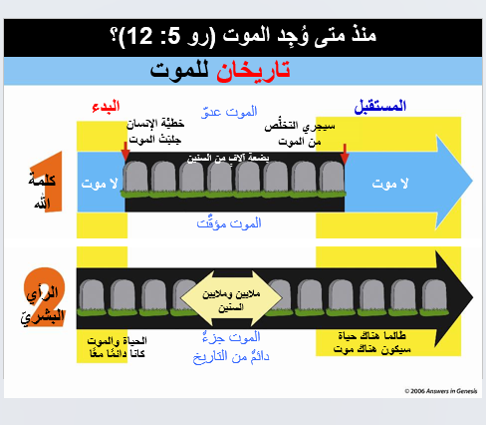
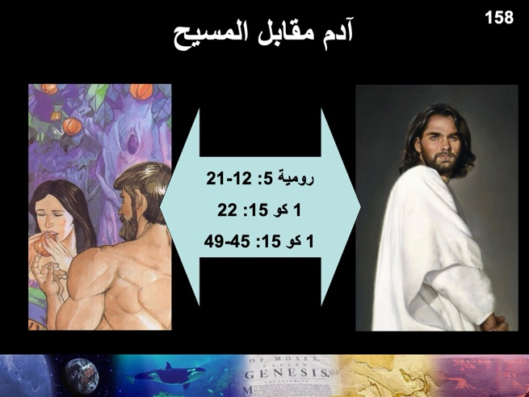

أدانت خطيَّةُ آدم كلَّ مَن أصبحوا خطاةً من بَعْدِه، ولكنَّ برَّ المسيح برَّرَ كلَّ المؤمنين الذين أصبحوا بذلك أبرارًا (5: 18-19).

كشَفَ الناموسُ عن الخطيَّة ما جعَلَها تملكُ على الناس في الموت، لكنَّ نعمة الله غفرَتِ الخطيَّة وملكَتْ بواسطة البرِّ لتجلب الحياة الأبديَّة بالمسيح (5: 20-21).

السبب الذي ينبغي أن يجعل اليهودَ والأمم في روما يَقْبَلون بعضهم بعضًا هو أنَّ برَّ الله منَحَ التقديس على قدم المساواة لكلا الفريقين (رومية الأصحاحات 6-8).

إنَّ تَوَحُّدَنا (أن نتَّحد فنصير واحدًا) مع المسيح من جهة مَقامنا أمام الله يُمثِّل أساسَنا الجديد للتقديس، لذلك ينبغي على اليهود أن يتجنَّبوا الناموسيَّة وعلى الأمم أن يتجنَّبوا الانغماس في الخطيَّة (رومية الأصحاح 6).

إنَّ حُرِّيَّتَنا من سلطان الخطيَّة من جهة مَقامنا أمام الله تأتي من تَوَحُّدِنا مرَّةً واحدةً وإلى الأبد مع المسيح في موته وقيامته بواسطة المعموديَّة الروحيَّة (6: 1-10).

إنَّ حُرِّيَّتَنا العمليَّة من سلطان الخطيَّة تحصل بالخضوع المستمرِّ بالإيمان للمسيح بوصفه سيِّدنا الجديد (6: 11-14).

يجب علينا جميعًا أن نختار البرَّ بواسطة إدراك أنَّ سيِّدنا القديم الذي هو الخطيَّة ليس له الآن أيُّ حقٍّ في السيادة علينا (6: 15-23).

بأيَّة طُرُقٍ يمارس المسيحيُّون الطقوسَ والواجبات بدلًا من اختبارِهم الحيويِّ مع المسيح؟

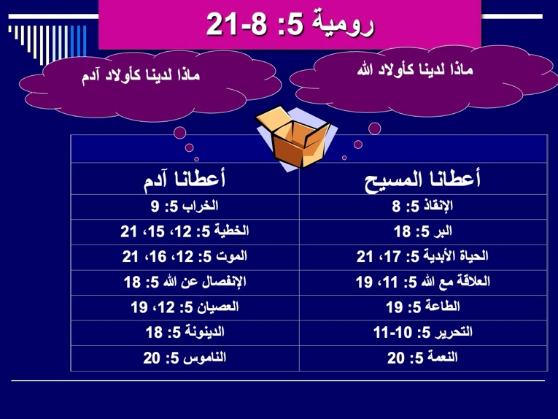

إنَّ حُرِّيَّتَنا من الناموس هي نتيجةٌ لموت المسيح، ولكنَّنا ما زلنا نرتكب الخطيَّة ونحتاج إلى التقديس، وذلك لأنَّ الناموس لا يستطيع أن ينقذنا من قلبنا الخاطئ (رومية الأصحاح 7).

يتحرَّر المؤمنون من إطاعة العهد الموسويِّ (الناموس) تمامًا كما يحدث في رباط عهْدِ الزواج عندما تتحرَّر الأرملة من هذا الارتباط بزوجها بعْدَ وفاته (7: 1-6).

الناموس ليس شَرًّا إذ إنَّه يُظهِر وجود الخطيَّة، لكنَّنا- على نقيض الناموس- أشرارٌ (7: 7-12).

الخطيَّة تُسبِّب الموت، لذا فإنَّ الطريق الوحيد للتحرُّر من الخطيَّة لا يحدث بواسطة بذْلِ الجهد الذاتيّ، بل بالثقة بانتصار المسيح في الصليب على الموت (7: 13-25).

بأيَّة طُرُقٍ يمكننا ملاحظة أنَّ المؤمنين اليوم مستمرُّون في محاولة العيش بحسب الشريعة الموسويَّة؟

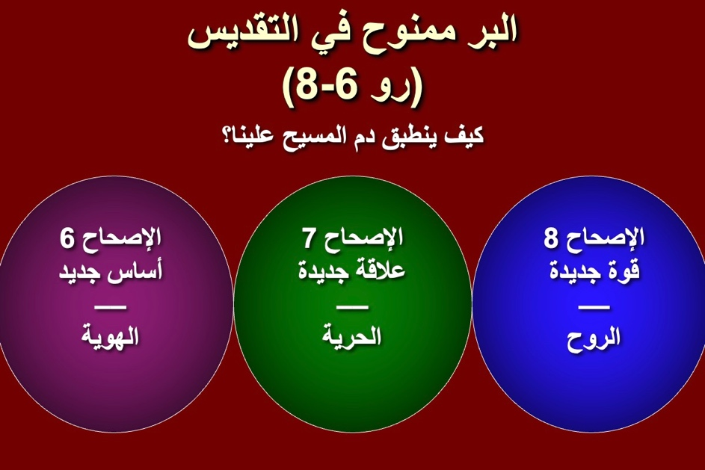

إنَّ النقاشَ حول ما إذا كان بولس يصِفُ ماضيه أم حاضره في ٧: ٧-٢٥ هو أمرٌ محلُّ جَدَل...

دعْمُ الرأي بأنَّ بولس يصِفُ حياته  ما قبْلَ التحوُّل القلبيِّ في حياته | دعْمُ الرأي بأنَّ بولس يصِفُ حياته  ما بعْدَ التحوُّل القلبيِّ في حياته
كيف يمكن للمؤمن أن يقول: "أنَا مَبِيعٌ (عبد) تَحْتَ ٱلْخَطِيَّةِ" (7: 14)؟ هذا يتعارض مع ما يقوله بولسُ للمؤمنين أنَّنا "مُتْنَا عَنِ ٱلْخَطِيَّةِ" (6: 2) وأيضًا: "كَيْ لَا نَعُودَ نُسْتَعْبَدُ أَيْضًا لِلْخَطِيَّةِ" (6: 6)  "الوجود في الجسد/الطبيعة الخاطئة" لا يعني شَغَفًا جَسْدانيًّا، بل أسلوبَ حياةٍ (7: 5 وما يليها)  هيكليَّة (البنية التركيبة) المقطع 7: 7-25 تُفسِّر العدد 7: 5 على أنَّه اختبارٌ ينطبق على زمنِ (ما قبْلَ التحوُّل القلبيِّ)، في حين أنَّ هيكليَّة المقطع 8: 1-17 تُفسِّر العدد 7: 6 على أنَّه اختبارٌ ينطبق على زمنِ (ما بعْدَ التحوُّل القلبيِّ) | المؤمنون هُم أيضًا يرتكبون الخطيَّة إذ يقول بولس: "إِذًا لَا تَمْلِكَنَّ ٱلْخَطِيَّةُ فِي جَسَدِكُمُ ٱلْمَائِتِ لِكَيْ تُطِيعُوهَا فِي شَهَوَاتِهِ" (6: 12)  يصِفُ بولسُ حياتَه قبْلَ التحوُّل القلبيِّ الذي حدَثَ معه بأنَّها خاليةٌ من الصراع (غلاطيَّة ١: ١٤؛ فيلبِّي 3: 5-6).  الأفعال والكلمات في المقطع الكتابيِّ تُعَبِّر عن الزمن الحاضر (7: 14-25).  الأصحاحات 6-8 تصِفُ التقديس (سياق ما بعْدَ التحوُّل القلبيِّ)  ما يزال المسيحيُّون يعانون مع الخطيَّة ويكافحون ضدَّها  لا يمكن وصْفُ غير المسيحيِّ بأنَّه ذو طبيعةٍ خاطئةٍ وعبدٌ (خادمٌ) لناموس الله في الوقت ذاته (7: 25).

إنَّ قوَّتنا في التقديس بواسطة عمَلِ الروح القدس تعطينا الانتصارَ على الخطيَّة- وهو الانتصار الذي لا يستطيع الناموس أبدًا أن يعطينا إيَّاه- لنصبح في النهاية مِثْل يسوع في التمجيد رغم معاناتنا وألَمنا (رومية الأصحاح 8).

الانتصار على الخطيَّة يأتي من "روح الحياة (الروح القدس)" بصفته المصدرَ الجديد لقوَّتنا للحياة (8: 1-13).

إنَّ التبنِّي للانضمام إلى عائلة الله كأبناء يأتي من الروح القدس بوصفه المصدرَ الجديد لقوَّتنا للحياة (8: 14-27).

يقين (تأكيد) الخلاص يأتي من الروح القدس بوصفه المصدرَ الجديد لقوَّتنا للحياة (8: 28-39).

يدعم الأصحاح 8 من رومية يقين (تأكيد) خلاصنا بطُرُقٍ عدَّة:
- لسنا تحت الدينونة (8: 1)
- مركزنا هو أنَّنا تَحَرَّرْنا من ناموس الخطيَّة والموت (8: 2)
- لنا روح المسيح (8: 9)
- الروح القدس سيعطينا أجسادًا ممجَّدةً (8: 11)
- الروح القدس يشهد لأرواحنا البشريَّة أنَّنا أولاد الله (8: 16)
- حصلنا على التبنِّي ضمن عائلة الله (8: 14، 16، 17، 21، 23)
- أجسادنا ستحصل بالتأكيد على الفداء النهائيِّ (8: 23)
- لنا رجاءٌ سيُتَمَّم (8: 24-25)
- سنتغيَّر لنكون مشابهين للمسيح (8: 29)
- كلُّ الذين سبَقَ تعيينهم سيُمَجَّدون في النهاية (8: 30)
- لا شيء يمكن أن يفصلنا عن محبَّة الله (8: 35-39)
- نحن بالفعل أكثر من منتصرين على الخطيَّة (8: 37)

السبب الذي ينبغي أن يجعل اليهودَ والأمم في روما يَقْبَلون بعضهم بعضًا هو أنَّ الله ثبَّتَ (أكَّد) برَّه من حيث صحَّته، وقد فعَلَ الله ذلك باختياره لأُمَّة إسرائيل وتخليصه للأمم (رومية الأصحاحات 9-11).

إنَّ برَّ الله يَظهَر في اختياره السابق السياديِّ لإسرائيل حتَّى لا يكون فشَلُ إسرائيل بسبب عدم أمانة الله (9: 1-29).

أشار بولس إلى مشاعر الحزن لديه لأنَّ شعب إسرائيل رفَضَ المسيح على الرغم من اختيار الله لهم للحصول على امتيازاتٍ كثيرةٍ ليُبيِّن أنَّ عدم إيمان إسرائيل ليس خطأ الله (9: 1-5).

تُوضِّح أمثلةُ العهد القديم المختصَّة بالاختيار (election) أنَّ اختيارَ الله القائم على النعمة ليس أمرًا جديدًا، وأنَّ فشَلَ إسرائيل ليس بسبب عدم أمانة الله (9: 6-18).

إنَّ اختيارَ إسحاق وليس إسماعيل خالَفَ الفكرة التي تقول إنَّ النَسَبَ الجسديَّ من إبراهيم هو أمرٌ كافٍ للخلاص؛ إذ إنَّ أيَّ فرْدٍ إسرائيليٍّ كان يحتاج إلى الإيمان من أجْلِ الحصول على بَرَكات إسرائيل (9: 6-9).

أثبَتَ اختيارُ يعقوب وليس عيسو أنَّ الله يستطيع أن يبارك الابن الأصغر بدلًا من الابن الأكبر ليخدم غرَضَ الله بعيدًا عن التقاليد البشريَّة أو الاستحقاق (9: 10-13).

تقسية فرعون باختيار الله أثبتَتْ أنَّ الله يستطيع أن يختار أن يرحم مَن يشاء ويُقسِّي مَن يشاء (9: 14-18).

يُثبِت الله أنَّه بارٌّ (عادلٌ) في اختياره لبعض الناس للخلاص بواسطة إظهار الرحمة حتَّى في وسطِ الدينونة بواسطة إنقاذ الأمميِّين والحفاظ على بقيَّةٍ يهوديَّةٍ مؤمنةٍ (9: 19-29).
* إضافةً إلى تسمية إسرائيل بشعب الله في هوشع ١: ١٠؛ 2: 23، نرى هنا في رومية 9: 25-26 أنَّ نصوصَ هوشع تُطبَّق على الكنيسة أيضًا بوصفها شعبَ الله؛ لكنَّ هذا لا ينفي وعْدَ الله للأُمَّة (الإسرائيليَّة). انظُرْ دبليو. إدوارد غليني، ""شعب الله" في رومية 9: 25-26، في "المجلَّة الدوريَّة (بيبليوثيكا ساكرا Bibliotheca Sacra) لكلِّيَّة دالاس اللاهوتيَّة العدد 152 كانون الثاني/يناير – آذار/مارس لعام 1995م، الصفحات 42-59 (W. Edward Glenny, “The ‘People of God’ in Romans 9:25-26,” Bibliotheca Sacra 152 (Jan-Mar 1995): 42-59).

يُظهِر الله برَّه في رفْضِ أُمَّة إسرائيل الحاضر لعرْضِ الله لهم للحصول على البرِّ في المسيح على الرغم من الكرازة بالإنجيل للأمم في جميع أنحاء العالم (9: 30 – 10: 21).

يخسر شعبُ إسرائيل فرصةَ الحصول على برِّ الله عندما يسعى دون جدوى إلى الخلاص بالأعمال، في حين ينجح الأمميُّون في الحصول على الخلاص بواسطة الإيمان بالمسيح (9: 30 – 10: 4).

إنَّ عرْضَ الله للخلاص بواسطة الإيمان بالمسيح (بدلًا من الطاعة الكاملة للناموس) ما زال يُقَدَّم لأُمَّة إسرائيل ولجميع البشر (10: 5-15).

رفَضَتْ أُمَّةُ إسرائيل وسيلةَ الحصول على البرِّ بالإيمان، وقد فعلَتْ ذلك بعصيانها- تحقيقًا لنبوَّات العهد القديم- وليس بسبب عدم سماع أو فهْمِ إنجيل المسيح (10: 16-21).

سيُظهِر الله برَّه في مستقبَل أُمَّة إسرائيل؛ إذ إنَّه لم يرفضْها إلَّا جزئيًّا ومؤقَّتًا حتَّى تَكْمُل أزمنة خلاص الأمم، وهو ما لا ينبغي لهم (أي الأمم) أن يفتخروا به (رومية الأصحاح 11).

لم يرفضِ الله شعبَه الذي سبَقَ فعرفه (11: 2أ) لأنَّه توجد بقيَّةٌ منهم تَخْلُص في يومنا هذا (11: 1-10).

سيتوقَّف رفْضُ أُمَّة إسرائيل الحاليّ، ولكنَّ هذا الرفض الآن يجلب خلاصَ العهد الإبراهيميِّ للأمم لحثِّ إسرائيل على الإيمان واستعادة البَرَكة (11: 11-24).
* انظُرْ دراسةَ الأشجار البرِّيَّة والمزروعة في صفحة 155t

لم يرفضِ الله إسرائيلَ إلى الأبد لأنَّ الأُمَّة ستَخْلُص بعْدَ أن يتوب جميعُ الأمم المختارين عند عودة المسيح إلى أورشليم (11: 25-32).

إنَّ الله يستحق ُّكلَّ المجد والتسبيح على حكمته ومعرفته اللتان لا مثيلَ لهما (11: 33-36).
ملخَّص رسالة رومية الأصحاحات 9-11

9: 1-29 | 9: 30 – 10: 21 | 11: 1-36
ماضي إسرائيل | حاضِر إسرائيل | مستقبَل إسرائيل
الله اختار إسرائيل | إسرائيل ترفض الله | الله يرفض إسرائيل، ولكنْ فقط بصورةٍ جزئيَّةٍ ومؤقَّتة
إنَّ فشَلَ إسرائيل ليس بسبب عدم أمانة الله | فشَلُ أُمَّة إسرائيل يرجع إلى رفْضِها لمسيحها | إنَّ فشَلَ إسرائيل لن يكون شاملًا ولا نهائيًّا
حفِظَ الله بقيَّةً يهوديَّةً | لكنَّ هذه البقيَّة اليهوديَّة  تقاومه الآن | ورغم ذلك، فإنَّ هذه البقيَّة ستنمو لتصبح كلُّها أُمَّةً مؤْمِنة
أصبح الأممُ أيضًا مختارين لله في المسيح | أصبح الأممُ الآن مُخَلَّصين بالإيمان بالمسيح | لا ينبغي للأمم أن يفتخروا بالبَرَكات التي يرفضها اليهودُ
الجانب الإلهيّ | الجانب الإنسانيّ | النتائج الإلهيَّة
اختيار الله | مسؤوليَّة الإنسان | رحمة الله
لا يمكن لعدم الإيمان البشريِّ أن يُلغِي وعودَ الله لأنَّها مبنيَّةٌ على مبدأ الاختيار السياديّ | ولكنَّ اختيار الله بنعمته السياديَّة لتحقيق كلمته لا يلغي مسؤوليَّة الإنسان عن عدم إيمانه | في النهاية، سيكون اختيار الله مُبرَّرًا في خلاص الأُمَّة اليهوديَّة من الذين سيكونون على قيد الحياة عندما يعود المسيح

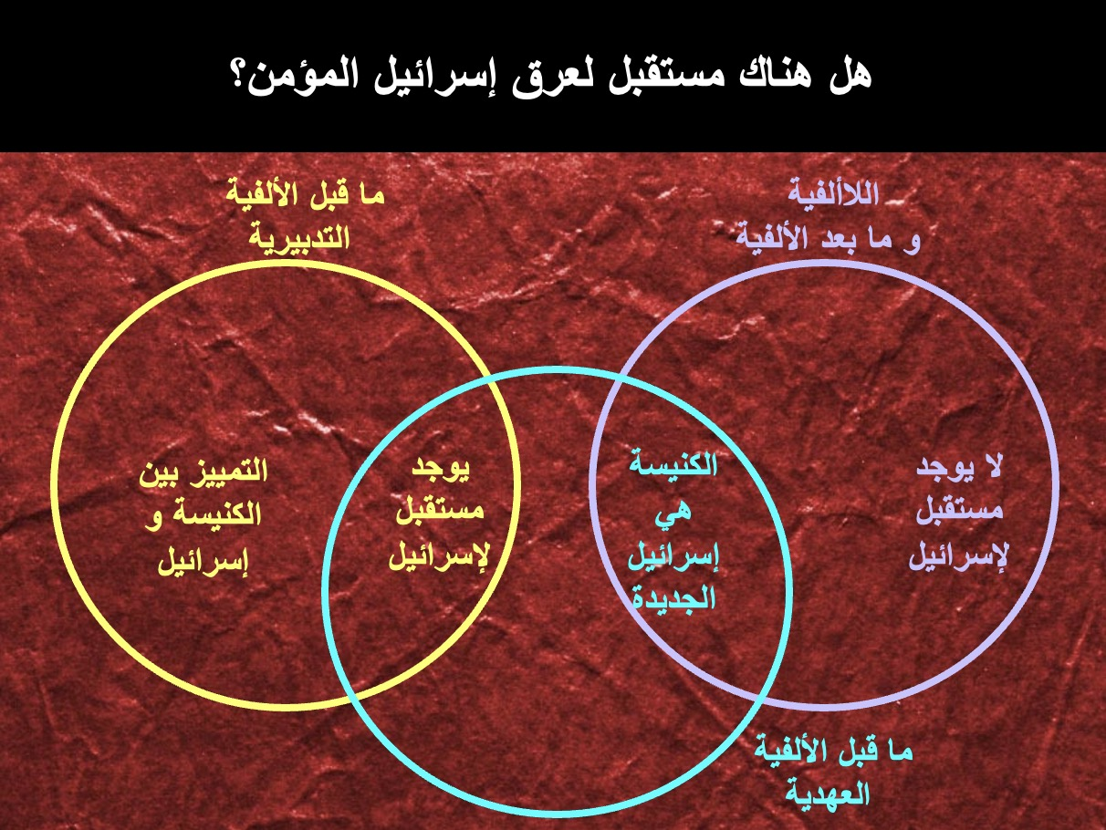

السبب الذي ينبغي أن يجعل اليهودَ والأمم في روما يَقْبَلون بعضهم بعضًا هو لكي يكون البرُّ مُطَبَّقًا في إجراء التحوُّل (التغيير) في جميع الناس، والحكومة، والمؤمنين الضعفاء (رومية 12: 1 – 15: 13).

ينبغي لرحمة الله الوفيرة أن تدفعنا إلى التكريس الكامل تُجاه إرادته- بدلًا من التوافق مع (مشاكلة) العالم- كمفتاحٍ لأسلوب الحياة المتغيِّر الموضَّح في المقطع الكتابيِّ رومية 12: 3 – 15: 13 (12: 1-2).

برُّ الله في الحياة المتغيِّرة يُنتِج التواضع في استخدام المواهب الروحيَّة والمحبَّة في التعاملات الاجتماعيَّة الصعبة لكي نربح للمسيح مَن يلاحظوننا من غير المؤمنين (12: 3-21).

فئات المواهب (1بطرس 4: 11؛ راجِعْ رومية 12: 6-8)

التكلُّم | الخدمة
التعليم* | التدبير*
التبشير | الإيمان
الراعي-الـمُعَلِّم | العطاء*
الوعظ* | الخدمة*
 | الرحمة*
* ستٌّ من هذه المواهب التسع مذكورةٌ في رومية 12: 6-8.

برُّ الله في الحياة المتغيِّرة يُنتِج خضوعًا للحكومة للنجاة من العقاب ولكي نربح للمسيح مَن يلاحظوننا من الـمُضطهِدين (13: 1-7).

هل أنت خاضع؟
يُرجَى تقييم نفْسِك على المقياس التالي:

0 1 2 3 4 5
أبدًا نادرًا جدًّا نادرًا أحيانًا عادةً دائمًا
(أو مرَّةً واحدةً فقط) (تقريبًا أبدًا) (غير منتظم) (من حينٍ لآخَر) (غالبًا) (أو دائمًا تقريبًا)

1. ____ لديَّ مشكلةٌ بالشكوى والتذمُّر (لا سيَّما في ما يتعلَّق بالحكومة)
2. ____ أشعر بالحاجة إلى أنْ أكونَ الشخصَ المتحكِّم
3. ____ أواجه صعوبةً في الاعتراف بأخطائي
4. ____ يقول الناس إنِّي عنيد
5. ____ أنا أُبَرِّر: (أ) قيادة الـمَرْكبة بسرعةٍ تتجاوز الحدَّ الأقصى للسرعة (إذا كنتَ تقود السيَّارة)، أو (ب) عدم الانصياع
لقوانين المشاة (مثلًا، المشي في الشوارع- إذا كنتَ لا تقود السيَّارة). إذا كنتَ تقوم بالأمرين كليهما، فاخترِ الأمر الذي تكون فيه الأسوأ!

____ المجموع

مجموع علامتك على المقياس: صفر (يبدو وكأنَّك أنت يسوع، لماذا تأخذ هذا التقييم معنا؟)، 1-5 (لا بدَّ أنَّك زوجتي سوزان ☺)، 6-10 (هلَّا تتفضَّل بتدريس الفصل الدراسيِّ اليوم؟)، 11-19 (تحتاج إلى جلسة الفصل الدراسيِّ هذه)، 20-25 (يُرجَى رؤيتي بعْدَ نهاية هذا الفصل الدراسيِّ للحصول على إحالاتٍ لجلسات مشورة)

برُّ الله في الحياة المتغيِّرة يُنتِج محبَّةً تُجاه المؤمنين الآخَرين لأنَّ الجميع سيُقَدِّمون قريبًا حسابًا عن أنفسهم لله (13: 8-14).

برُّ الله في الحياة المتغيِّرة يخلق شخصيَّةً حسَّاسةً للضمير فيتخلَّى الأممُ عن العادات المسيئة لليهود ويتبع اليهودُ ضميرَهم (14: 1 – 15: 13).

مجموعتان متضاربتان في كنيسة روما
الضعفاء | الأقوياء
الأقلِّيَّة اليهوديَّة | الأغلبيَّة الأمميَّة
الضمير يشعر بالإساءة بسهولة | ليس من السهل أن يشعر بالإساءة
منظورٌ ضيِّقٌ وأكثر انغلاقًا | منظورٌ واسعٌ وأكثر انفتاحًا
نباتيٌّ (14: 2ب) | يأكل كلَّ اللحوم بِحُرِّيَّةٍ (14: 2أ)
العبادة يوم السبت (١٤: ٥أ) | يعبد في أيِّ يومٍ (14: 5ب)
أقلُّ نُضْجًا (معظم الوقت) | أكثر نُضْجًا
قناعاتٌ قويَّةٌ في المجالات المذكورة أعلاه | قناعاتٌ متناقضةٌ في المجالات المذكورة أعلاه
جرت توصيتهم بعدم انتهاك ضميرهم الخاصِّ (14: 5ب، 23) | جرت توصيتهم بعدم إيذاء ضمير الأخ الأضعف (14: 1، 15، 20، 21؛ 15: 1)

بعض المبادئ التي تنطبق على كلتا المجموعتين:
      - كنْ مقتنعًا بقناعاتك الخاصَّة (14: 5ب)
      - قبول معتقدات بعضكم بعضًا بدلًا من الانتقاد أو إصدار الأحكام (14: 13؛ 15: 7)
      - العمل من أجْلِ السلام والبنيان المتبادل والوَحدة (14: 19؛ 15: 5)
      - تَذَكَّرْ أنَّ كلَّ واحدٍ منَّا مسؤولٌ على نحوٍ فرديٍّ أمام الله (14: 12)
      - حافِظْ على خصوصيَّة قناعاتك الشخصيَّة في المناطق الرماديَّة (14: 22أ)
      - بما أنَّه لا يوجد في المسيحيَّة قوانين غذائيَّةٌ (14: 6)، اعمَلْ من أجْلِ البرِّ والسلام والفرح (14: 17)
      - افعلْ كلَّ أمرٍ لمجد الله (15: 6)
      - عَلِّموا بعضكم بعضًا (15: 14)

السبب الذي ينبغي أن يجعل اليهودَ والأمم في روما يَقْبَلون بعضهم بعضًا هو لكي يكون البرُّ مُنتشرًّا في امتداد الإنجيل إلى اسبانيا لمدح خُطَّة الله (رومية 15: 14 – 16: 27).

يُقَدِّم بولسُ المثالَ على كيفيَّة امتداد برِّ الله بطلب دعْمِ الكنيسة لمساعدته على الوصول بالكرازة إلى الأمم في اسبانيا بعْدَ زيارة الكنيسة (15: 14-33).

يُقَدِّم بولسُ المثالَ على كيفيَّة امتداد برِّ الله بإظهار كيفيَّة التعامل مع الآخَرين في جسد المسيح (16: 1-24).

ينبغي أن تكون إحدى أولويَّات القادة المسيحيِّين مُتمثِّلةً في أن يمدحوا رفقاءهم في مسؤوليَّة نشْرِ برِّ الله (16: 1-16).

يمدح بولس الخادمة فيبي (التي من المحتمَل أنَّها كانت تَحْمِلُ هذه الرسالة) لكي يساعدها المؤمنون في روما مقابل خِدْمَتِها للآخَرين ولبولس (16: 1-2).

يمدح بولس ستَّةً وعشرين عضوًا في الكنيسة في روما كان قد التقى بهم في أسفاره ولكنَّهم أصبحوا يعيشون الآن (أي في وقت كتابة الرسالة) في العاصمة، وهو يفعلُ ذلك لإظهار اهتمامه العميق بهم (16: 3-16).

إنَّ العمل من أجْلِ الوَحدة بواسطة الانتباه إلى الأشخاص المثيرين للخلافات والانقسامات وتَجَنُّبِهم سيؤدِّي أيضًا إلى انتشار برِّ الله (16: 17-20).

الشركة بين الكنائس تُمثِّل أولويَّةً مهمَّةً لامتداد برِّ الله، وتَظهَر هذه الأولويَّة بإرسال بولس تحيَّاتٍ من الذين معه في كورنثوس (16: 21-24).

التسبِحة الختاميَّة تشتمل على تسبيحٍ لله لأنَّه أعلن خُطَّته الأبديَّة لإنقاذ كلٍّ من اليهود والأمم لتشجيع كلتا المجموعتين في روما بأنَّ خلاصَهم يجلب المجدَ لله (16: 25-27).

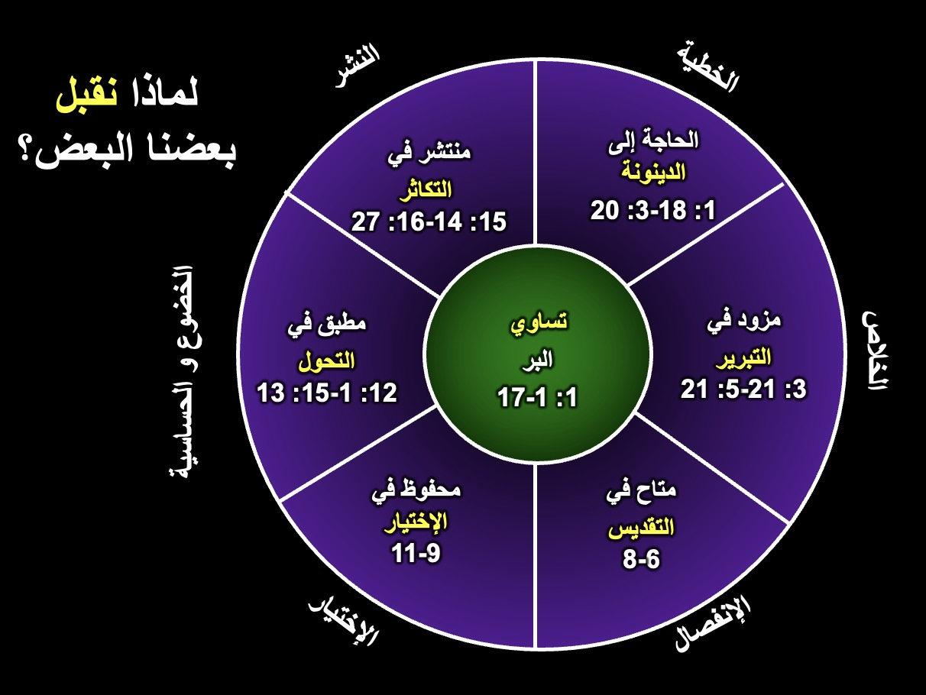

روما في زمن بولس
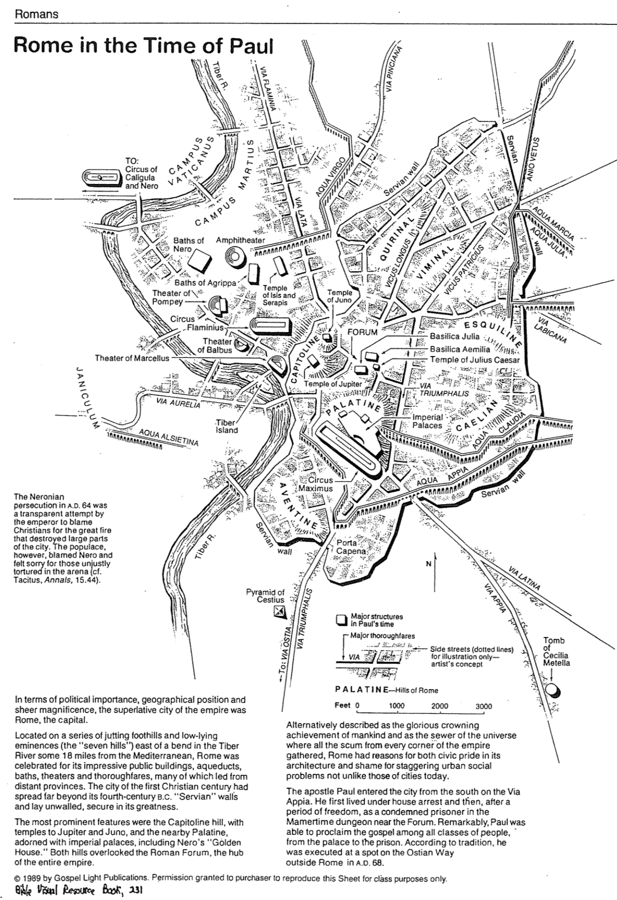
كتاب الموارد المرئيَّة للكتاب المقدَّس، 231 (Bible Visual Resource Book, 231)

نظرةٌ دائريَّةٌ لرسالة رومية

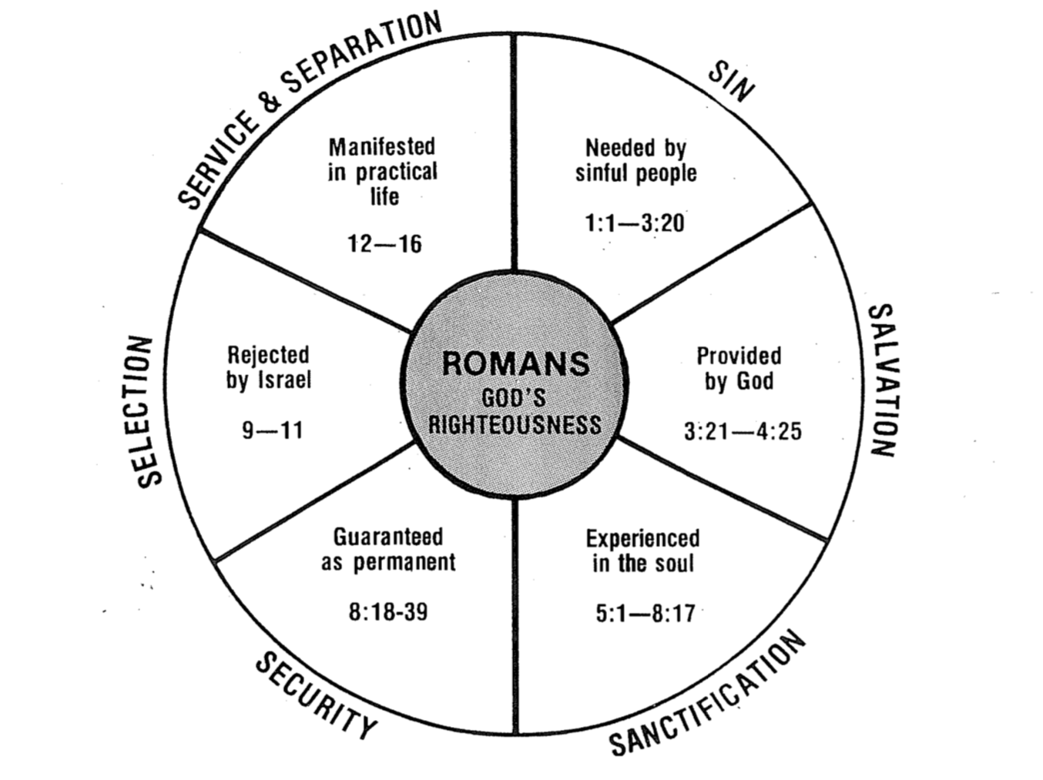
تيري هول (Terry Hall)، بانوراما الكتاب المقدَّس، 162

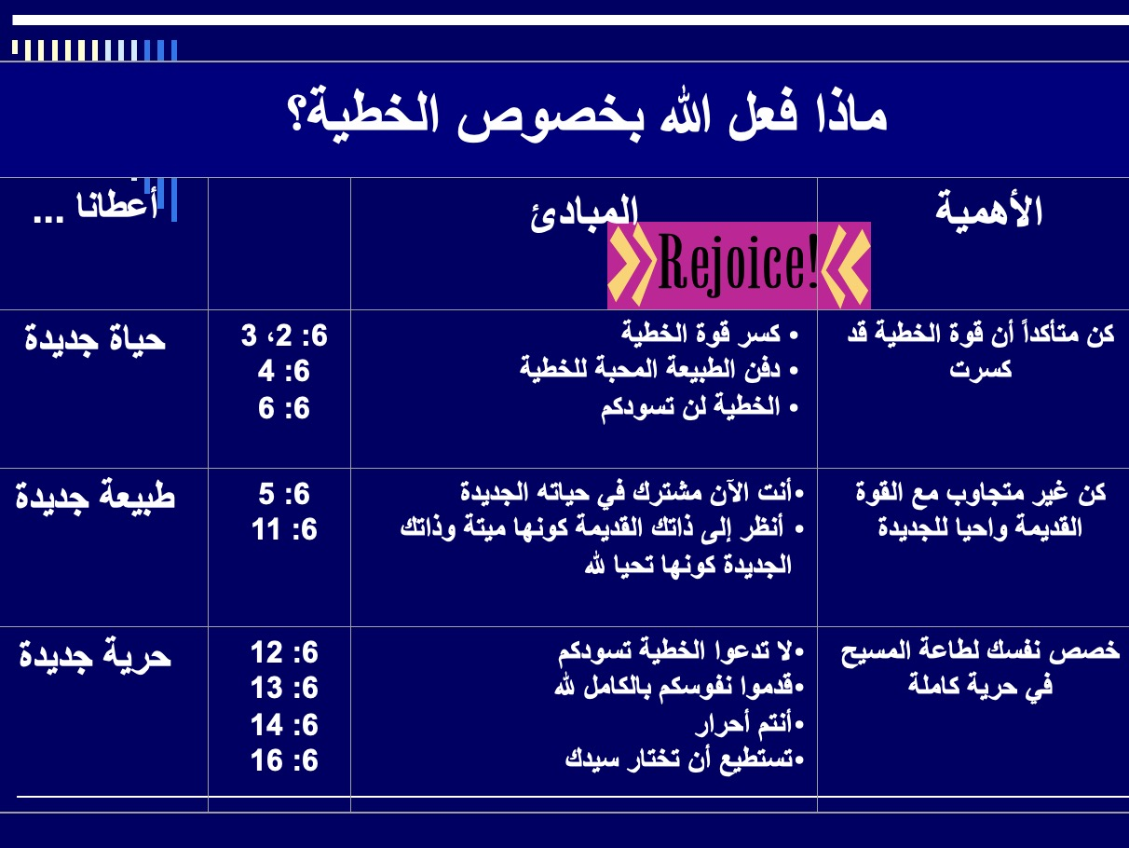
أزمنة الخلاص الثلاثة في رسالة رومية (الماضي والحاضر والمستقبَل)
تَسَلسُل رسالة رومية
النظر إلى الرسالة بواسطة عدسة "موضوع السيادة"
جون دي. غراسميك (John D. Grassmick)، كلِّيَّة دالاس اللاهوتيَّة 1985م

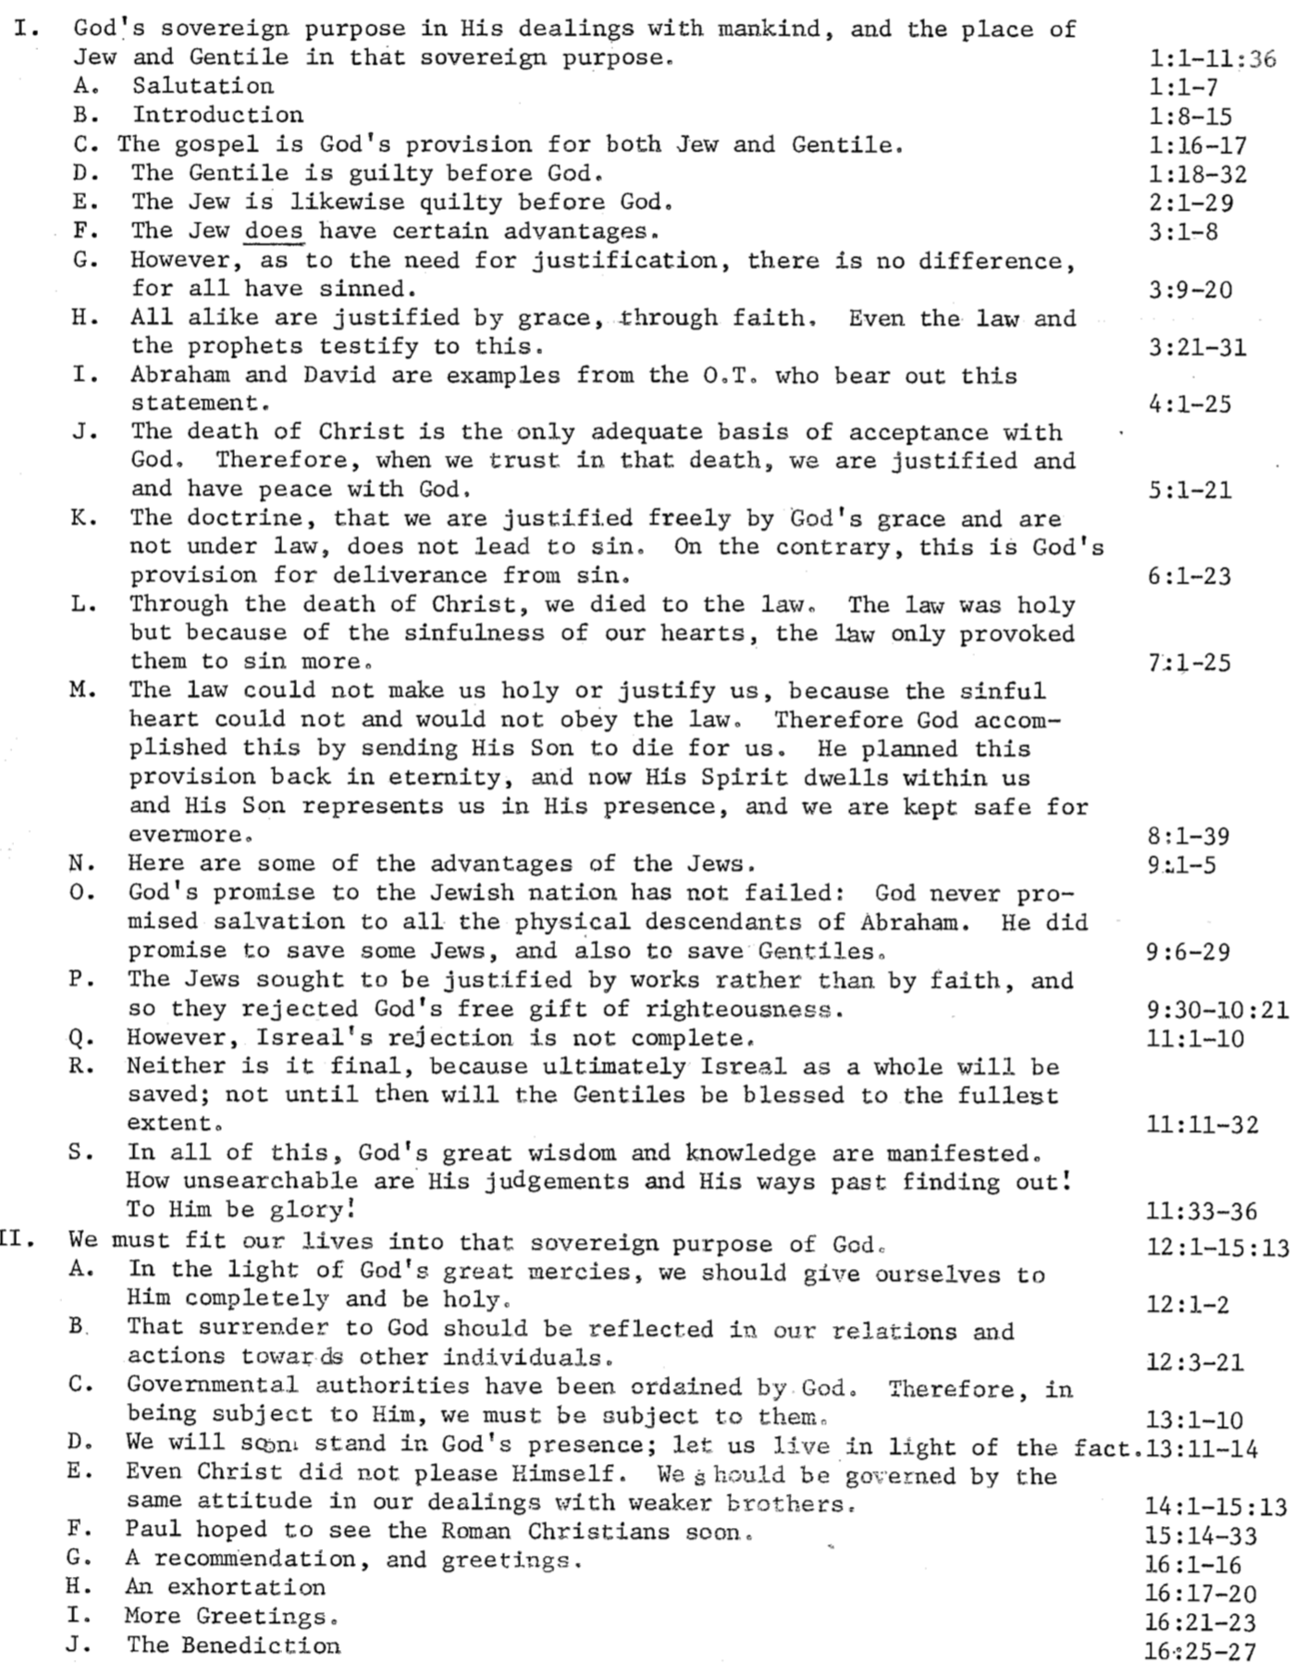
الخطوط العريضة لرسالة رومية

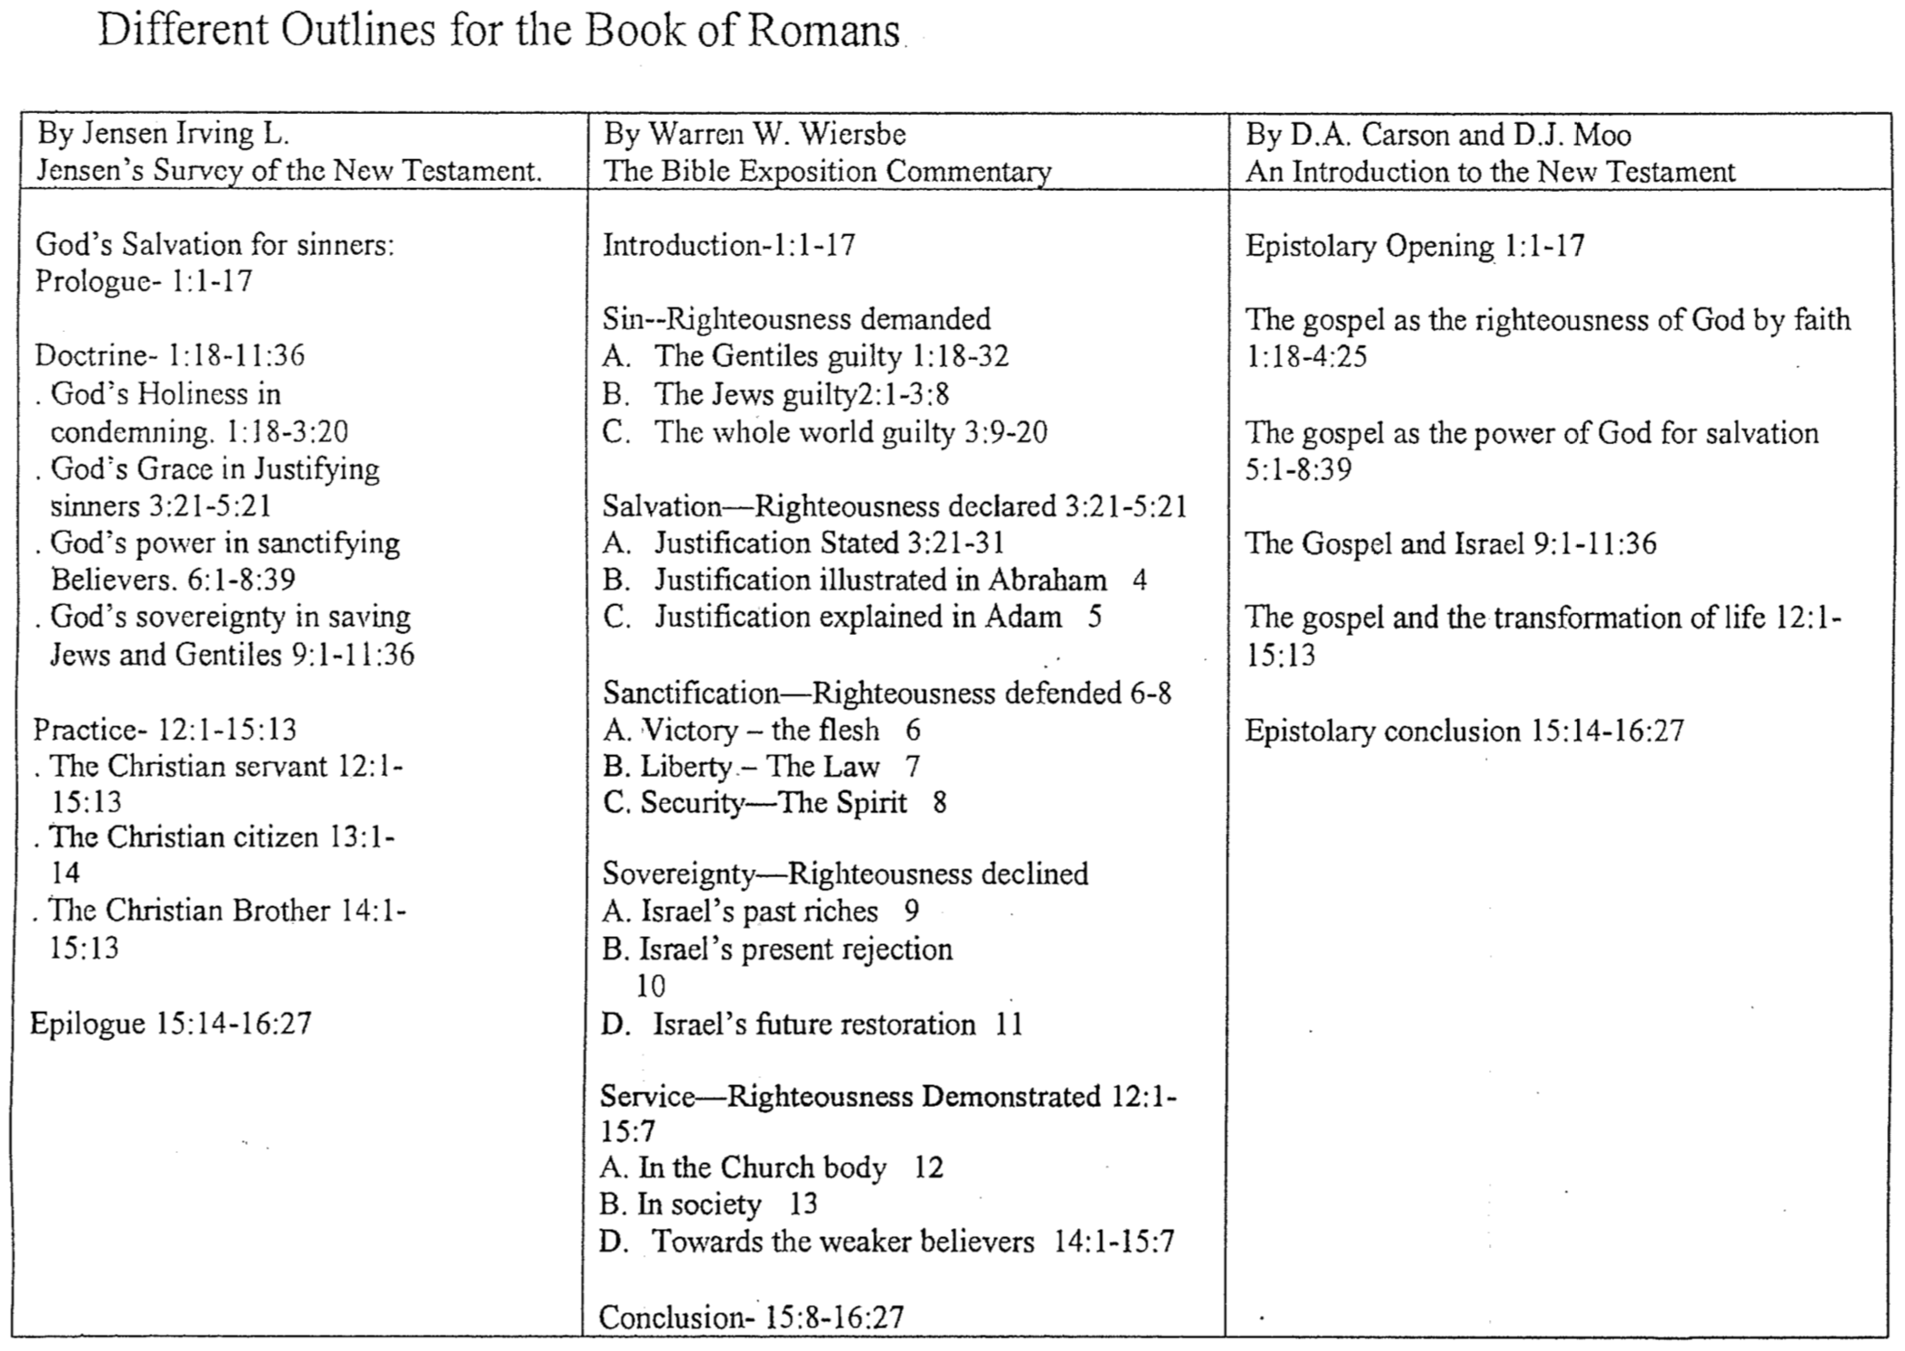
لغز الكلمات المتقاطعة لرسالة رومية

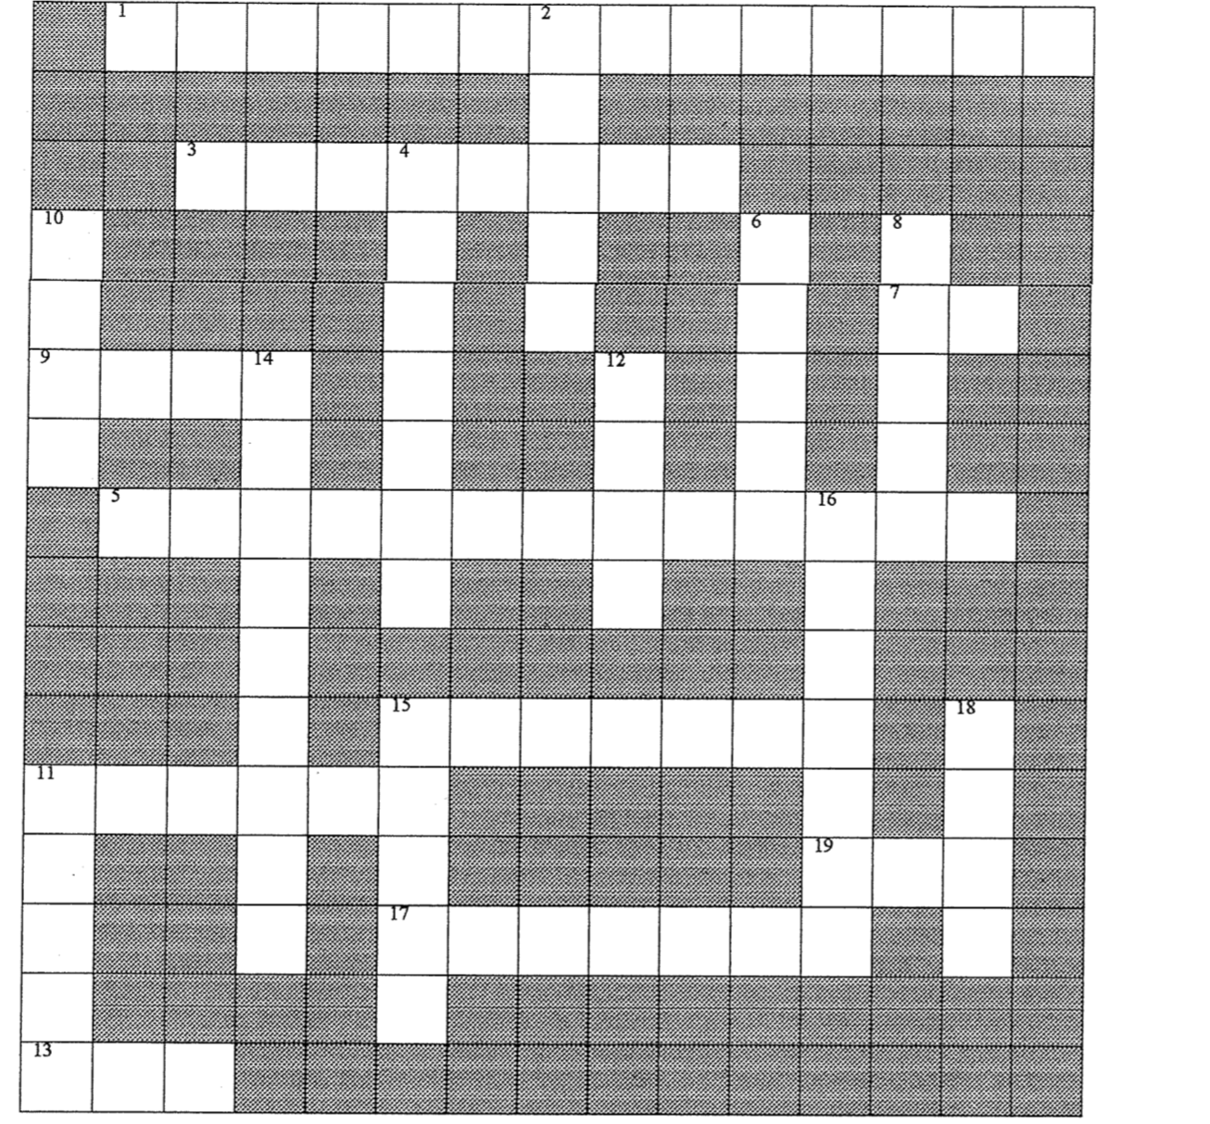
أفقيّ: عموديّ:
1. مُفرَزٌ (مُخَصَّص) 2. البارُّ بــِ ______ يحيا
3. خيار 4. المدينة التي كُتِبَتْ فيها رسالةُ رومية
5. الكلمة المفتاحيَّة 6. المكان الذي أراد كاتبُ الرسالة أن يكرز فيه بالإنجيل
7. كُتِبَتْ في 56-57م ___ 8. مُضِيف كاتب الرسالة (16: 23)
9. كُتِبَتْ للمسيحيِّين في مدينة ___ 10. نوعٌ من الأطعمة غير الطاهرة
11. الموسم (الفصل في السنة) الذي كُتِبَتْ فيه الرسالة 12. كاتب الرسالة
13. سبَبُ استحقاقنا لغضب الله 14. رمزٌ لـمَن يَقبَل الأممَ في العهد
15. سكرتير بولس (16: 22) 15. لا ______ أبدًا في الأعمال الصالحة الخاصَّة بك!
17. الموقف الصحيح تُجاه الآخَرين 16. النوع الأدبيُّ للرسالة
19. نقطة الصراع 20. عكْسُ "الأمم"

مقتبسٌ من المشروع الدراسيِّ في العام 1999م لمادَّة: "مسْحُ العهد الجديد"
ماذا عن الذين لم تَصِلْهم رسالةُ الإنجيل (رومية 1: 18-20)؟

أحد الأصدقاء الذين أعرفهم، واسمه ديفيد، يقود أشخاصًا عدَّة إلى المسيح كلَّ أسبوع. سألْتُه ذات مرَّةٍ عن الكيفيَّة التي كان يفعلُ بها ذلك، فأجابني: "ريك، عليك أن تجعلهم يهلكون قبْلَ أن تتمكَّن من جَعْلِهم يَخْلُصون". عندما رأى ديفيدُ نظرتي الحائرة، شارَكَ تعليقًا يتميَّز بالبصيرة العميقة: "معظم الحالات التي يُعرَض فيها الإنجيلُ على الناس تُخبِرهم أنَّ المسيح هو الإجابة قبْلَ أن يعرفوا حتَّى ما السؤال. نحاول أن نُقَدِّم لهم الحلَّ حتَّى قبْلَ أن يعرفوا أنَّ لديهم مشكلة الخطيَّة، لذلك أقضي معظم الوقت في عرْضِي للإنجيل وأنا أُظهِر لهم مدى عجْزِهم دون المسيح".

هذه الاستراتيجيَّة ليست فريدةً ومقتصرةً على صديقي ديفيد. يبدأ بولسُ رسالتَه العظيمة في رومية 1: 1 - 3: 20 بأنْ يصِفَ بعباراتٍ واضحةٍ حقيقة أنَّ جميعَ الناس هالكون دون المسيح. يعتقد معظمُ الإنجيليِّين أنَّ أولئك الذين يسمعون الرسالة عن المسيح ويرفضونها سيذهبون إلى الجحيم (يوحنَّا 3: 36؛ راجِعْ لوقا 16: 27-31)، لكنَّ كثيرين يتساءلون أيضًا: "هل جميع الناس هالكون حقًّا؟ ماذا عن أولئك الذين لم يسمعوا قَطُّ عن المسيح؟" فلنتناوَلْ بعضَ الأسئلة الشائعة حول هذا الموضوع:

السؤال الأوَّل: ماذا عن أولئك الذين لم يسمعوا أصلًا الرسالةَ عن المسيح؟

أ. يقول بعض الناس (مِثْل "الكَوْنيِّين" universalists) إنَّ جميعَ الأديان متشابهةٌ في جوهرها، ويُقَدِّم كلٌّ منها طريقًا لنا إلى الله؛ لكنَّ هذا الفكر ينفي تَفَرُّدَ المسيحيَّة.

ب. يقول بعضُ الناس (مثلًا، الكاثوليك) إنَّ هناك فرصةً ثانيةً بعْدَ الموت، ولكنَّ المقطعَ الكتابيَّ في عبرانيِّين 9: 27 يستثني أيَّ نوعٍ من المطهر.

ج. ويشير آخَرون إلى إخلاص الأشخاص الذين لم تَصِلْهم البشارة بعْدُ، زاعمين أنَّهم لن يُدانوا إلَّا إذا فشلوا في العيش بحسب النور (أي المعرفة) الذي لديهم بالفعل. ولكن يُمثِّل هذا شكلًا من أشكال الخلاص بواسطة الأعمال، وتقول رسالة رومية 1: 20 إنَّ جميع الناس هُم بلا عذر، وليس أنَّهم من الممكن أن يكونوا بلا عذر.

د. أحد الآراء التي تجتذب بعض الإنجيليِّين تقول إنَّه إذا استجاب الأشخاص الذين لم تَصِلْهم البشارة بعْدُ بالإيمان للنور (المعرفة) الذي استقبلوه، فإنَّ الله يُخَلِّصهم على أساس العملِ الـمُخَلِّصِ الذي قام به المسيح– رغم أنَّهم لا يعرفون عن واهب الخلاص هذا {جون ساندرز، "ليس اسمٌ آخَر: تحقيقٌ في مصير الأشخاص الذين لم تصِلْهم البشارة بعْدُ" ص.ص. 215، 282-83، (John Sanders, No Other Name: An Investigation into the Destiny of the Unevangelized [Grand Rapids: Eerdmans, 1992], 215, 282-83)، وكلارك إتش. بينوك، "اتِّساعٌ في رحمة الله: الختاميَّة في يسوع المسيح في عالمٍ مُتعدَّد الأديان"، 149-50، 1992م، (Clark H. Pinnock, A Wideness in God’s Mercy: The Finality of Jesus Christ in a World of Religions [Grand Rapids: Zondervan, 1992], 149-50)؛ الموضوع ذاته، "نحو لاهوتٍ إنجيليٍّ للأديان، مجلَّة الجمعيَّة اللاهوتيَّة الإنجيليَّة 33" (1990م) ص.ص. 359-68، (“Toward an Evangelical Theology of Religions,” Journal of the Evangelical Theological Society 33 (1990): 359-68). للحصول على تفنيد، انظُرْ روبرت أ. بيترسون، "الجحيم تحت المحاكمة" المشيخيَّة والـمُصلَحة، 1995م، ص.ص. 228-34، (Robert A. Peterson, Hell on Trial (Presbyterian & Reformed, 1995), 228-34)}.

هـ. إنَّ الردَّ المناسب الوحيد بشأن حالة الأشخاص الذين لم تصِلْهم البشارة بعْدُ هو أنَّهم بالفعل هالكون دون المسيح. ونجد الدعم لهذا الرأي بطُرُقٍ عدَّة:

- الحجج الكتابيَّة:

- غضَبُ الله يقع على الناس الذين يرفضون نورَ الضمير الواضح ودليل الخليقة بحيث يكون الجميع "بلا عذرٍ" (رومية 1: 18-20؛ 2: 12-16). ولذلك، فإنَّ دينونة الله "لا تعتمد على استجابتهم لحقٍّ لم يُعلَنْ لهم، بل على الإعلان الذي تَلَقَّوه" }جاي. رونالد بلو، "ملياراتٌ لا تُعَدُّ ولا تُحصَى: هل هُم هالكون حقًّا؟" المجلَّة الدوريَّة (بيبليوثيكا ساكرا Bibliotheca Sacra) لكلِّيَّة دالاس اللاهوتيَّة، العدد 138 تشرين الأوَّل/أكتوبر- كانون الأوَّل/ديسمبر 1981م الصفحة 344، (J. Ronald Blue, “Untold Billions: Are They Really Lost?” Bib Sac 138 [Oct.-Dec. 1981]: 344)؛ راجِعْ ميلارد جاي. إريكسون، "مصير الأشخاص الذين لم تصِلْهم البشارة بعْدُ"، المجلَّة الدوريَّة (بيبليوثيكا ساكرا Bib Sac) لكلِّيَّة دالاس اللاهوتيَّة العدد152 [كانون الثاني/يناير - كانون الأوَّل/ديسمبر 1995م في 4 أجزاء]؛ و"العقل والقلب الإنجيليَّيْن" 1993م، ص.ص.، (The Evangelical Mind and Heart [Grand Rapids: Baker, 1993], 130-31)؛ ورونالد إتش. ناش، "هل يسوع هو الـمُخَلِّص الوحيد؟" 1994م، (Ronald H. Nash, Is Jesus the Only Savior? [Grand Rapids: Zondervan, 1994]){.

- الله لا يرسل الناسَ إلى الجحيم، فهو يسمح فقط لأولئك الذين يرفضون ما هو واضحٌ لهم بالذهاب إلى المسار الذي حدَّدوه لأنفسهم إلى الجحيم (المرجع نفْسُه، 347). فهؤلاء قد "أُسْلِموا" إلى الشهوات الجنسيَّة تُجاه الجنس الآخَر (رومية 1: 24-25)، والشذوذ الجنسيِّ (العددان 26-27)، وذهنٍ مرفوضٍ (الأعداد 28-32).

- ليس أحدٌ بارًّا (رومية 3: 10-11) والجميع مُدانون (5: 18). ولهذا السبب يجب على جميع الناس أن يدعوا باسْمِ الربِّ لكي يَخْلُصوا (رومية 10: 13؛ راجِعْ يوحنَّا 14: 6؛ أعمال الرسل 4: 12)، وهو ما لا يمكن أن يَحْدثَ إلَّا إذا أُرسِل شخصٌ ما ليخبرهم عن المسيح (10: 14-15). ويعني هذا أنَّه لا يوجد أحدٌ يُطيع بصدقٍ حتَّى الضمير وما يُسمَّى بـِ "القانون الأخلاقيِّ" الذي يقول الكثيرون إنَّ الوصايا العشر تُعَلِّم بشأنه.

- مأموريَّةٌ عظيمة: تكليف المسيح بإيصال الإنجيل إلى جميع الناس يفترض وجودَ عالَـمٍ هالكٍ (متَّى 28: 19؛ مرقس 16: 15؛ لوقا 24: 47؛ يوحنَّا 20: 21؛ أعمال الرسل 1: 8). وحقيقة أنَّ المسيحَ أعطى هذه المأموريَّة تفترض أنَّه كان يَعْلَم أنَّ مؤمني القرن الأوَّل يمكنهم القيام بذلك (أي إيصال الإنجيل إلى جميع الناس). في الواقع، هُم فعلوا ذلك إلى حدٍّ كبيرٍ في الإمبراطوريَّة الرومانيَّة ووصلوا حتَّى إلى الهند، لكنَّ الوصول إلى الصين استغرق وقتًا أطول بكثير.

- المثال الرسوليّ: كان شغَفُ بولس هو الوصول ببشارة المسيح إلى الناس في مناطقَ جديدةٍ لم تسمع بالإنجيل أبدًا (رومية ١٥: ١٧-٢٤). كيف يمكن أن يكون هذا هو شغفه إذا كان الأشخاص في هذه المناطق التي لم يَصِلْها أحدٌ برسالة المسيح لا يواجهون مصير الهلاك؟ فقد تعرَّضَ جميع الرسل للاضطهاد في أثناء سَعْيِهم للوصول إلى الهالكين، وجميعهم ما عدا الرسول يوحنَّا ماتوا شهداء في أثناء قيامهم بذلك.

- حجَّةٌ منطقيَّة: إذا لم يكنِ الأشخاص في المناطق التي لم يَصِلْها أحدٌ متَّجهين إلى الجحيم، فأسوأ أمرٍ يمكن أن يفعله المسيحيُّ هو أنْ يخبرهم عن المسيح! لماذا؟ لأنَّهم إذا سمعوا الرسالة، يكون هناك احتمالٌ أن يرفضوها ويذهبوا إلى الجحيم؛ أمَّا إذا لم يسمعوا الرسالةَ من الأساس، فإنَّ الجحيم ليست حتَّى احتمالًا ممكنًا. ولذلك فإنَّ أفضل قرارٍ يمكن أن نتَّخذه هو استدعاء جميع المبشِّرين لدينا وإعادتهم إلى بلادهم.

السؤال الثاني: ماذا يحدث للأطفال الذين يموتون؟ أعتقد أنَّهم يدخلون السماء بناءً على مَقطعَيْن كتابيَّيْن:

أ. أظهر داودُ الثقةَ عندما رأى ابنَه الرضيع يموت (٢صموئيل ١٢: ٢٣). قد يتساءل أحدهم عمَّا إذا كان رأي داود صحيحًا (أو ما إذا كان بإمكاننا أن نستنتج من كلماته تعليمًا لنا في العهد الجديد بشأن الحياة الآخِرة بعْدَ الموت)، إلَّا أنَّ هاتين الحجَّتين المضادَّتَيْن ليستا مقنعتين لي. انظُرْ روبرت بي. لايتنر "السماء للذين لا يستطيعون أنْ يُؤمنوا"، شاومبورج، إلينوي: المجلَّة المعمدانيَّة العاديَّة، 1977م، { Robert P. Lightner, Heaven for Those who Can’t Believe (Schaumburg, IL: Regular Baptist Press, 1977)} لدعم الرأي القائل بدخول هؤلاء الأطفال إلى السماء. وأعتقد أنَّ الأمرَ نفْسَه ينطبق على المختلِّين عقليًّا الذين لا يستطيعون حتَّى تمييز الإعلان العامِّ المذكور في رومية 1: 18-20.

ب. أشار يسوع إلى أنَّ ملكوت الله هو للأطفال الصغار (مرقس 10: 14-15). ويعتقد بعض الناس أنَّ هذا يعني أنَّنا نحتاج إلى إيمانٍ شبيهٍ بإيمان الأطفال لدخول السماء (ساندرز، "ليس اسمٌ آخَر"، الصفحة 290)، ولكن يبدو أنَّ المقطع الكتابيَّ يُعَلِّم كلتا العقيدتين.

السؤال الثالث: كيف يمكنني المشاركة عن الجحيم مع غير المسيحيِّين؟ تاليًا بعض الاقتراحات:

أ. لا تخَفْ من الحديث عن الجحيم، فلم يكنْ يسوع يتخوَّف من ذلك! فقد تَحَدَّثَ المسيحُ عن الجحيم أكثر من حديثه عن السماء.
ب. تَحَدَّثْ عن الخطيَّة في كرازتك. تَحَدَّثْ عن قداسة الله وعدْلِه، وأنَّه نتيجةً لذلك يجب أن يدين الخطيَّة.
ج. اعملْ على تذكير غير المؤمنين بالحقيقة الواردة في المقطع الكتابيِّ الذي يُشير إلى النار (الجحيم) "ٱلْمُعَدَّةِ لِإِبْلِيسَ وَمَلَائِكَتِهِ" (متَّى 25: 41). وقد دخَلَ الإنسان بواسطة عصيانه في هذا الترتيب.
د. تَجَنَّبِ الحديث عن الجحيم والخطيَّة على أنَّهما "انفصالٌ روحيٌّ عن الله". اعتاد غير المؤمنين على الانفصال عن الله، وبسبب خطيَّتهم، أقنَعَ الكثيرون أنفسَهم بأنَّ الانفصالَ أمرٌ جيِّد، لذلك لا يبدو هذا عقابًا في أعينهم!
هـ. قُمْ بالتعليم عن الجحيم بصورةٍ متوازنةٍ مع عقائد أكثر جوهريَّة، مِثْل ألوهيَّة المسيح، والثالوث، وموت المسيح الكفاريّ، والميلاد من عذراء، وما إلى ذلك. ومع أنَّ المرء لا يحتاج أن يكون على درايةٍ جيِّدةٍ بهذه العقائد ليصبح مسيحيًّا، إلَّا أنَّه بالتأكيد لا يستطيع أن يرفضها ويُحسَب مؤمنًا حقيقيًّا في الوقت ذاته. بالطبع، كلُّنا نؤمن ببعض المعتقدات الخاطئة، ولكنَّ أولئك الذين يعارضون هذه المعتقدات الأساسيَّة يجب أن يتعلَّموا تعليمًا واضحًا قبْلَ أن نحسِبَ أنَّه جرى تبشيرُهم حقًّا.

الخلاص بالأعمال

هل يمكن حقًّا أن يَخْلُص الإنسانُ دون أيِّ أعمالٍ صالحةٍ البتَّة؟ ألا يبدو غريبًا أن يعيش شخصٌ حياتَه كلَّها من أجْلِ الشرِّ ثمَّ يثق بالمسيح قبْلَ وفاتِه مباشرة، فيعيش في السماء إلى الأبد؟ وفي المقابل، هل الشخص الذي عمَلِ أعمالًا صالحةً طوال حياته، ولم يثقْ أبدًا بالمسيح، سيهلك إلى الأبد في الجحيم؟ يبدو أنَّ المقطعَيْن أدناه يُعَلِّمان أنَّ الخلاص هو بالأعمال، فكيف نُفَسِّرهما؟

الأعداد الكتابيَّة عن الأعمال | التوضيح
رومية 2: 6 الله "سَيُجَازِي كُلَّ وَاحِدٍ حَسَبَ أَعْمَالِهِ".  رومية 2: 7 "أَمَّا ٱلَّذِينَ بِصَبْرٍ فِي ٱلْعَمَلِ ٱلصَّالِحِ يَطْلُبُونَ ٱلْمَجْدَ وَٱلْكَرَامَةَ وَٱلْبَقَاءَ، فَبِٱلْحَيَاةِ ٱلْأَبَدِيَّةِ".  رومية 2: 8 "وَأَمَّا ٱلَّذِينَ هُمْ مِنْ أَهْلِ ٱلتَّحَزُّبِ، وَلَا يُطَاوِعُونَ لِلْحَقِّ بَلْ يُطَاوِعُونَ لِلْإِثْمِ، فَسَخَطٌ وَغَضَبٌ". | يبدو أنَّ هذه الأعداد الكتابيَّة تُعَلِّم أنَّ الخلاص هو بالأعمال في حين تُعَلِّم أعدادٌ كتابيَّةٌ أُخرى أنَّ الخلاص هو بالإيمان (مثلًا، رومية 3: 20). يبدو أنَّ بولس يُعَلِّم في مقاطعَ كتابيَّةٍ أُخرى أنَّ الخلاص هو بالأعمال (راجِعْ ١كورنثوس ٦: ٩-١١؛ ٢كورنثوس ٥: ١٠؛ غلاطيَّة ٥: ٢١) لكنَّه لم يكنْ يرى أنَّ هذه الأمور متناقضة. من الأفضل أن ننظر إلى رومية 2: 7 على أنَّها حالةٌ افتراضيَّة. يقول بولس ببساطةٍ إنَّ الحياةَ الأبديَّة ستكون ممكنةً لو استطاع المرء أنْ يحفَظَ الناموسَ ويطيع وصاياه كلَّها، ولكن بما أنَّه لا يمكن لأحدٍ أن يفعل ذلك، فإنَّ الجميع على حدٍّ سواء تحت الخطيَّة. ويتناسب هذا مع حُجَّته في الأصحاحات 1-3 من رومية بأنَّ جميع الأشخاص هُم تحت الدينونة، وينسجم أيضًا بصورةٍ جيِّدةٍ مع المقطع في 3: 19-20.
متَّى 19: 16 "وَإِذَا وَاحِدٌ تَقَدَّمَ وَقَالَ لَهُ: «أَيُّهَا ٱلْمُعَلِّمُ ٱلصَّالِحُ، أَيَّ صَلَاحٍ أَعْمَلُ لِتَكُونَ لِيَ ٱلْحَيَاةُ ٱلْأَبَدِيَّةُ؟»"  متَّى 19: 17 "فَقَالَ لَهُ: «لِمَاذَا تَدْعُونِي صَالِحًا؟ لَيْسَ أَحَدٌ صَالِحًا إِلَّا وَاحِدٌ وَهُوَ ٱللهُ. وَلَكِنْ إِنْ أَرَدْتَ أَنْ تَدْخُلَ ٱلْحَيَاةَ فَٱحْفَظِ ٱلْوَصَايَا»"  متَّى 19: 18 "قَالَ لَهُ: «أَيَّةَ ٱلْوَصَايَا؟». فَقَالَ يَسُوعُ: «لَا تَقْتُلْ. لَا تَزْنِ. لَا تَسْرِقْ. لَا تَشْهَدْ بِٱلزُّورِ"  متَّى 19: 19 "أَكْرِمْ أَبَاكَ وَأُمَّكَ، وَأَحِبَّ قَرِيبَكَ كَنَفْسِكَ»"  متَّى 19: 20 "قَالَ لَهُ ٱلشَّابُّ: «هَذِهِ كُلُّهَا حَفِظْتُهَا مُنْذُ حَدَاثَتِي. فَمَاذَا يُعْوِزُنِي بَعْدُ؟»"  متَّى 19: 21 "قَالَ لَهُ يَسُوعُ: «إِنْ أَرَدْتَ أَنْ تَكُونَ كَامِلًا فَٱذْهَبْ وَبِعْ أَمْلَاكَكَ وَأَعْطِ ٱلْفُقَرَاءَ، فَيَكُونَ لَكَ كَنْزٌ فِي ٱلسَّمَاءِ، وَتَعَالَ ٱتْبَعْنِي»"  متَّى 19: 22 "فَلَمَّا سَمِعَ ٱلشَّابُّ ٱلْكَلِمَةَ مَضَى حَزِينًا، لِأَنَّهُ كَانَ ذَا أَمْوَالٍ كَثِيرَةٍ" | هل كان يسوع يقول لهذا الرجل حقًّا إنَّ الخلاص هو بالأعمال؟ إذا كان الأمر كذلك، فإنَّ يسوع يُناقِض المرَّات الكثيرة التي عَلَّمَ فيها أنَّ الخلاص يأتي بواسطة الإيمان البسيط به (يوحنَّا 3: 15، 16، 18، 36؛ 5: 24؛ 6: 35؛ 7: 38؛ 11: 25؛ 20: 31 راجِعْ 1يوحنَّا 5: 11-13).  بل يبدو من المعقول أكثر أنَّ يسوع كان يتحدَّى تصريح هذا الرجل الغنيِّ عن نفْسِه، إذ كان قد قال إنَّه يحفظُ الناموسَ بصورةٍ كاملةٍ ولذلك فهو يستحقُّ الخلاص (العدد ١٦)، لذلك كان يسوع يطلب منه أن يُثْبِتَ ذلك.  ولكن لو باع ذلك الرجلُ كلَّ شيءٍ حقًّا، فلم يكنْ سيَخْلُص حتَّى حينها. لاحِظْ أنَّ يسوع قال إنَّه يجب عليه أيضًا أن يتبعه، وهذا يعني أنَّه لا بدَّ أن يكون هذا الشابُّ أحدَ الأشخاص الذين يؤمنون بيسوع.  يؤكِّد السياقُ السابق على وجوب وجود الإيمان المتواضع الذي لدى الطفل لنستطيع أن ندخل السماء. أمَّا الرجل الغنيُّ فيُقَدِّم صورة النقيض، لأنَّ ثقتَه في أعماله لم تكنْ متواضعةً البتَّة. فقد فكَّرَ في الحياة الأبديَّة كشيءٍ يمكن أن يكسبه (العددان ١٦، ٢٠). وعندما كان عليه أن يختار ما بين المال ويسوع، اختار المال.
الكلمات اللاهوتيَّة في رسالة رومية

التعيين السابق (8: 29، 30أ)  الاختيار (9: 10-13) | فِعْلُ النعمة الذي فعَلَه الله قبْلَ الخليقة عندما اختار بعضَ الناس لكي يَخْلُصوا ويتغيَّروا ليكونوا مشابهين للمسيح، وهو اختيارٌ مُستنِدٌ على مَسَرَّتِه السياديَّة الصالحة.
العِلْم السابق (8: 29، 30) | نظرة الله الشخصيَّة والعلائقيَّة إلى المستقبَل ليُخَلِّص بعضَ الأفراد ليس بناءً على إيمانهم ولكن بناءً على رغبَتِه في أن يجعلَهم في علاقةٍ معه.
الدعوة (8: 28، 30ب) | "استدعاءات" الله الفعَّالة لأشخاصٍ من مملكة الظلمة، بواسطة الكرازة بالإنجيل، حيث تَضْمنُ هذه الاستدعاءاتُ استجابةَ هؤلاء الأشخاص ودخولَهم إلى ملكوته
البرُّ (3: 21) | القداسة أو الكمال المتأصِّل في الله ولكن المحسوب (المنسوب إلى) للأشخاص الذين يثقون في كمال المسيح نيابةً عنهم
الإيمان (3: 22، 25) | ثقةُ الشخص أو اعتمادُه على العمل الكفَّاريِّ الذي قام به المسيح على الصليب بصفته بديلًا خاليًا من الخطيَّة لدفع (تَحَمُّل) عقوبة الخاطئ الواجب استحقاقها لله
النعمة (3: 24) | منْحُ اللهِ بَرَكاتٍ للشخص بحسب مَسَرَّة الله ودون أيِّ استحقاقٍ أو جدارةٍ في ذات الشخص– فالله يعطينا ما لا نستحقُّه (أي البَرَكات)
الرحمة (11: 30، 31، 32؛ 12: 1) | امتناع الله عن إيقاع العقوبة بالشخص بحسب رأفة الله ودون أيِّ استحقاقٍ أو جدارةٍ في ذات الشخص– فالله لا يُوقِع بنا ما نستحقُّه (أي العقاب)
العدل (البرُّ) (3: 25-26) | إنصاف الله الذي به يجب أن يتعامل مع الخطيَّةَ بأنْ يعاقِبَ الشخصَ الخاطئ، أو أنْ يحملَ العقابَ عنه بديلٌ يتميَّز بأنَّه خالٍ من الخطيَّة، وهذا البديل هو يسوع المسيح في لكلِّ مَن يؤمن
التبرير (3: 24؛ 4: 25؛ 5: 18؛ 8: 30ج) | الإجراء القانونيُّ الفوريُّ الذي يقوم به الله عندما يعلن أنَّ الخاطئ "غيرُ مُذْنِبٍ" بسبب حُسْبَان برِّ المسيح لصالح هذا الشخص الخاطئ، وهو ما يجعله بارًّا في نظَرِ الله
الفداء (3: 24؛ 8: 23) | عودة الخاطئ إلى الله ("إعادة الشراء" من سوق العبيد) بواسطة دفْعِ يسوع المسيح ثمنَ الموت بدمه نيابةً عن غير المؤمن ليُغيِّرَه إلى شخصٍ مؤمن.
الكفَّارة (3: 25) | إزالة عقابِ الله على الخطيَّة بواسطة ذبيحة يسوع المسيح الكاملة لإرضاء غضَبِ الله العادل
الحسبان (النسبة إلى) (5: 13) | الأخذ بعين الاعتبار (الحسبان) أو الحساب- مصطلحٌ حسابيٌّ للعدِّ أو تسجيل الثمن على الحساب- أحد أمرين: إمَّا أن تُحسَبَ خطيَّةُ آدم على غير المؤمن وإمَّا أن يُحسَبَ كمالُ المسيح لصالح المؤمن
الخلاص (1: 16؛ 5: 9-10؛ 8: 24؛ 9: 27؛ 10: 1، 9-10، 13؛ 11: 11، 26) | عمَلُ الله الذي يُخَلِّص الإنسانَ الساقط من عقوبة الخطيَّة (الموت الأبديِّ) بواسطة إيمانه بيسوع المسيح
التقديس (5: 2؛ 15: 16) | العمل التدريجيُّ الذي يقوم به الله بواسطة الروح القدس لجعل المسيحيِّ يتحرَّر على نحوٍ متزايدٍ من قوَّة الخطيَّة ويصبح مِثْل يسوع المسيح بصورةٍ متزايدة
التمجيد (٨: ١٨، ١٩، ٣٠د) | الحالة النهائيَّة للمؤمن وهي أن يكون في مُشَابَـهَةٍ كاملةٍ لشخصيَّة يسوع المسيح في جَسَدٍ مُقَامٍ سيدوم إلى الأبد
الطريق الرومانيّ

منذ سنواتٍ كثيرةٍ اكتشف أحدُ الأشخاص طريقةً لمشاركة الإنجيل ببساطةٍ باستخدام الأعداد الكتابيَّة الواردة في رسالة رومية فقط. وحيث إنَّ هذا أصبح "طريقًا" للخلاص لكثيرين، فقد أصبح يُعرَف باسْمِ "الطريق الرومانيّ". جرِّبْه مع شخصٍ لم يصبحْ مؤمنًا بعْدُ!

 | رومية 3: 23 | الجميع أخطأوا
 | رومية 6: 23 | أجرة (عقوبة) خطيَّتنا هي الموت
 | رومية 5: 8 | مات يسوع المسيح من أجْلِ الخطيَّة
 | رومية 10: 9-10 | لكي تُغفَر خطايانا، يجب علينا أن نؤمنَ بيسوع ونعترفَ به ربًّا
أطفالُ مَن (رومية 5)؟

أولاد آدم | أولاد الله
الخراب (الغضب) 5: 9ب | الإنقاذ 5: 8، 9ب
الخطيَّة 5: 12، 15، 21 | البرُّ 5: 18
الانفصال عن الله 5: 18 | العلاقة بالله 5: 11، 19
العصيان 5: ١٢، ١٩ | الطاعة 5: 10
الحُكْم (الدينونة) 5: 18 | الخلاص 5: 10، 11
الناموس 5: 20أ | النعمة 5: 20ب

التبرير والتقديس والموت عن الخطيَّة (رومية 6)

التقابل ما بين التبرير والتقديس

التبرير | التقديس
"غير مُذْنِب" | "مُفرَزٌ (مُخَصَّص)"
الوضع القانونيّ | الحالة الداخليَّة
يحدُثُ مرَّةً واحدةً وإلى الأبد | عمليَّةٌ مستمرَّةٌ طوال الحياة
الله يعمل العملَ كلَّه | نحن نتعاون لتحقيقه
كمالٌ (محسوبٌ في نظَرِ الله) في هذه الحياة | لا يوجد كمالٌ في هذه الحياة
هو ذاته عند جميع المسيحيِّين | يوجد لدى بعض المسيحيِّين بدرجةٍ أكبر من مسيحيِّين آخَرين
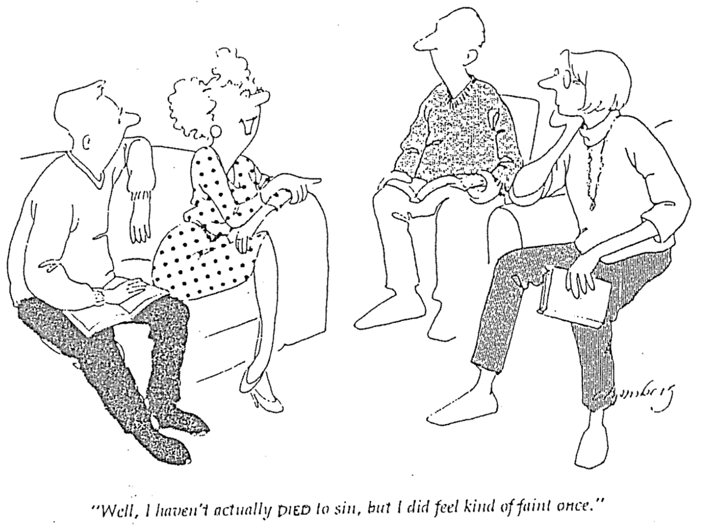

حسناً، لم أمت عن الخطية تماماً
لكني شعرت بنوع من الإغماء مرة واحدة

هل يجب على المسيحيِّين أن يتبعوا الوصايا العشر (رومية 7)؟
مقتبسٌ من أُطروحتي عام 1990م بعنوان: "الأهمِّيَّة الأخرويَّة ليوم السبت"، كلِّيَّة دالاس اللاهوتيَّة ص.ص. 148-53

رغم شيوع الاعتقاد بأنَّ الناموس صالحٌ حاليًّا للمؤمنين، إلَّا أنَّ العهدَ الجديد يعاملُ الناموسَ كلَّه على أنَّه ملغيّ. هذا هو العنصر الرئيسيُّ في رسالة غلاطيَّة التي كُتِبَتْ ردًّا على خطأ الافتراض بأنَّ بعضًا من الناموس كان ما يزال ساريًا. فقد جرى دفْعُ قرَّاء بولس إلى الإيمان بالمعتقد الخاطئ الذي يقول إنَّ معظمَ الناموس قد أُلغِيَ (مثلًا، نظام الذبائح، وقوانين الطعام، وما إلى ذلك) ولكنَّ بعضَ شرائع الناموس قد بقيَتْ، وتحديدًا الختان. اعترضَ بولس اعتراضًا شديدًا على مِثْل هذا التعليم:
هَا أَنَا بُولُسُ أَقُولُ لَكُمْ: إِنَّهُ إِنِ ٱخْتَتَنْتُمْ لَا يَنْفَعُكُمُ ٱلْمَسِيحُ شَيْئًا! 3لَكِنْ أَشْهَدُ أَيْضًا لِكُلِّ إِنْسَانٍ مُخْتَتِنٍ أَنَّهُ مُلْتَزِمٌ أَنْ يَعْمَلَ بِكُلِّ ٱلنَّامُوسِ (غلاطيَّة 5: 2-3).

إنَّ القضيَّة التي يجب التركيز عليها هنا هي وجهة نظَرِ بولس بشأن الناموس ككلّ، فوجهة نظَرِه هي أنَّه إذا كان مطلوبًا من المرء أن يحفْظَ (يطيع) أيَّ جزءٍ منه، فهو مُلزَمٌ بالحفاظ عليه (طاعته) كلِّه. والعكس بالعكس؛ فإذا تَحَرَّرَ المؤمنُ من الناموس، فهو حرٌّ منه كلِّه. وينطبق هذا الأمر سواء كان الجزء يشير إلى الختان أو السبت أو أيِّ جزءٍ آخَر.

تؤيِّد رسائلُ بولس إلغاءَ كامل الناموس، وليس فقط إلغاء جزءٍ منه. أكَّدَ بولسُ على نحوٍ قاطِعٍ أنَّ المؤمنين أمواتٌ للناموس (رومية 1:7-6) وليسوا تحت حُكْمِه (رومية 6: 14؛ غلاطيَّة 3: 19، 23-29؛ 4: 25، 31؛ 5: 18). وذلك لأنَّ المسيحَ هو الذي أكمل الناموسَ (راجِعْ متَّى 5: 17-18)، وفي الوقت ذاته هو الذي أدَّى إلى إنهاء (إيقاف) أو نهاية الناموس (رومية 10: 4) لأنَّ موتَه أبطَلَ الناموسَ (أفسس 2: 15). علاوةً على ذلك، عَلَّمَ بولسُ أنَّ العهد الموسويَّ قد مضى (٢كورنثوس ٣: ٦-١١) وأنَّ العهد الإبراهيميَّ كان موجودًا قبْلَ فترة الناموس وبعْدَها لأنَّ فترة خدمة (عمَلِ) الناموس كانت مؤقَّتةً فقط (غلاطيَّة ٣: ١٤-٢٥). والنتيجة هي أنَّه يحدُثُ ما يذكره العددُ الكتابيُّ الآتي: "وَلَكِنْ بَعْدَ مَا جَاءَ ٱلْإِيمَانُ، لَسْنَا بَعْدُ تَحْتَ مُؤَدِّبٍ (الناموس)" (غلاطيَّة 3: 25). وأيضًا، "إنَّ حقيقةَ أنَّ الله قد قبِلَ (على نحوٍ واضحٍ) الأممَ كأبناءٍ تدلُّ على أنَّ فترة الناموس قد انتهت؛ وقد أكمَلَ الوصيُّ مهمَّتَه وأصبح الابن وارثًا 4: 1-6". أخيرًا، في 1كورنثوس 9: 20 يعلن بولسُ بوضوحٍ شديدٍ أنَّه حرٌّ من الناموس:
فَصِرْتُ لِلْيَهُودِ كَيَهُودِيٍّ لِأَرْبَحَ ٱلْيَهُودَ. وَلِلَّذِينَ تَحْتَ ٱلنَّامُوسِ كَأَنِّي تَحْتَ ٱلنَّامُوسِ (مع أنَّني لستُ تحت الناموس) لِأَرْبَحَ ٱلَّذِينَ تَحْتَ ٱلنَّامُوسِ.

لم يكنْ بإمكان بولس أن يذكرَ بصورةٍ أكثر وضوحًا أنَّه لم يكنْ تحت الناموس. وهو يُقَدِّم الإعلانَ ذاته لقرَّاء رسالته من أهل رومية أيضًا: "لِأَنَّكُمْ لَسْتُمْ تَحْتَ ٱلنَّامُوسِ بَلْ تَحْتَ ٱلنِّعْمَةِ" (رومية 6: 14). تُمثِّل الأعدادُ الكتابيَّة السابقة مجموعةً مختارةً من المقاطع التي تشير إلى أنَّ الناموس قد أُلغِيَ، ومن ثَمَّ لا يَمْلكُ سلطةً (صلاحيَّةً قضائيَّةً) على المؤمن. في الواقع، عند مقارنة التدبير الموسويِّ مع "التدبير في المسيح، وجَدَ بولسُ أنَّ التدبير الموسويّ، مع أنَّه كان مجيدًا، لا قيمة له".
بولس والوصايا العشر
رغم أنَّه جرى الاستشهاد أعلاه بمقاطعَ كتابيَّةٍ عدَّة لإظهار نهاية الناموس، فإنَّ المقْطَعَيْن الأكثر صلةً بالدراسة الحاليَّة هما نَصَّان يشيران تحديدًا إلى نهاية الوصايا العشر في العصر الحاليّ. النصُّ الأوَّل هو رومية الأصحاح 7، حيث يؤكِّد بولس هناك على نحوٍ قاطِعِ أنَّ المؤمن قد مات للناموس بانضمامه إلى المسيح (العدد 4) ما أدَّى إلى تَحَرُّر المؤمن من الناموس (العدد 6). يُحدِّد توضيحُه التالي أنَّ المقصود بهذا "الناموس" هو الوصايا العشر بالإشارة إلى الوصيَّة العاشرة التي تُحَرِّم الشهوة (العدد 7 وما يليه). وكان الغرض من هذا التحريم هو الكشف عن عدم قدرة إسرائيل على إطاعة شريعة الله. على وجه التحديد، يُعلِن بولسُ التحرُّرَ من الناموس لأنَّ غرضَه في الكشف عن الخطيَّة قد تمَّ بالفعل. علاوةً على ذلك، وحيث إنَّ الوصايا العشر هي وحدةٌ واحدةٌ في الجوهر، فإنَّ إلغاء إحدى وصاياها (تحريم الشهوة) يدلُّ على إلغاء الوصايا كلِّها. بكلماتٍ أُخرى، حيث إنَّ التوضيح الذي استخدَمَه بولسُ يدلُّ على أنَّ المؤمنين أحرارٌ من إحدى الوصايا العشر، والوصايا العشر هي وحدةٌ واحدةٌ (في الجوهر)، فإنَّه يترتَّب على ذلك أنَّ المؤمنين تَحَرَّروا أيضًا من جميع هذه الوصايا، والتي تشمل وصيَّة يوم "السبت".

كورنثوس الثانية الأصحاح 3 هو المقطع الثاني الذي يُظهِر بصورةٍ أكثر وضوحًا حرِّيَّة المؤمن من الوصايا العشر. في هذا الأصحاح، يقارن بولسُ سلطتَه الرسوليَّة كخادمٍ للعهد الجديد (New Covenant) بسلطة خصومِه في كورنثوس الذين- كما يمكننا أن نستنتج ضمنيًّا- كانوا خدَّام العهد القديم (Old Covenant) (راجِعْ 2: 17؛ 3: 14). أحد أسباب كون العهد الجديد أكثر مجدًا من العهد القديم هو أنَّ هذا العهد الجديد داخليّ، مكتوبٌ في قلوب البشر بواسطة أقنوم الروح القدس أو عمَلِه (3: 3ب). وعلى العكس من ذلك، نلاحظ أنَّ العهد القديم كان منقوشًا على ألواحٍ حجريَّةٍ (3: 3، 7). القضيَّة الحاسمة هنا هي: ما الذي كُتِب على الحجر في العهد القديم. هل كان المكتوب هو الناموس كاملًا؟ الإجابة: لا، فقط الوصايا العشر هي التي نُقِشَتْ على الألواح في سيناء (تثنية 4: 13؛ 5: 22). بكلماتٍ أُخرى، يساوي بولسُ العهدَ القديم (Old Covenant) بالوصايا العشر. كان لهذا الناموس مجْدٌ يتلاشى شيئًا فشيئًا (أي يفتقر إلى الصلاحيَّة الدائمة) "لأنَّه يُنزَع في المسيح وَحده" (العدد 14ب). لذلك، وحيث إنَّ بولس يقارن ما بين خدمة البَرَكة المستمرَّة وخدمة اللعنة المتمثِّلة بالوصايا العشر، فهو في الواقع يُعَلِّم أنَّه سيجري إلغاء الوصايا العشر كنظامٍ مُلزِمٍ للإنسان ليحيا به، ويشمل هذا وصيَّة يوم السبت. إنَّ إبطال وصيَّة السبت المتضمَّنة في الوصايا العشر الملغاة يجد أيضًا دعمه في أنَّ عقوبة الإعدام لعصيان الوصايا العشر لا تُطَبَّق أبدًا في العهد الجديد. ومن غير المتَّسِق أن نطرح الحجَّة بإنَّه يجب استمرار إطاعة وصيَّة السبت في العصر الحاضر دون استمرار عقوبة إهمالها.

الوصايا العشر
# | أوامر العهد القديم | تكرارات العهد الجديد
1 | "ثُمَّ تَكَلَّمَ ٱللهُ بِجَمِيعِ هَذِهِ ٱلْكَلِمَاتِ قَائِلًا: «أَنَا ٱلرَّبُّ إِلَهُكَ ٱلَّذِي أَخْرَجَكَ مِنْ أَرْضِ مِصْرَ مِنْ بَيْتِ ٱلْعُبُودِيَّةِ. لَا يَكُنْ لَكَ آلِهَةٌ أُخْرَى أَمَامِي". (خروج 20: 1-3). | "... أَيُّهَا ٱلرِّجَالُ، لِمَاذَا تَفْعَلُونَ هَذَا؟ نَحْنُ أَيْضًا بَشَرٌ تَحْتَ آلَامٍ مِثْلُكُمْ، نُبَشِّرُكُمْ أَنْ تَرْجِعُوا مِنْ هَذِهِ ٱلْأَبَاطِيلِ إِلَى ٱلْإِلَهِ ٱلْحَيِّ..." (أعمال الرسل 14: 15؛ مذكورةٌ 50 مرَّةً على الأقلّ).
2 | "لَا تَصْنَعْ لَكَ تِمْثَالًا مَنْحُوتًا، وَلَا صُورَةً مَا مِمَّا فِي ٱلسَّمَاءِ مِنْ فَوْقُ، وَمَا فِي ٱلْأَرْضِ مِنْ تَحْتُ، وَمَا فِي ٱلْمَاءِ مِنْ تَحْتِ ٱلْأَرْضِ... لِأَنِّي... إِلَهٌ غَيُورٌ، أَفْتَقِدُ ذُنُوبَ ٱلْآبَاءِ فِي ٱلْأَبْنَاءِ فِي ٱلْجِيلِ ٱلثَّالِثِ وَٱلرَّابِعِ... وَأَصْنَعُ إِحْسَانًا إِلَى أُلُوفٍ مِنْ مُحِبِّيَّ... "(خروج 20: 4-6). | "أَيُّهَا ٱلْأَوْلَادُ، ٱحْفَظُوا أَنْفُسَكُمْ مِنَ ٱلْأَصْنَامِ" (1يوحنَّا 5: 21؛ راجِعْ 1تسالونيكي 1: 9؛ رؤيا يوحنَّا 2: 14، 20؛ 9: 20؛ مذكورةٌ في العهد الجديد 12 مرَّة؛ التكرار = 12x)  * جرى تعديلُ هذا المخطَّط وتوسيعُه من مخطَّط لويس سبيري شيفر، "اللاهوت النظاميُّ" (Lewis Sperry Chafer, Systematic Theology, 4:209-10).
3 | "لَا تَنْطِقْ بِٱسْمِ ٱلرَّبِّ إِلَهِكَ بَاطِلًا، لِأَنَّ ٱلرَّبَّ لَا يُبْرِئُ مَنْ نَطَقَ بِٱسْمِهِ بَاطِلًا" (خروج 20: 7). | "وَلَكِنْ قَبْلَ كُلِّ شَيْءٍ... لَا تَحْلِفُوا، لَا بِٱلسَّمَاءِ، وَلَا بِٱلْأَرْضِ، وَلَا بِقَسَمٍ آخَرَ. بَلْ لِتَكُنْ نَعَمْكُمْ نَعَمْ، وَلَاكُمْ لَا، لِئَلَّا تَقَعُوا تَحْتَ دَيْنُونَةٍ" (يعقوب 5: 12؛ التكرار = 4x)
4 | "اُذْكُرْ يَوْمَ ٱلسَّبْتِ لِتُقَدِّسَهُ. سِتَّةَ أَيَّامٍ تَعْمَلُ وَتَصْنَعُ جَمِيعَ عَمَلِكَ، وَأَمَّا ٱلْيَوْمُ ٱلسَّابِعُ فَفِيهِ سَبْتٌ لِلرَّبِّ إِلَهِكَ. لَا تَصْنَعْ عَمَلًا مَّا أَنْتَ وَٱبْنُكَ وَٱبْنَتُكَ وَعَبْدُكَ وَأَمَتُكَ وَبَهِيمَتُكَ وَنَزِيلُكَ ٱلَّذِي دَاخِلَ أَبْوَابِكَ. لِأَنْ فِي سِتَّةِ أَيَّامٍ صَنَعَ ٱلرَّبُّ ٱلسَّمَاءَ وَٱلْأَرْضَ... وَٱسْتَرَاحَ فِي ٱلْيَوْمِ ٱلسَّابِعِ. لِذَلِكَ بَارَكَ ٱلرَّبُّ يَوْمَ ٱلسَّبْتِ وَقَدَّسَهُ" (خروج 20: 8-11). | لا يوجد نصٌّ في العهد الجديد يتطلَّب هذا من المسيحيِّين.  ولكنْ يوجد مقطعٌ كتابيٌّ واحدٌ يحظر على المؤمنين بوضوحٍ ممارسةَ هذه الوصيَّة: "فَلَا يَحْكُمْ عَلَيْكُمْ أَحَدٌ فِي أَكْلٍ أَوْ شُرْبٍ، أَوْ مِنْ جِهَةِ عِيدٍ أَوْ هِلَالٍ أَوْ سَبْتٍ، ٱلَّتِي هِيَ ظِلُّ ٱلْأُمُورِ ٱلْعَتِيدَةِ، وَأَمَّا ٱلْجَسَدُ فَلِلْمَسِيحِ" (كولوسِّي 2: 16-17؛ التكرار = صفر x0)
5 | "أَكْرِمْ أَبَاكَ وَأُمَّكَ لِكَيْ تَطُولَ أَيَّامُكَ عَلَى ٱلْأَرْضِ ٱلَّتِي يُعْطِيكَ ٱلرَّبُّ إِلَهُكَ" (خروج 20: 12). | "أَيُّهَا ٱلْأَوْلَادُ، أَطِيعُوا وَالِدِيكُمْ فِي ٱلرَّبِّ لِأَنَّ هَذَا حَقٌّ. «أَكْرِمْ أَبَاكَ وَأُمَّكَ»، ٱلَّتِي هِيَ أَوَّلُ وَصِيَّةٍ بِوَعْدٍ، «لِكَيْ يَكُونَ لَكُمْ خَيْرٌ، وَتَكُونُوا طِوَالَ ٱلْأَعْمَارِ عَلَى ٱلْأَرْضِ" (أفسس 6: 1-3؛ راجِعْ متَّى 15: 4-6؛ 19: 19؛ مرقس 7: 10؛ 10: 19؛ التكرار = 6x)
6 | "لَا تَقْتُلْ" (خروج 20: 13). | "كُلُّ مَنْ يُبْغِضُ أَخَاهُ فَهُوَ قَاتِلُ نَفْسٍ، وَأَنْتُمْ تَعْلَمُونَ أَنَّ كُلَّ قَاتِلِ نَفْسٍ لَيْسَ لَهُ حَيَاةٌ أَبَدِيَّةٌ ثَابِتَةٌ فِيهِ" (1يوحنَّا 3: 15؛ راجِعْ متَّى 19: 18؛ مرقس 10: 19؛ لوقا 18: 20؛ رومية 13: 9؛ يعقوب 2: 11؛ التكرار = 6x)
7 | "لَا تَزْنِ" (خروج 20: 14). | "لِيَكُنِ ٱلزِّوَاجُ مُكَرَّمًا عِنْدَ كُلِّ وَاحِدٍ، وَٱلْمَضْجَعُ غَيْرَ نَجِسٍ. وَأَمَّا ٱلْعَاهِرُونَ وَٱلزُّنَاةُ فَسَيَدِينُهُمُ ٱللهُ" (عبرانيِّين ١٣: ٤؛ راجِعْ مرقس ١٠: ١٩؛ التكرار = 12x)
8 | "لَا تَسْرِقْ" (خروج 20: 15). | " لَا يَسْرِقِ ٱلسَّارِقُ فِي مَا بَعْدُ، بَلْ بِٱلْحَرِيِّ يَتْعَبُ عَامِلًا ٱلصَّالِحَ بِيَدَيْهِ..." (أفسس 4: 28؛ راجِعْ متَّى 27: 64؛ مرقس 10: 19؛ لوقا 18: 20؛ رومية 13: 9؛ تيطس 2: 10؛ التكرار = 6x)
9 | "لَا تَشْهَدْ عَلَى قَرِيبِكَ شَهَادَةَ زُورٍ" (خروج 20: 16). | "لَا تَكْذِبُوا بَعْضُكُمْ عَلَى بَعْضٍ، إِذْ خَلَعْتُمُ ٱلْإِنْسَانَ ٱلْعَتِيقَ مَعَ أَعْمَالِهِ" (كولوسِّي 3: 9؛ راجِعْ أفسس 4: 25؛ التكرار = 4x)
10 | "لَا تَشْتَهِ بَيْتَ قَرِيبِكَ. لَا تَشْتَهِ ٱمْرَأَةَ قَرِيبِكَ، وَلَا عَبْدَهُ، وَلَا أَمَتَهُ، وَلَا ثَوْرَهُ، وَلَا حِمَارَهُ، وَلَا شَيْئًا مِمَّا لِقَرِيبِكَ" (خروج 20: 17). | "وَقَالَ لَهُمُ: «ٱنْظُرُوا وَتَحَفَّظُوا مِنَ ٱلطَّمَعِ، فَإِنَّهُ مَتَى كَانَ لِأَحَدٍ كَثِيرٌ فَلَيْسَتْ حَيَاتُهُ مِنْ أَمْوَالِهِ" (لوقا 12: 15؛ رومية 7: 7؛ 13: 9؛ أفسس 5: 3؛ يعقوب 4: 2؛ 2بطرس 2: 3، 14؛ التكرار = 9x)
تفسير كُتُب الأدب القانونيِّ والوعظ منها

أ. اختبارٌ سريعٌ يجعلك تُفكِّر...

- صح أم خطأ يجب على المسيحيِّين أن يحفظوا (يطيعوا) أجزاء الناموس التي لا توجد إشارةٌ إليها في العهد الجديد.
- صح أم خطأ هناك ناموسان بالحقيقة: الناموس الأدبيُّ (الوصايا العشر)، والناموس الطقسيُّ (الشرائعيّ)/المدنيّ.
- صح أم خطأ يجب أن يستمرَّ المسيحيُّون بإطاعة وصيَّة يوم السبت.
- صح أم خطأ المؤمنون اليوم مُلزَمون بحِفْظ (إطاعة) كلِّ الوصايا العشر.
- صح أم خطأ يجب تقديم العشور من قِبَلِ كلِّ أتباع المسيح.
- صح أم خطأ المسيحيُّون اليوم ممنوعون من أكْلِ الأطعمة التي تحتوي على الدم (مِثْل يونغ تاو فو {yong tau foo}، بودينغ الدم، دم الخنزير أو البطِّ في رأس السنة الصينيَّة).
- صح أم خطأ يجب على المسيحيِّين ألَّا يتقاضوا فائدةً من المؤمنين الآخَرين، وذلك إطاعةً للناموس (تثنية 23: 19؛ خروج 22: 25؛ لاويِّين 25: 36-37؛ حزقيال 18: 8، 13، 17؛ 22: 12؛ أمثال 15: 5؛ 28: 8)

ب. تعريف معنى الناموس مقتبسٌ من في/ستيوارت (Fee/Stuart, 135-36)

- في بعض الأحيان تشير كلمةُ "الناموس" إلى التوراة (أسفار موسى الخمسة) بوصفها سِفْرًا واحدًا (وَحدةً واحدةً) (مثلًا، يشوع 1: 8).
- في بعض الأحيان يشير المسيحيُّون إلى "الناموس" على أنَّه خمسةُ أسفارٍ كتَبَها موسى، على الرغم من أنَّ سِفْر التكوين لا يحتوي على قواعد قانونيَّة.
- يشير استخدام العهد الجديد لمصطلح "الناموس" أحيانًا إلى أسفار موسى الخمسة وأحيانًا إلى العهد القديم كاملًا (مثلًا، لوقا 16: 17).
- في كثيرٍ من الأحيان، تشير كلمة "الناموس" فقط إلى الصياغة القانونيَّة الواردة في الجزء الكتابيِّ من خروج 20 إلى تثنية 33. (فكلمة "الناموس" تشير دائمًا على الأقلّ- أي في الحدِّ الأدنى من معناها- إلى هذا الجزء من الكتاب المقدَّس).

ج. علاقة المسيحيِّ بالناموس. (مقتبسٌ من في/ستيوارت {Fee/Stuart, 136-39}؛ قمتُ بتَنَاوُلِ هذه القضايا بالتفصيل في أُطروحتي في مكتبة SBC تحت إشراف ريتشارد جيمس غريفيث تحت عنوان "الأهمِّيَّة الأخرويَّة للسبت"، كلِّيَّة دالاس اللاهوتيَّة، 1990م، لا سيَّما الصفحات 144-56).

- ناموس العهد القديم (Old Testament) هو عهدٌ (covenant) ما بين إسرائيل والله– وليس ما بين الكنيسة والله. يجب أن يبقى هناك تمايزٌ ما بين الكنيسة وإسرائيل.
- يَظهَر وفاؤنا لله بطُرُقٍ مختلفةٍ عن وفاء إسرائيل. بكلماتٍ أُخرى، تَوَقَّع الله من شعب إسرائيل أن يكون وفيًّا وهو يتوقَّع منَّا الأمر ذاته، لكنَّ وفاء إسرائيل ظهَرَ بواسطة مراعاة نظام الذبائح في حين يظهَرُ وفاؤنا بواسطة طاعتنا لأوامر العهد الجديد، {لكنَّ الأمر الذي أرضى الله آنذاك (العهد القديم) والآن (العهد الجديد) هو الإيمان– عبرانيِّين 11: 6}.
- معظم شروط العهد القديم (Old Testament) هي شروطٌ لا تتكرَّر في العهد الجديد (New Testament)- لا سيَّما القوانين المدنيَّة (عقوبات الجرائم) والقوانين الطقسيَّة/الشرائعيَّة (العبادة، ولا سيَّما نظام الذبائح). لذلك، فإنَّ معظم العهد القديم لا ينطبق مباشرةً على المؤمنين.
- بعض أحكام العهد القديم (Old Testament) تَكرَّرَتْ في العهد الجديد (New Testament)- بما في ذلك تِسْعٌ من الوصايا العشر، وكان الاستثناء الوحيد هو وصيَّة إطاعة يوم السبت.
- إنَّ شريعةَ العهد القديم (Old Testament) كلَّها ما تزال تُمثِّل كلمةَ الله لنا رغم أنَّها ليست في ما بَعْدُ وصيَّةً من الله لنا. وبناءً على ذلك، ما تزال هذه الشريعة مفيدةً للتعليم والوعظ، إلَّا أنَّ التطبيق العمليَّ يجب أن يكون مبنيًّا على المبادئ التي تُمثِّل ركائز تلك الشرائع (وليس الشرائع نفسها).
- من بين أجزاء شريعة العهد القديم (Old Testament)، فقط ما يُحَدِّد (يُثَبِّت) العهدُ الجديد (New Testament) تطبيقَه منها صراحةً يمكن أن نحسبه جزءًا من "ناموس المسيح" في العهد الجديد (غلاطيَّة 6: 2). [ملاحظة: وضَعَ في/ستيوارت {Fee/Stuart} جميع الوصايا العشر ضمن هذه الفئة، وهذا ما يجعل المؤمنين المعاصرين مُذْنِبين بكسر وصيَّة إطاعة يوم السبت. أنا لا أوافق على أنَّ وصيَّةَ يوم السبت مُلزِمةٌ في العصر الحاضر. أنا أعبد ضمن جماعةٍ من المؤمنين في يوم الأحد، وليس السبت!]
د. أغراض الناموس (مقتبسٌ من جاي. دوايت بنتاكوست، المجلَّة الدوريَّة (بيبليوثيكا ساكرا Bibliotheca Sacra) لكلِّيَّة دالاس اللاهوتيَّة العدد 128 [تموز/يوليو 1971]، الصفحات 227-33 {J. Dwight Pentecost, BibSac 128 [July 1971]: 227-33}).

إنَّ رسالة بولس إلى كنيسة غلاطيَّة تُعَلِّم أنَّ التقديس يحدُثُ ليس بالناموس، بل بالإيمان بالمسيح وحده. وتدعم هذا الرأيَ حقيقةُ أنَّ إبراهيمَ تَبَرَّرَ بالإيمان قبْلَ قرونٍ من ظهور الناموس (غلاطيَّة 3: 17). بعْدَ ذلك، كان "الناموسُ" و"الوعد" (تكوين 12: 1-3) موجودَيْن معًا لسنين طويلة، لذلك لا يوجد تعارضٌ أساسيٌّ ما بين الناموس والوعد. ودفَعَ هذا الأمرُ بولسَ إلى التساؤل: "فَلِمَاذَا ٱلنَّامُوسُ؟" (غلاطيَّة 3: 19). في الواقع، كانت هناك عشرة أغراضٍ على الأقلِّ من الناموس:

- كشَفَ أو عَرَّى خطيَّةَ (إثمَ) الإنسان (غلاطيَّة 3: 19).
- أعلَنَ (كشَفَ) لنا قداسة الله (1بطرس 1: 15).
- كشَفَ عن معيار القداسة للشعب الذين كانوا يعيشون في شركةٍ مع الله (مزمور 24: 3-5).
- كان يُشرِف على النموِّ الجسديِّ والعقليِّ والروحيِّ للإنسان الإسرائيليِّ الـمَفْدِيِّ حتَّى يصل إلى مرحلة النضج في المسيح (غلاطيَّة 3: 24).
- عمِلَ على توحيد الشعب لتأسيس الأُمَّة في خضوعٍ طَوعيٍّ لأحكام الله (خروج 19: 5-8؛ تثنية 5: 27-28).
- فصَلَ أُمَّةَ إسرائيل عن بقيَّة الأمم بوصفها مملكةَ كهنةٍ لتكون وسيطًا ينقل الحقَّ الإلهيَّ لهذه الأمم (خروج 31: 13).
- قَدَّم غفرانَ الخطايا لأفراد شعب إسرائيل ليساعدهم على استعادة شركتهم مع الله، رغم أنَّهم كانوا بالفعل شعبًا مَفْدِيًّا (لاويِّين الأصحاحات 1-7).
- فتَحَ المجالَ أمام شعب إسرائيل لكي يعبدوا الله بوصفهم شعبًا مَفْدِيًّا (لاويِّين الأصحاح 23).
- كان يفحصُ ما إذا كان المرء جزءًا من المملكة أو الثيوقراطيَّة التي يحكمها الله (تثنية الأصحاح 28). الإيمان أدَّى إلى الطاعة والبَرَكة؛ عدم الإيمان يؤدِّي إلى العصيان والدينونة.
- أعلَنَ (كشَفَ) عن يسوع المسيح (وهو رمزٌ في علم تفسير الرموز {typology} موجودٌ في نظام الذبائح؛ لوقا 24: 27)

يشير بنتاكوست إلى أنَّ جانبَ الإعلان الإلهيِّ (الوحي) من الناموس دائمٌ؛ إذ إنَّه ما يزال يُعلِنُ لنا اليوم قداسةَ الله (1تيموثاوس 1: 8)، ولكنَّ الجانب التنظيميَّ هو مؤقَّتٌ؛ إذ إنَّه نظَّمَ حياة بني إسرائيل وعبادتهم (غلاطيَّة 4: 8-10؛ كولوسِّي 2: 16-17). لكن لا يبدو أنَّ هذا الرأي صحيح؛ حيث جرى إلغاءُ الناموس كلِّه (انظُرِ الصفحتين التاليتين {من كتاب بنتاكوست}، أي ص.ص. 114-115). أَشْعرُ أنَّ النهج الأفضل هو النهج الموضَّح أدناه ...

هـ. استراتيجيَّةٌ مقترحةٌ لشرح ناموس العهد القديم

    - التفسير (Interpretation): ادرسِ النيَّة (الغرض) وراء الوصيَّة الناموسيَّة، وذلك بطرح السؤال: "لماذا أُعطِيَتْ هذه الوصيَّة إلى شعب إسرائيل؟" من المفيد على نحوٍ خاصٍّ الإجابة عن هذا السؤال بواسطة إظهار الكيفيَّة التي يعلن بها الناموسُ شخصيَّةَ الله. مثلًا:

"قال الله لشعب إسرائيل في لاويِّين 19: 9-10 ألَّا يحصدوا زوايا الحقول في أراضيهم لأنَّه تَحَنَّنَ على الفقراء الذين كان بإمكانهم أن يلتقطوا طعامهم من زوايا تلك الحقول".

    - التأصيل/ استخراج المبدأ من النصِّ الكتابيّ: اذكُرْ ما القصد من الوصيَّة (الشريعة) بواسطة صياغتها على شكْلِ "مبدأ عامّ".

"إنَّ الله يريد من شعبه أن يمنحَ المحرومين فرصةً لكسب لقمة العيش".

    - التطبيق العمليّ: أظهِرِ الكيفيَّةَ التي يرتبط بها هذا المبدأ بوضعٍ يوازيه في الوقت المعاصر.

"بوصفك صاحبَ عمَلٍ، يجب عليك تقديم الفرص للفقراء لإعالة أنفسهم."

يمكنك على الأرجح أن تعرف الآن أنَّني أعتقد أنَّ الإجابةَ عن جميع الأسئلة في الاختبار السريع (المكوَّن من سبعة أسئلةٍ قبْلَ صفحاتٍ قليلةٍ) هي: خطأ.

سكنى الروح القدس وختْمُ الروح القدس (رومية الأصحاح 8)

- الارتباك: هل نحصل على الكلِّ أم الجزء عند لحظة الخلاص؟

أ. أحيانًا يُصلِّي المسيحيُّون لكي ينالوا الروحَ القدس في مرحلةٍ ما بعْدَ الخلاص.

- نجد في بعض المقاطع في الكتاب المقدَّس أنَّ قبولَ الروح القدس جاء بعْدَ الخلاص:
أعمال الرسل 2 (راجِعْ 1: 4-5)
أعمال الرسل 8: 14-17
(أعمال الرسل 19: 1-7 يشير إلى الأشخاص الذين كانوا يؤمنون بالمسيَّا بحسب إيمان العهد القديم)

- يشير بعضُ المسيحيِّين أحيانًا إلى هذه الأعداد الكتابيَّة لدعم الرأي بأنَّ الروحَ القدس لا يسكن في جميع المؤمنين. وهُم يطرحون الحجَّة للتأكيد على أنَّ كلَّ مسيحيٍّ يجب أن يطلب (يسعى إلى) أن يَسْكنَ فيه الروحُ القدس.

ب. القضيَّة: هل نتلقَّى الله كلَّه أو جزءًا منه عندما نصبح مسيحيِّين؟ (بكلماتٍ أُخرى، هل يمكن أن ينقسم الله إلى أجزاء، بحيث يأتي كلُّ جزءٍ من تلك الأجزاء في أوقاتٍ مختلفة؟)

- سكنى الروح القدس (مقتبسٌ من تشارلز رايري، "الروح القدس" { Charles Ryrie, The Holy Spirit, 67-73})

أ. الروح القدس يسكن حتَّى في المؤمنين الجسديِّين (1كورنثوس 3: 16؛ 6: 19).

ب. وحيث إنَّ الروحَ القدس هو عطيَّةٌ تُعطَى دون تمييزٍ (أعمال الرسل ١١: ١٧؛ راجِعْ ١٠: ٤٤)، فلا يمكن للمؤمنين أن يعملوا شيئًا ليكسبوه (يستحقُّوه) (يوحنَّا ٧: ٣٧-٣٩؛ رومية ٥: ٥؛ ١كورنثوس ٢: ١٢؛ ٢كورنثوس 5: 5).

ج. يشير غياب الروح القدس إلى حالةٍ من عدم التجديد (رومية ٨: ٩ب؛ يهوذا ١٩؛ راجِعْ ١كورنثوس 2: 14).

د. الروح القدس يبقى (يمكث) إلى الأبد (يوحنَّا ١٤: ١٦)، رغم أنَّه من الممكن أن يُحزِنَه المسيحيُّون (أفسس 4: 30).

هـ. إنَّ شرطَ توافر الطاعة من أجْلِ حدوث سكنى الروح القدس (المذكور في أعمال الرسل 5: 32) يشير إلى طاعة الشخص بقبوله للإيمان بالمسيح.

و. الأوقات التي سُحِبَ (فارق) فيها الروح القدس بسبب الخطيَّة (1صموئيل 16: 14؛ مزمور 51: 11؛ لوقا 11: 13) كلُّها حدثَتْ قبْلَ يوم الخمسين، وهو الوقت الذي أُعطِي فيه الروحُ القدس بصورةٍ دائمةٍ (أعمال الرسل الأصحاح 2؛ راجِعْ يوحنَّا 14: 16).

ز. إنَّ التأخيرَ في إعطاء الروح القدس للسامريِّين (أعمال الرسل 8: 14-17) ليس هو القاعدة السائدة اليوم:

- في حالة الأمم، نلاحظ أنَّ الروح القدس أتى في الوقت نفْسِه الذي حصَلَ فيه الخلاص (أعمال الرسل ١٠: ٤٤)، لذلك إذا كان هناك نموذجٌ يجب اتِّباعه للأمم اليوم فسيكون هذا هو النموذج المناسب.
- السبب في سكنى الروح القدس في السامريِّين بعْدَ الخلاص: كانت هذه هي المرَّة الأُولى التي يَخْلُص فيها السامريُّون، لذلك قام الله بتأخير مجيء الروح القدس حتَّى يتمكَّن اليهود من التحقُّق من ذلك. وهذا ما رَبَطَهم بالكنيسة ككلّ، وذلك لمنع وجود نوعين من المسيحيِّين.

ح. تُعطَى مِسْحةُ الروح القدس لجميع المؤمنين (2كورنثوس 1: 21؛ 1يوحنَّا 2: 20، 27). لا يوجد مقطعٌ كتابيٌّ يُعَلِّمنا أنَّ بعض المسيحيِّين ممسوحون وبعضهم ليسوا كذلك.

"يبدو أنَّ الفرق ما بين الـمِسْحة والسكنى يكمن في غرضَيْهما المتميِّزَيْن. إنَّ السكنى تَجلِب حضورَ الله إلى حياة المؤمن، أمَّا الـمِسْحة- إذا نظرنا إليها من وجهة نظَرِ المؤمن واهتمامه- فهي لكي يتعلَّم (1يوحنَّا 2: 20، 27). في الواقع، يبدو أنَّ هذا هو الهدف الوحيد المحدَّد في حالة المؤمن. ولكنْ يظهر غرضٌ آخَر إذا جاز للمرء أن يستخدم مثالَ مِسْحة المسيح [لوقا 4: 18؛ أعمال الرسل 4: 27؛ 10: 38؛ عبرانيِّين 1: 9] ومِسْحة كهنة العهد القديم [خروج 30: 32-33؛ ومِسْحة ملوك العهد القديم؛ 1صموئيل 10: 1؛ زكريَّا 4: 14]. وهذا الغرض الآخَر هو الخدمة. لكنَّ... الاختبار الكامل للمِسْحة يعتمد على الامتلاء بالروح القدس" (رايري 73، Ryrie, 73).

- ختْمُ الروح القدس (راجِعْ إلدون وودكوك، "ختْمُ الروح القدس"، المجلَّة الدوريَّة (بيبليوثيكا ساكرا Bibliotheca Sacra) لكلِّيَّة دالاس اللاهوتيَّة العدد 155 نيسان/أبريل – حزيران/يونيو الصفحات 139-63 (cf. Eldon Woodcock, “The Seal of the Holy Spirit” Bibliotheca Sacra 155 [April-June 1998]: 139-63).
أ. الوسيط (العامل الفاعل): الله هو وسيط الختم (أي هو الذي يختم المؤمن)، بحسب 2كورنثوس 1: 22 (راجِعْ يوحنَّا 6: 27).
ب. النطاق (مجال النشاط): الروح القدس هو نفْسُه الختم. المؤمن مختومٌ بالروح القدس أو فيه. في أفسس 1: 13 لا يوجد حرف جرٍّ مُستخدَمٌ (مُعبَّرٌ عنه)" (رايري، 80). بكلماتٍ أُخرى، من الناحية الفنيَّة، نحن لسنا مختومين "بواسطة (من خلال) الروح القدس" بل "بختم الروح القدس (أي الروح القدس في حدِّ ذاته هو الختم)".
ج. الحدُّ (المدى): جميع المؤمنين مختومون:
- خُتِمَ جميعُ مؤمني كورنثوس (الجسديِّين والروحيِّين على حدٍّ سواء) (2كورنثوس 1: 22).
- لا يوجد أيُّ مقطعٍ كتابيٍّ يحثُّ المسيحيِّين أن يسعوا للحصول على الختم.
- ختْمُ المؤمن هو أساس الوعظ الذي يحثُّ على عدم إحزان الروح القدس (أفسس 4: 30).
د. الوقت لحدوثه: حيث إنَّ كلَّ المسيحيِّين مختومون، فلا بدَّ أنْ هذا قد حدَثَ عند لحظة الخلاص.
ه. النيَّة: هناك غرضان من ختْمِ المسيحيِّين:
1. الضمان الأبديُّ: يؤكِّد الضمان الأبديُّ أنَّه بما أنَّ الله أعطانا روحَه، فإنَّه سيعطينا كلَّ ميراثنا في السماء أيضًا (2كورنثوس 1: 22ب؛ أفسس 4: 30)، بما في ذلك فداء أجسادنا (أفسس 1: 13-14).
2. الملكيَّة: إنَّه يُوَضِّح أنَّ الله يملكنا (2كورنثوس 1: 22ب، "ختْمُ الملكيَّة").

- الضمان الأبديُّ واليقين

 | الضمان الأبديّ | يقين الخلاص
المعنى الأساسيّ | الخلاص من عقوبة الخطيَّة إلى الأبد (إذا حصلْتُ على الخلاص، فسأبقى مُخَلَّصًا دائمًا) | معرفة أنَّنا خَلُصْنا من عقوبة الخطيَّة إلى الأبد
التعريف | "عمَلُ الله الذي يضمن أنَّ عطيَّة الخلاص، بمجرَّد قبولها، ستبقى إلى الأبد ولا يمكن أن تضيع" (رايري، "اللاهوت الأساسيُّ" {Ryrie, Basic Theology, 328}) | * "إدراك حقيقة الضمان الأبديِّ أو الثبات (المثابرة)" (رايري، "اللاهوت الأساسيُّ" {Ryrie, Basic Theology, 328})
خدمة الروح القدس | الختم (أفسس 1: 13-14) | إعطاء اليقين (التأكيد) (رومية 8: 15-17)
المؤمن من حيث… | مكانته كابنٍ لله (رومية 8: 16ب) | ممارسته للثقة (رومية 8: 16أ)
المستلِمون | جميع المسيحيِّين يمتلكونه | بعض المسيحيِّين يَشُكُّون به
الديمومة | لا يمكن أن يضيع (يوحنَّا 6: 39-40؛ 10: 27-29؛ رومية 8: 30، 38-39؛ عبرانيِّين 7: 25) | يمكن أن يُفقَد (لهذا السبب كتَبَ يوحنَّا المقطعَ الكتابيَّ 1يوحنَّا 5: 11-13)
ترانيم | ‏"لأني عالمٌ بمَن أمنتُ"‏ "بِاسْم فاديَّ أُنادي" | " عِلْمي يقينٌ يسوعُ لي "
* إيضاح: الثبات (المثابرة) هو إلى حدٍّ كبيرٍ نفْسُ الضمان الأبديّ، ولكنَّ الفرق هو أنَّ الثبات (المثابرة) يُرَكِّز أكثر على المؤمن الذي يثابر (يثبت) (بواسطة قضاء الله وقوَّته). في المقابل، يُركِّز الضمانُ الأبديُّ على الله– الله هو الذي يضمن خلاصَنا (رايري، "اللاهوت الأساسيُّ" {Ryrie, Basic Theology, 328}).

- الاستنتاج
أ. نحن آمِنون في المسيح بحضور الروح القدس– وهو لن يتركنا أبدًا (عبرانيِّين 13: 5)!
ب. يضمن لنا الروح القدس أنَّه بمجرَّد أن نحصل عليه، فإنَّها مسألة وقتٍ فقط قبْلَ أن نحصل على ميراثنا السماويِّ كلِّه.
ج. فالمؤمن له ضمانٌ بغضِّ النظر عمَّا إذا كان له يقينٌ أم لا.
رومية 8: 28-30
جون دي. غراسميك، رسالة رومية 206، كلِّيَّة دالاس اللاهوتيَّة
(John D. Grassmick, Romans 206, Dallas Seminary, 1985)

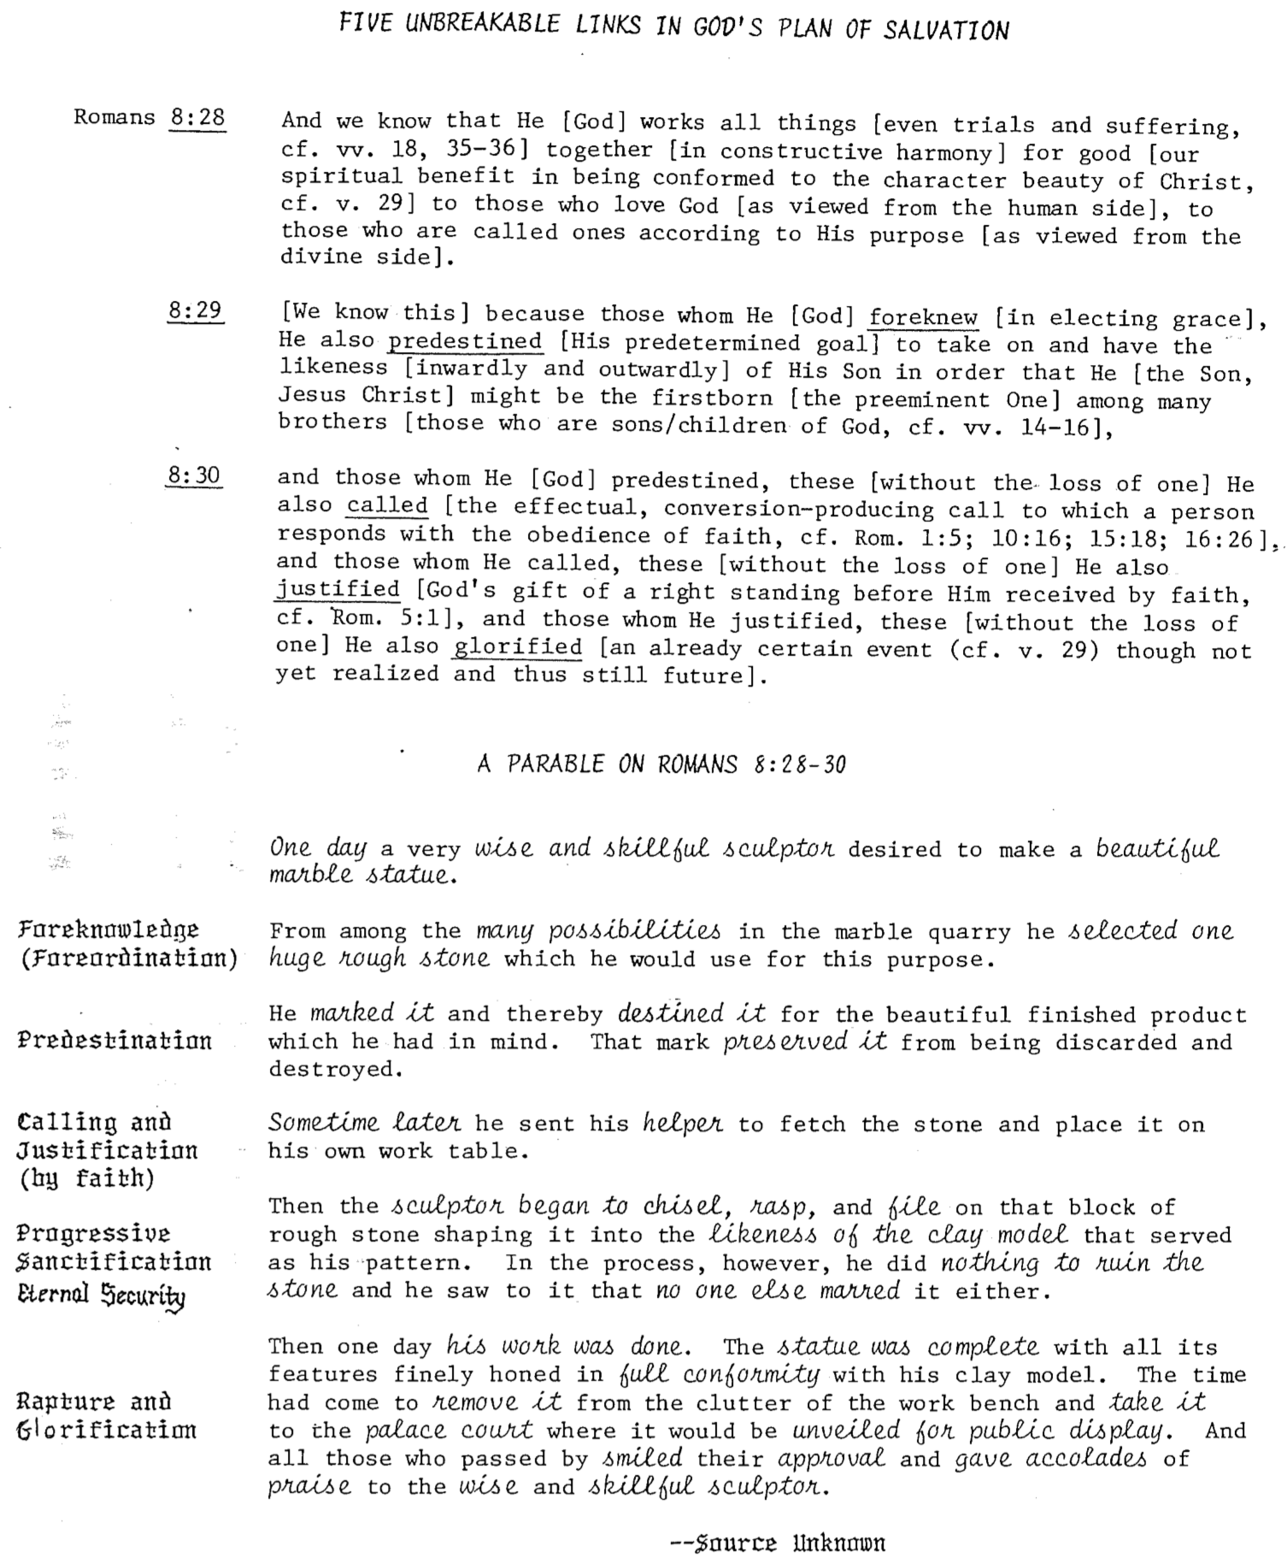
تطعيم الأمم في الشجرة (رومية الأصحاح 11)
مقتبسٌ من ملاحظات رومية 11 لجون دي. غراسميك، رسالة رومية 206، كلِّيَّة دالاس اللاهوتيَّة، 1985م، ص. 48
في رومية 11: 17-27 يُوَضِّح بولسُ العلاقةَ الحاليَّة لكلٍّ من اليهود والأمم بالعهد الإبراهيميِّ مُستخدِمًا مثال شجرتَيْ زيتون.
هذا العهد (الإبراهيميُّ) هو وضعيَّةٌ تفسح المجال أمام وجود فرصةٍ وامتياز: أُعطِيَتْ الفرصة والامتياز أوَّلًا لإسرائيل (شجرة الزيتون المزروعة)، ولكنْ بعْدَ عدم إيمان معظم الأفراد من اليهود (الأغصان المقطوعة)، امتدَّتْ الفرصة والامتياز لتصلا أيضًا إلى الأمم (شجرة الزيتون البرِّيَّة) في الكنيسة (الأغصان التي جرى تطعيمها في شجرة الزيتون المزروعة).
غرضُ بولس هنا ذو شقَّيْن:
- تحذير الأمم من الكبرياء في ضوء تأديب الله لإسرائيل لعدم الإيمان (11: 17، 21-22)
- تقديم حجَّةٍ لدعم استرداد شعب إسرائيل (11: 22-27)
إذا أردنا استخدامَ صورةٍ بيانيَّة، تبدو عمليَّة تطعيم الأمم في الشجرة كما يلي:
أجزاء الشجرة
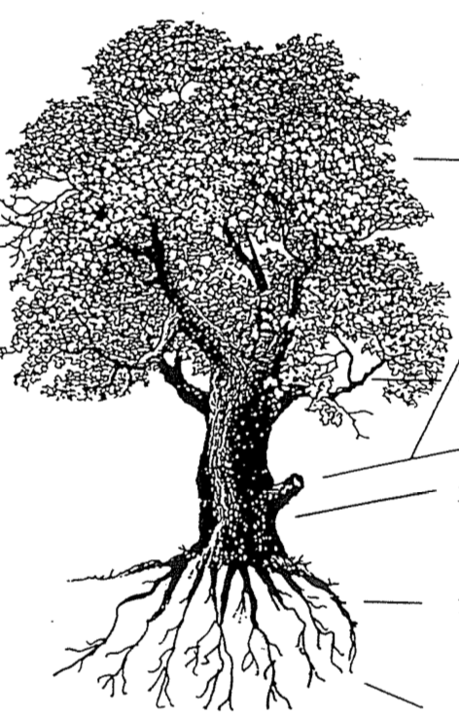
4 الفروع (11: 17-21):
أ. طبيعيَّة: شعب إسرائيل عِرْقِيًّا، أحفاد إبراهيم (9: 4-5)
- الأغصان المتبقيَّة أو تلك التي قُطِعَتْ ثمَّ جرى إعادة تطعيمها في الشجرة
من جديد= اليهود المؤمنون الذين يمارسون إيمان إبراهيم (11: 23-24)
- الأغصان التي قُطِعَتْ (11: 19-21)= اليهود غير المؤمنين الذين
لا يمارسون إيمان إبراهيم (الذين تَقَسَّوا، 11: 7ب)

ب. برِّيَّة: الإنسانيَّة من الأمميِّين ككلّ
- الأغصان التي جرى تطعيمها في الشجرة= الأمم المؤمنون (11: 17ب، 22)
- الأغصان التي قُطِعَتْ= الأمم غير المؤمنين (11: 21ب)
3 الجذع (11: 24): مكان البَرَكة الروحيَّة والمسؤوليَّة في ما يتعلَّق بالعهد
الإبراهيميِّ (تكوين ١٢: ٣ب؛ أعمال الرسل ٣: ٢٥؛ غلاطيَّة 3: 8)
2 العصارة (النسغ) المغذِّية من الجذر (11: 17ب): وجود فرصة
لنا- بفضل نعمة الله- لنكون على علاقةٍ بإبراهيم بأنْ نكون نسْلًا روحيًّا له (موقع الامتياز)
شجرة الزيتون المزروعة
(العهد الإبراهيميّ)
1 الجذر (11: 16-18): إبراهيم والآباء

شجرة الزيتون البرِّيَّة
(جميع الأمم)
إسرائيل والكنيسة (رومية الأصحاحات 9-11)

ما العلاقة ما بين إسرائيل والكنيسة؟ يُحَاجُّ (أي يطرح الحجج) أتباعُ اللاألفيَّة (amillennialists)، وأتباعُ ما بَعْد الألفيَّة (postmillennialists)، وأتباعُ قَبْل الألفيَّة من بين أنصار اللاهوت العهديَّ (covenant premillennialists) بأنَّ الكنيسةَ هي "إسرائيل الجديدة" مع استمراريَّةٍ كاملةٍ أو شبه كاملةٍ بين هذين الكيانَيْن. وهكذا، يُنظَر إلى الكنيسة على أنَّها ببساطةٍ قد حلَّتْ محلَّ إسرائيل وتولَّتْ (اضطلعَتْ) دورَ شعب إسرائيل في ما يختصُّ بوعوده وعهوده.

الجانب الآخَر من الطيف هو التدبيريَّة الكلاسيكيَّة والمنقَّحة التي ترى أنَّه يوجد انقطاعٌ (عدم استمراريَّةٍ) أكثر. يوجد في هذا النظام (المخطَّط) شعبان لله مختلفان (متمايزان): إسرائيل والكنيسة. التداخل الوحيد هو أنَّ المؤمنين اليوم يشاركون في بعض جوانب العهدَيْن الإبراهيميِّ والجديد (New Covenant) (انظُرِ الصفحات 20-25).

كنتُ مقتنعًا في أوقاتٍ مختلفةٍ من حياتي بوجهتَي النظر هاتين، ولكنَّني تبنَّيْتُ مؤخَّرًا نموذجًا ثالثًا يتضمَّن بعض عناصر التدبيريَّة التدريجيَّة (progressive dispensationalism). يؤكِّد هذا النظامُ الأحدث (منذ عام 1987م) على الاستمراريَّة والانقطاع، ولكنَّه ما يزال يحمل الميزة التدبيريَّة التي تُميِّز الكنيسة وتشير إلى أنَّها ليست "إسرائيل الجديدة"، بل هي (أي الكنيسة) استمرارٌ لخُطَّة الله المختصَّة بالعهد، وهي الخُطَّة التي بدأَتْ مع أُمَّة إسرائيل واستمرَّتْ مع بقيَّةٍ مؤمنةٍ من أُمَّة إسرائيل في هذه الفترة الحاليَّة، جنبًا إلى جنبٍ مع المؤمنين الأمميِّين الـمُطَعَّمين في العهد الإبراهيميِّ (انظُرْ رومية 9-11؛ غلاطيَّة 3). في ما يلي بعض نقاط الاختلاف والاتَّصال بين هذين الكيانين:
انقطاع (عدم الاستمراريَّة)
 | شعب إسرائيل | الكنيسة
الهويَّة | هُم النسْلُ الجسديُّ لإبراهيم (غلاطيَّة 6: 12-16) | هي النسْلُ الروحيُّ لإبراهيم (غلاطيَّة 3: 7، 29)
العهد الفلسطينيُّ  (المتعلِّق بأرض فلسطين) | ما يزال معلَّقًا وقائمًا (تثنية 30: 1-10) ولكنَّه تَحَقَّقَ جزئيًّا منذ عام 1948م (حزقيال 37: 1-7) | لا يمكن للمؤمنين الحاليِّين المطالبة بوعدٍ مرتبطٍ بأرضٍ (العهد الفلسطينيّ)
الناموس | مطلوبٌ منهم إطاعة الناموس (خروج 19-20) | تَحَرَّرَتْ من الناموس (رومية 7؛ غلاطيَّة 3)
الفترة الزمنيَّة | من إبراهيم (تكوين 12: 1-3) إلى الأبد (إرميا 31: 35-37) | من يوم الخمسين (أعمال الرسل ٢) إلى الاختطاف (١تسالونيكي ٤: ١٣-١٨) أو حتَّى بعْدَ ذلك (؟)
الغضب | سيختبرونه في الضيقة (إرميا 30: 7) | لن تختبر الغضب (1تسالونيكي 5: 9؛ رؤيا يوحنَّا 3: 10)
الإيمان | يظهر في تقديمهم للذبائح | يظهر في ثقتها بذبيحة المسيح
الكهنوت | لديهم كهنوت: فئةٌ خاصَّةٌ تنتمي للكهنوت بالوراثة | هي في حدِّ ذاتها الكهنوت: الجميع كهنة (1بطرس 2: 5)
النشاط | يُوضَعون جانبًا في الفترة بين "الأسبوعَيْن" 69 و70 (دانيال 9: 24-27)– وهذه الفترة هي جزءٌ من "أزمنة الأمم" (لوقا 21: 24) | يكون دورها في الفترة بين "الأسبوعَيْن" 69 و70، الكنيسة هي سرٌّ لم يُعلَن عنه في العهد القديم (أفسس 3: 1-9؛ كولوسِّي 1: 26)
الأهليَّة للانضمام | العِرْق- أحفاد إبراهيم أو الأمميُّون الذين اهتدوا فأصبحوا يهودًا بواسطة الختان، حيث إنَّ البَرَكة كانت من خلال إسرائيل (1ملوك 8: 41-43؛ إشعياء 2: 2-3؛ 19: 19-25؛ 49: 6؛ 51: 4؛ 56: 6-8؛ زكريَّا 14: 16-19) | غير عِرْقِيّ— "لَيْسَ يَهُودِيٌّ وَلَا يُونَانِيٌّ" (غلاطيَّة ٣: ٢٨) يعني هذا وجود مزيجٍ من اليهود والأمم دون الحاجة إلى أن يصبحوا مُهتدِين يهودًا (أعمال الرسل ١٥؛ أفسس 3: 3، 6)
الاستمراريَّة
 | شعب إسرائيل | الكنيسة
العهد الإبراهيميّ | أصْلُهم من إبراهيم بصفته الأب للأُمَّة (تكوين 12: 1-3) | المؤمنون اليوم يُطَعَّمون إلى هذا العهد نفْسِه (رومية 11: 17-21؛ راجِعْ غلاطيَّة 3: 29)
العهد الداوديّ | الوعد بهيكلٍ حَرْفيٍّ (2صموئيل 7: 13) الذي كان تتميمه بواسطة سليمان (سِفْر الملوك الأوَّل) | تعمل الكنيسة الآن بصفتها معبدًا روحيًّا  (أفسس 2: 19-22؛ 1بطرس 2: 4-10)
العهد الجديد  (New Covenant) | الوعد بمغفرة الخطايا، وسكنى الروح القدس، والقلب الجديد، وإعادة توحيد إسرائيل ويهوذا، ومعرفة الله في جميع أنحاء الأرض (إرميا 31: 31-34) | الجوانب الثلاثة الأُولى (مغفرة الخطايا، سكنى الروح القدس، القلب الجديد) صحيحةٌ اليوم، وذلك في تحقيقٍ تدريجيٍّ للعهد (لوقا 22: 20)
الناموس | مطلوبٌ منهم إطاعة الشريعة الموسويَّة (خروج الأصحاحان 19-20) | مطلوبٌ منها أن تُطيعَ "ناموس المسيح" (غلاطيَّة 6: 2) أو "ناموس الحريَّة" (يعقوب 1: 25؛ 2: 12)
الخلاص بواسطة | نعمة الله بالإيمان (تكوين 15: 6) | نعمة الله بالإيمان (رومية 4: 3)
أساس الخلاص | حَمَلٌ قربانيٌّ (ذبائحيّ) | حَمَلٌ قربانيٌّ (ذبائحيّ)
الروح القدس | يملأ القادة | يسكن جميع المؤمنين (رومية 8: 9)
الأنبياء | قدَّموا الوحي والإعلان لكلمة الله | هُم أساس الكنيسة (أفسس 2: 20)
الاختيار | على أساس النعمة (ملاخي 1: 2) | على أساس النعمة (أفسس 1: 4-6، 11)
العصيان | يؤدِّي إلى تأديب الله للإنسان | يؤدِّي إلى تأديب الله للإنسان (1كورنثوس 11: 30)
القيادة | الشيوخ (خروج 3: 16، 18؛ 4: 29، 31؛ 12: 21؛ سِفْر العدد 11: 16-17؛ يشوع 24: 31؛ 1صموئيل 15: 30؛ 2صموئيل 17: 4، 15؛ (1ملوك 21: 8، 11 ونصوصٌ أُخرى كثيرة) | الشيوخ (أعمال الرسل 11: 30؛ 14: 23-24؛ 1:15-6؛ 4:16؛ 20: 17-38؛ 17:21-26؛ 1تسالونيكي 5: 12-13؛ فيلبِّي 1: 1؛ 1تيموثاوس 3: 1-7؛ 4: 14؛ 5: 17-25؛ تيطس 1: 5-9؛ يعقوب 5: 14؛ 1بطرس 5: 1-5؛ عبرانيِّين 13: 17)
الشهادة | "نورٌ للأمم" (إشعياء 49: 3-6)  "مملكة كهنةٍ" (خروج 19: 6)  "أُمَّة مقدَّسة" (خروج 19: 6) | "نور العالم" (متَّى 5: 14-16)  "كهنوتٌ مقدَّس... ملوكيٌّ" (1بطرس 2: 5، 9)  "أُمَّةٌ مقدَّسةٌ" (1بطرس 2: 9)
مزيدٌ من التقابل ما بين إسرائيل والكنيسة
انظُرْ بول إنز، "دليل مودي للَّاهوت" (Paul Enns, Moody Handbook of Theology, 389-90, 522)؛ رايري، "اللاهوت الأساسيُّ" (Ryrie, Basic Theology, 399)

عَلَّمَ آباءُ الكنيسة الأوائل بالإجماع تقريبًا أنَّ المسيح سيعود ليحكم شعبَ إسرائيل فترة ألف عامٍ حرفيًّا (رؤيا يوحنَّا 1:20-6؛ راجِعْ ملاحظات مساق "الأخرويَّات"، 121-121ب). ومع ذلك، ومنذ القرن الرابع الميلاديّ، عَلَّمَ كثيرون أنَّه لا يوجد رجاءٌ مستقبَليٌّ لإسرائيل الوطنيَّة بسبب رفْضِها للمسيح بحيث انتقلَتْ وعودُ إسرائيل إلى الكنيسة بصفتها "إسرائيل الجديدة". هل يمكن العثور على مِثْل هذا التعليم في الكتاب المقدَّس؟ أعتقد أنَّه لا يمكن ذلك لأسبابٍ عدَّة:

- توجد في الكتاب المقدَّس اختلافاتٌ كثيرةٌ ما بين إسرائيل والكنيسة (انظُرِ الجدولين البيانيَّيْن في الصفحات السابقة).
- نجد في جميع أنحاء الكتاب المقدَّس أنَّ مصطلحَ "إسرائيل" يشير دائمًا إلى المتحدِّرين جسديًّا من يعقوب- ولكنَّه لا يشير أبدًا إلى الكنيسة. والادِّعاء بذلك هو بمثابة طرْحِ الحجَّة المستندة إلى الصمت لدعم ذلك الرأي.
- يُقابِل لوقا ما بين إسرائيل الطبيعيَّة والأمم بعْدَ تأسيس الكنيسة (أعمال الرسل 3: 12؛ 4: 8، 10؛ 5: 21، 31، 35؛ 21: 19).
- يميِّز بولس ما بين إسرائيل والكنيسة، مُوَضِّحًا أنَّ الكنيسةَ ليست أُمَّةَ إسرائيل. ولو كانتا متماثلتَيْن، لكانت تمييزاته بلا معنى.

لم يرفضِ الله إسرائيلَ لتحلَّ الكنيسةُ محلَّ الأُمَّة
رومية 11: 1-2أ "فَأَقُولُ: أَلَعَلَّ ٱللهَ رَفَضَ شَعْبَهُ؟ حَاشَا! لِأَنِّي أَنَا أَيْضًا إِسْرَائِيلِيٌّ مِنْ نَسْلِ إِبْرَاهِيمَ مِنْ سِبْطِ بِنْيَامِينَ. لَمْ يَرْفُضِ ٱللهُ شَعْبَهُ ٱلَّذِي سَبَقَ فَعَرَفَهُ".

يوجد بعضُ اليهود في الكنيسة، وهي مجموعةٌ متميِّزةٌ عن أُمَّة إسرائيل
رومية 9: 6 "... لِأَنْ لَيْسَ جَمِيعُ ٱلَّذِينَ مِنْ إِسْرَائِيلَ (الأُمَّة) هُمْ إِسْرَائِيلِيُّونَ".

في الوقت الحاضر، إسرائيل في الغالب هي أُمَّةٌ غير مُخَلَّصةٍ (ولذلك فهي مختلفةٌ عن الكنيسة الـمُخَلَّصة)
رومية 9: 30-31 "فَمَاذَا نَقُولُ؟ إِنَّ ٱلْأُمَمَ ٱلَّذِينَ لَمْ يَسْعَوْا فِي أَثَرِ ٱلْبِرِّ أَدْرَكُوا ٱلْبِرَّ، ٱلْبِرَّ ٱلَّذِي بِٱلْإِيمَانِ. وَلَكِنَّ إِسْرَائِيلَ، وَهُوَ يَسْعَى فِي أَثَرِ نَامُوسِ ٱلْبِرِّ، لَمْ يُدْرِكْ نَامُوسَ ٱلْبِرِّ!"

الله لم ينتَهِ من عمَلِه مع إسرائيل
رومية 11: 11 "فَأَقُولُ: أَلَعَلَّهُمْ (إسرائيل) عَثَرُوا لِكَيْ يَسْقُطُوا؟ حَاشَا! بَلْ بِزَلَّتِهِمْ صَارَ ٱلْخَلَاصُ لِلْأُمَمِ لِإِغَارَتِهِمْ"

إنَّ قساوةَ إسرائيل جزئيَّةٌ ومؤقَّتةٌ في الوقت ذاته، حيث سيجري إنقاذُ الأُمَّة المستقبَليَّة
رومية 11: 25-27 "فَإِنِّي لَسْتُ أُرِيدُ أَيُّهَا ٱلْإِخْوَةُ أَنْ تَجْهَلُوا هَذَا ٱلسِّرَّ، لِئَلَّا تَكُونُوا عِنْدَ أَنْفُسِكُمْ حُكَمَاءَ: أَنَّ ٱلْقَسَاوَةَ قَدْ حَصَلَتْ جُزْئِيًّا لِإِسْرَائِيلَ إِلَى أَنْ يَدْخُلَ مِلْءُ ٱلْأُمَمِ، وَهَكَذَا سَيَخْلُصُ جَمِيعُ إِسْرَائِيلَ. كَمَا هُوَ مَكْتُوبٌ:
«سَيَخْرُجُ مِنْ صِهْيَوْنَ ٱلْمُنْقِذُ وَيَرُدُّ ٱلْفُجُورَ عَنْ يَعْقُوبَ. وَهَذَا هُوَ ٱلْعَهْدُ مِنْ قِبَلِي لَهُمْ مَتَى نَزَعْتُ خَطَايَاهُمْ»".

إنَّ الحديثَ عن إسرائيل يشير إلى أنَّها مختلفةٌ (كيانٌ منفصلٌ) عن الكنيسة
1كورنثوس 10: 32 "كُونُوا بِلَا عَثْرَةٍ لِلْيَهُودِ وَلِلْيُونَانِيِّينَ وَلِكَنِيسَةِ ٱللهِ".

إسرائيل والكنيسة هما كيانان منفصلان ولكنَّهما يشتركان في حقيقة أنهما كليهما وارثان لوعود الله
أفسس 3: 4، 6 "... تَقْدِرُونَ أَنْ تَفْهَمُوا دِرَايَتِي بِسِرِّ ٱلْمَسِيحِ... أَنَّ ٱلْأُمَمَ شُرَكَاءُ فِي ٱلْمِيرَاثِ وَٱلْجَسَدِ وَنَوَالِ مَوْعِدِهِ فِي ٱلْمَسِيحِ بِٱلْإِنْجِيلِ".

- يلاحظ يوحنَّا أنَّ اليهودَ من جميع الأسباط الاثني عشر (رؤيا يوحنَّا ٧: ١- ٨) سيشهدون عن المسيح في المستقبَل (رؤيا يوحنَّا ١٤: ١-٥). وتختلف هذه المجموعة عن المؤمنين من الأمم (رؤيا يوحنَّا 7: ٩).
- أقرَّ متَّى أيضًا بوجود مستقبَلٍ لأُمَّة إسرائيل في وعْدِ المسيح بأنَّ الأُمَّة ستراه مرَّةً أُخرى (متَّى 19: 28؛ 23: 39).
- كان آباءُ الكنيسة الأوائل قبْلَ عام 325م يؤمنون بنظريَّةِ الـ 6000 سنة (6000 year theory) (راجِعْ مساق "الأخرويَّات"، 112-15)، والتدبيراتِ، وعودةِ المسيح قبْلَ الـمُلْك الألفيّ، والمجيء الوشيك (للمسيح) (راجِعْ مساق "الأخرويَّات"، 121، ملاحظة كروتشفيلد Crutchfield note). ولذلك يمكن ملاحظةُ السمات التدبيريَّة في وقتٍ باكرٍ جدًّا من تاريخ الكنيسة.
الردود على المقاطع الكتابيَّة التي تواجه المدرسة التدبيريَّة صعوبةً في تفسيرها

النصوص المستخدمة للمساواة ما بين  إسرائيل والكنيسة | ردود المدرسة التدبيريَّة
الكنيسة هي "نسْلُ إبراهيم" (غلاطيَّة ٣: ٧؛ ٤: ٣١)، وهو تعبيرٌ يُستخدَم في العهد القديم للإشارة إلى إسرائيل فقط. لذلك، ألا يجعل هذا الكنيسةَ "إسرائيلَ الجديدة"؟ | الكنيسة هي النسْلُ الروحيُّ لإبراهيم، ولكن لا يعني هذا أنَّها تحلُّ محَلَّ النسْلِ الجسديِّ بحيث يجري التخلُّص من إسرائيل إلى الأبد (راجِعْ رومية 11: 1-2، 11، 15، 25؛ انظُرِ الصفحتين السابقتين).
"لِأَنَّهُ فِي ٱلْمَسِيحِ يَسُوعَ لَيْسَ ٱلْخِتَانُ يَنْفَعُ شَيْئًا وَلَا ٱلْغُرْلَةُ، بَلِ ٱلْخَلِيقَةُ ٱلْجَدِيدَةُ. فَكُلُّ ٱلَّذِينَ يَسْلُكُونَ بِحَسَبِ هَذَا ٱلْقَانُونِ عَلَيْهِمْ سَلَامٌ وَرَحْمَةٌ، وَعَلَى إِسْرَائِيلِ ٱللهِ" (غلاطيَّة 6: 15-16). | لا يقول بولس إنَّ كلَّ الذين يتبعون القانون (أي المسيحيِّين) هُم "إسرائيل الحقيقيَّة". فقد هاجم للتوِّ الناموسيِّين اليهود، لذا فمن المنطقيِّ أكثر أنَّه أعلن مباركته لليهود الذين تركوا الناموسيَّة ليتبعوا المسيح حقًّا.
تُسمَّى الكنيسةُ "الختانَ (الحقيقيَّ)" (فيلبِّي 3: 3) | المقارنة هنا ليست ما بين الكنيسة وإسرائيل، بل ما بين الكنيسة واليهود الناموسيِّين.
قال يسوع لبيلاطس إنَّ مملكتَه "ليست من هذا العالم" بل "من مكانٍ آخَر" (يوحنَّا 18: 36). | المسيح لم يُعلِّق على مكان مملكته، بل قال إنَّ مصدرَ مملكته هو السماء. ولم يقلْ إنَّ هذه المملكة لا يمكن أن تنشأ في النهاية على الأرض.
"وَلَمَّا سَأَلَهُ ٱلْفَرِّيسِيُّونَ: «مَتَى يَأْتِي مَلَكُوتُ ٱللهِ؟». أَجَابَهُمْ وَقَالَ: «لَا يَأْتِي مَلَكُوتُ ٱللهِ بِمُرَاقَبَةٍ، وَلَا يَقُولُونَ: هُوَذَا هَهُنَا، أَوْ: هُوَذَا هُنَاكَ! لِأَنْ هَا مَلَكُوتُ ٱللهِ دَاخِلَكُمْ»" (لوقا 17: 20-21). أليس هذا فِكْر المدرسة اللاألفيَّة؟ | لا يمكن أن يشير تعبير "داخلكم" إلى ملكوتٍ روحيٍّ بل إلى ملكوتٍ حرفيّ. قال المسيح هذا للفرِّيسيِّين غير المؤمنين الذين رفضوه بصفته المسيَّا، ولذلك لم يكنِ الملكوت موجودًا داخلهم. الترجمة الأفضل هي "ملكوت الله في وسطكم (في ما بينكم)" (فقد وقَفَ الملكُ أمامهم مباشرة). "كلُّ ما كان عليهم فِعْلُه هو الاعتراف بأنَّه بالفعل المسيَّا الذي يمكنه أن يأتي بالملكوت، وبعْدَ ذلك سيأتي الملكوت" (مارتن، "إنجيل لوقا"، تفسير Martin, “Luke,” Bible Knowledge Com., 2:249).
يقول عاموس 9: 11-12 إنَّ العهدَ الداوديَّ سيُتَمَّم، واقتبسَ يعقوبُ هذه النبوَّة ليقول إنَّ بيت داود الذي أُعِيْدَ بناؤه هو الكنيسة التي كانت تُستخدَم للتبشير بالإنجيل للأمم (أعمال الرسل 15: 15-18). | لم يقُلْ يعقوب إنَّ نبوَّة عاموس قد تُمِّمَتْ في الكنيسة، ولكنَّه قال فقط إنَّ انضمام الأمم ("الباقون من الناس") يتوافق مع أقوال أنبياء العهد القديم. كما أنَّ كلمة "سَأَرْجَعُ (العودة)" (أعمال الرسل 15: 16) تُستخدَم للإشارة إلى العودة الحرفيَّة (راجِعْ أعمال الرسل 5: 22) التي تسبق تحقيقَ نبوءة عاموس. ويعني هذا أنَّ عودةَ المسيح ستسبق إعادة تأسيس عرش داود. إنَّ خدمة المسيح الحاليَّة عن يمين الآب (رومية ٨: ٣٤) ليست في أيِّ مكانٍ آخَر في العهد الجديد مرتبطةً بالعرش الداوديّ- فقط عندما يعود المسيح سيحتلُّ هذا العرشَ (متَّى ١٩: ٢٨؛ توسان، "أعمال الرسل"، Toussaint, “Acts,” Bible Knowledge Commentary [BKC], 2:394)
يشير المقطع في إرميا 31: 31-34 إلى عهد إسرائيل الجديد، والذي يُطبِّقه العهدُ الجديد على الكنيسة (عبرانيِّين 8)، ولذلك هو يساوي إسرائيل بالكنيسة. | لا تنطبق كلُّ أوصاف إرميا (مثلًا، لا يعرف الجميعُ الربَّ)، لذلك الكنيسة فقط هي التي تبدأ بتحقيق هذه النبوءة.

الردود على رسالة رومية 9-11 حول وجهة النظر: "إسرائيل الجديدة"

مقاطع كتابيَّةٌ يستخدمها بعض الناس ليقولوا إنَّ الكنيسة هي "إسرائيل الجديدة" | ردود المدرسة التدبيريَّة
"لِأَنْ لَيْسَ جَمِيعُ ٱلَّذِينَ مِنْ إِسْرَائِيلَ هُمْ إِسْرَائِيلِيُّونَ" (9: 6). وبما أنَّ الكثير من الأمم المؤمنين ليسوا من نسْلِ إسرائيل، فيجب إذًا أن يكونوا "إسرائيل الجديدة الحقيقيَّة". | يعني هذا العدد الكتابيُّ ببساطةٍ أنَّه ليس كلُّ اليهود يؤمنون. وهو لا يتحدَّث عن أيِّ شخصٍ لم ينحدرْ من نسْلِ إسرائيل. الوحيدون الذين ينحدرون من إسرائيل هُم يهود. في الواقع، يقول الجزء الأوَّل من العدد: "وَلَكِنْ لَيْسَ هَكَذَا حَتَّى إِنَّ كَلِمَةَ ٱللهِ قَدْ سَقَطَتْ..."، وهو كلامٌ متعلِّقٌ بتحقيقه للوعود لإسرائيل، وهي الوعود الـمُشَار إليها في العددين 4-5. يُوضِّح العدد 6 أنَّ هناك نوعين من الإسرائيليِّين: الطبيعيِّين فقط (غير المؤمنين) والروحيِّين (المؤمنين). ولا يشير البتَّة إلى الأمم. ويعني هذا أنَّه "داخل إسرائيل يوجد انفصالٌ ما بين (أُمَّة) إسرائيل غير المؤمنة و(أُمَّة) إسرائيل المؤمنة" (ملحوظةُ ترجمةِ الكتاب المقدَّس الدراسيِّ إن. آي. في. NIV Study Bible note)
" أَيْ لَيْسَ أَوْلَادُ ٱلْجَسَدِ هُمْ أَوْلَادَ ٱللهِ، بَلْ أَوْلَادُ ٱلْمَوْعِدِ يُحْسَبُونَ نَسْلًا" (9: 8). | نعم، اليهود غير المؤمنين ليسوا أبناء الله. ولكن- كما هو الحال في العدد 9: 6 أعلاه- لا يقول هذا العدد شيئًا يشير إلى أنَّ الأمم هُم "إسرائيل الجديدة". إنَّه فقط يُقيم رابطًا ما بين المؤمنين الأمميِّين وإبراهيم كأبناءٍ روحيِّين لإبراهيم، مِثْلهم قي ذلك مِثْل جميع اليهود الذين يؤمنون.
كَمَا يَقُولُ فِي هُوشَعَ أَيْضًا: «سَأَدْعُو ٱلَّذِي لَيْسَ شَعْبِي شَعْبِي..." (9: 25). وحيث إنَّ الحديث عن الأمم هنا يشير إليهم على أنَّهم هذا الشعب الجديد (العدد ٢٤)، فلا بدَّ أنَّ الكنيسة قد حلَّت محلَّ إسرائيل. | صحيحٌ أنَّ العدد يتحدَّث عن تسمية الأمم بشعب الله. لكنَّ العدد لا يقول إنَّ الأمم حلَّت محلَّ إسرائيل العِرْقيَّة بِاسْم "إسرائيل الجديدة" بحيث لا يكون في خُطَّة الله مستقبَلٌ لإسرائيل العِرْقيَّة. وكما يوضِّح استخدامُ التعبير "العهدُ الجديد" (new covenant) أنَّ "العهدَ القديم" (old covenant) قد جرى استبدالُه، فإنَّ استخدامَ تعبير "إسرائيل الجديدة" يعني ضمنًا استبدالَ "إسرائيل القديمة" (أي إسرائيل العِرْقيَّة). وبما أنَّه لا يوجد نصٌّ يدعو الكنيسةَ صراحةً بلقب "إسرائيل الجديدة" أو يقول إنَّها "إسرائيل جديدةٌ"، فإنَّ استخدامَ هذا المصطلح مُحَيِّر.
قُطِعَتْ أغصانٌ معيَّنةٌ من شجرة الزيتون المزروعة (11: 24ب) حتَّى يمكن تطعيم الأمم فيها. وهكذا، حلَّت الكنيسةُ محلَّ إسرائيل. | فقط بعض الفروع- وليس الشجرة كاملة- سيجري استبدالها. وما تزال هناك خُططٌ لدى الله لتحقيقها بشأن الشجرة (العهد الإبراهيميّ)، بما في ذلك غُصْنَيْها (فِرْعَيْها) اليهوديُّ والأمميّ.
"... أَنَّ ٱلْقَسَاوَةَ قَدْ حَصَلَتْ جُزْئِيًّا لِإِسْرَائِيلَ إِلَى أَنْ يَدْخُلَ مِلْءُ ٱلْأُمَمِ، وَهَكَذَا سَيَخْلُصُ جَمِيعُ إِسْرَائِيلَ. كَمَا هُوَ مَكْتُوبٌ: «سَيَخْرُجُ مِنْ صِهْيَوْنَ ٱلْمُنْقِذُ وَيَرُدُّ ٱلْفُجُورَ عَنْ يَعْقُوبَ. وَهَذَا هُوَ ٱلْعَهْدُ مِنْ قِبَلِي لَهُمْ مَتَى نَزَعْتُ خَطَايَاهُمْ" (11: 25ب-27). ويعني هذا أنَّه عند مجيء يسوع الأوَّل، آمنَتِ الكنيسة (إسرائيل الروحيَّة). | هذا المجيء للمسيح ليس المجيء الأوَّل بل الثاني:  (١) لم يتركْ شعبُ إسرائيل ابتعادَه عن الله بسبب خدمة المسيح في مجيئه الأوَّل؛ فقد رفَضَه معظمُهم.  (2) العهد الذي يزيل خطايا يعقوب هو العهد الجديد (new covenant) المعطَى لإسرائيل ويهوذا (إرميا 31: 34).  (3) لا يوجد ما يدعو إلى إعادة تعريف "إسرائيل" هنا ليعني أيَّ شيءٍ آخَر غير المنحدرين عِرْقِيًّا من يعقوب لأنَّ المقطع الكتابيَّ منطقيٌّ تمامًا؛ إذ إنَّ هذا المقطع يعني أنَّ نسْلَ يعقوب (اليهود) سيستمرُّون في القساوة حتَّى تُتاح للأمم الكثير من الفرص للإيمان، ولكن بعْدَ ذلك، عند هذه النقطة، ستثق الأُمَّةُ اليهوديَّة كلُّها بالمسيح وتَخْلُص، وذلك تحقيقًا لمئاتٍ من نبوَّات العهد القديم التي تتحدَّث عن أُمَّة إسرائيل التي ستكون مؤمنةً تحت سلطة المسيَّا (مثلًا، إشعياء 2: 5؛ 10: 20-22؛ 25: 8-9؛ 26: 2؛ 29: 23؛ 40: 9؛ 45: 17، 25؛ 52: 3، 6-٧، ٩-١١؛ ٥٤: ٧-١٠؛ ٦٢: ١٢). ستُفدَى أُمَّةُ إسرائيل وتصبح بارَّةً (إشعياء 1: 25-27؛ 2: 3؛ 4: 3-4؛ 33: 24؛ 44: 22-24؛ 45: 25؛ 48: 17؛ 63: 16).
آراءٌ حول "سَيَخْلُصُ جَمِيعُ إِسْرَائِيلَ" (رومية 11: 26)

قُرْبَ نهاية الأصحاحات الثلاثة التي كتبها بولس عن اختيار الله لإسرائيل (رومية 9-11)، تتضمَّن حجَّته هذه العبارة المحيِّرة (11: 25-27):

"25فَإِنِّي لَسْتُ أُرِيدُ أَيُّهَا ٱلْإِخْوَةُ أَنْ تَجْهَلُوا هَذَا ٱلسِّرَّ، لِئَلَّا تَكُونُوا عِنْدَ أَنْفُسِكُمْ حُكَمَاءَ: أَنَّ ٱلْقَسَاوَةَ قَدْ حَصَلَتْ جُزْئِيًّا لِإِسْرَائِيلَ إِلَى أَنْ يَدْخُلَ مِلْءُ ٱلْأُمَمِ، 26وَهَكَذَا سَيَخْلُصُ جَمِيعُ إِسْرَائِيلَ. كَمَا هُوَ مَكْتُوبٌ: «سَيَخْرُجُ مِنْ صِهْيَوْنَ ٱلْمُنْقِذُ وَيَرُدُّ ٱلْفُجُورَ عَنْ يَعْقُوبَ.
27وَهَذَا هُوَ ٱلْعَهْدُ مِنْ قِبَلِي لَهُمْ مَتَى نَزَعْتُ خَطَايَاهُمْ"

ماذا يعني بولس بكلامه هذا؟ توجد أربع وجهاتِ نَظَرٍ رئيسيَّةٍ حول إعلانه:

- سيَخْلُص جميعُ اليهود.
أ. الدعم لهذا الرأي: إسرائيل هُم شعب الله– أُمَّته المختارة (9: 4، 11؛ 11: 1، 28)
ب. الردُّ على هذا الرأي: اختيار الأُمَّة لا يعني خلاصَ كلِّ فرْدٍ فيها، لا سيَّما أنَّ معظم اليهود على مرِّ العصور رفضوا المسيح. ليست لدى الله طريقةٌ مختلفةٌ لخلاص اليهود، حيث يجب عليهم أيضًا أن يثقوا بالمسيح (1: 16-17).

- سيَخْلُص جميعُ المسيحيِّين.
أ. الدعم لهذا الرأي: أكَّد بولس على الضمان الأبديِّ للمؤمن في مقطعٍ كتابيٍّ آخَر (انظُرْ دراسات رومية الأصحاح 8).
ب. الردُّ على هذا الرأي: هذه عبارةٌ صحيحةٌ لاهوتيًّا ولكن من المشكوك فيه أنَّ بولس كان يُفَكِّر في هذا الأمر هنا. فالضمان الأبديِّ للمؤمن ليس في السياق. لكنَّ المشكلة الرئيسيَّة في هذا الرأي هي أنَّ بولس لم يُطلِقْ على المسيحيِّين أو الكنيسة اسمَ "إسرائيل" في أيِّ مقطعٍ كتابيّ.

- سيَخْلُص جميعُ اليهود المختارِين.
أ. الدعم لهذا الرأي: إجماليُّ عدد اليهود المختارين في كلِّ جيل، أو بتعبيرٍ آخَر "ملء" إسرائيل (11: 12)، يوازي "ملء الأمم" (11: 25) في السياق الذي يشير إلى إجمالي عدد الأمم المختارين.
ب. الردُّ على هذا الرأي: استخدام بولس لكلمات "جميع إسرائيل" تُدمِّر هذه التشابهات حول "الملء". من المؤكَّد أنَّه كان يقصد أكثر من مجرَّد أنَّ جميع المختارين (اليهود أو الأمم) سيَخْلُصون.

- ستَخْلُص الغالبيَّةُ العظمى من اليهود في الجيل الأخير (عند مجيء المسيح الثاني).
أ. الدعم لهذا الرأي: ستثق غالبيَّةُ أُمَّة إسرائيل بالمسيح عند مجيئه الثاني وتَخْلُص على الأساس ذاته الذي ينطبق على الجميع. هذا الرأي لديه أفضل الحجج الداعمة له مقارنةً بالآراء الأُخرى:
- يتنبَّأ العهد القديم مرارًا وتكرارًا بأنَّ أُمَّة إسرائيل ستثق بالمسيح (مثلًا، إشعياء 2: 5؛ 10: 20-22؛ 25: 8-9؛ 26: 2؛ 29: 23؛ 40: 9؛ 45: 17، 25؛ 52: 3، 6-7، 9-11؛ 54: 7-10؛ 62: 12). ستُفدَى أُمَّةُ إسرائيل وتصبح بارَّةً (إشعياء 1: 25-27؛ 2: 3؛ 4: 3-4؛ 33: 24؛ 44: 22-24؛ 45: 25؛ 48: 17؛ 63: 16). إذًا، بولس هنا فقط يُكرِّر حقيقةً معروفةً منذ أجيالٍ كثيرة.
- يتناول هذا الرأيُ بصورةٍ أفضل عنصرَ الوقت: خلاص إسرائيل سيحدث فقط بعْدَ "أَنْ يَدْخُلَ مِلْءُ ٱلْأُمَمِ".
- واضحٌ أنَّ "المنقذ" في الاقتباس من إشعياء 59: 20 كان هو الله الآتي من صهيون. رأى التلمودُ اليهوديُّ أنَّ إشعياء يُصوِّر المسيَّا، لذلك استخدم بولسُ الاقتباسَ بطريقةٍ مماثلةٍ للإشارة إلى عودة المسيح "َإِلَى ٱلتَّائِبِينَ عَنِ ٱلْمَعْصِيَةِ فِي يَعْقُوبَ" (إشعياء 59: 20ب).
- العهد "مَتَى نَزَعْتُ خَطَايَاهُمْ" (11: 27) هو العهد الجديد (new covenant) الذي سيبدأ مع أُمَّة إسرائيل في المملكة المسيَّانيَّة عندما تُغفَر خطاياهم (إرميا 31: 34) ويُعطَى الروحُ القدس للأُمَّة (إشعياء 59: 21؛ حزقيال 36: 27).
ب. الردُّ على هذا الرأي: كيف يمكن لبولس أن يقول إنَّ "جميع" اليهود سيَخْلُصون إذا كان ما يقصده حقًّا هو "الأغلبيَّة العظمى"؟ الإجابة: إنَّ استخدامَ كلمة "جميع" رغم وجود بعض الاستثناءات هو أمرٌ شائعٌ في الكتاب المقدَّس. علاوةً على ذلك، لا يمكننا الجزم بأنَّ جميع اليهود- حرفيًّا- لن يتوبوا عند عودة المسيح.
كيفيَّة تمييز وجود منطقةٍ رماديَّة

لا يمكننا تصنيف جميع الممارسات على أنَّها صحيحةٌ أو خاطئة، أو أنَّها سوداء أو بيضاء- حتَّى لو كان بعض المسيحيِّين يعتقدون ذلك. كثيرًا ما تُسَمَّى هذه المسائلُ بـِ "القضايا المشكوك فيها" أو "المناطق الرماديَّة". التعريف الذي أُعطِيه للمناطق الرماديَّة هو أنَّها ممارساتٌ غير مُحرَّمةٍ في الكتاب المقدَّس، والتي يختلف المسيحيُّون بشأنها. بعض المؤمنين يحسبونها خطيَّةً وآخَرون يحسبونها مشروعة. ولكن كيف يمكننا معرفة ما إذا كانت ممارسةٌ معيَّنةٌ رماديَّةً أم لا؟ ربَّما سيساعدك الرسمُ التخطيطيُّ الآتي في تحديد ذلك.

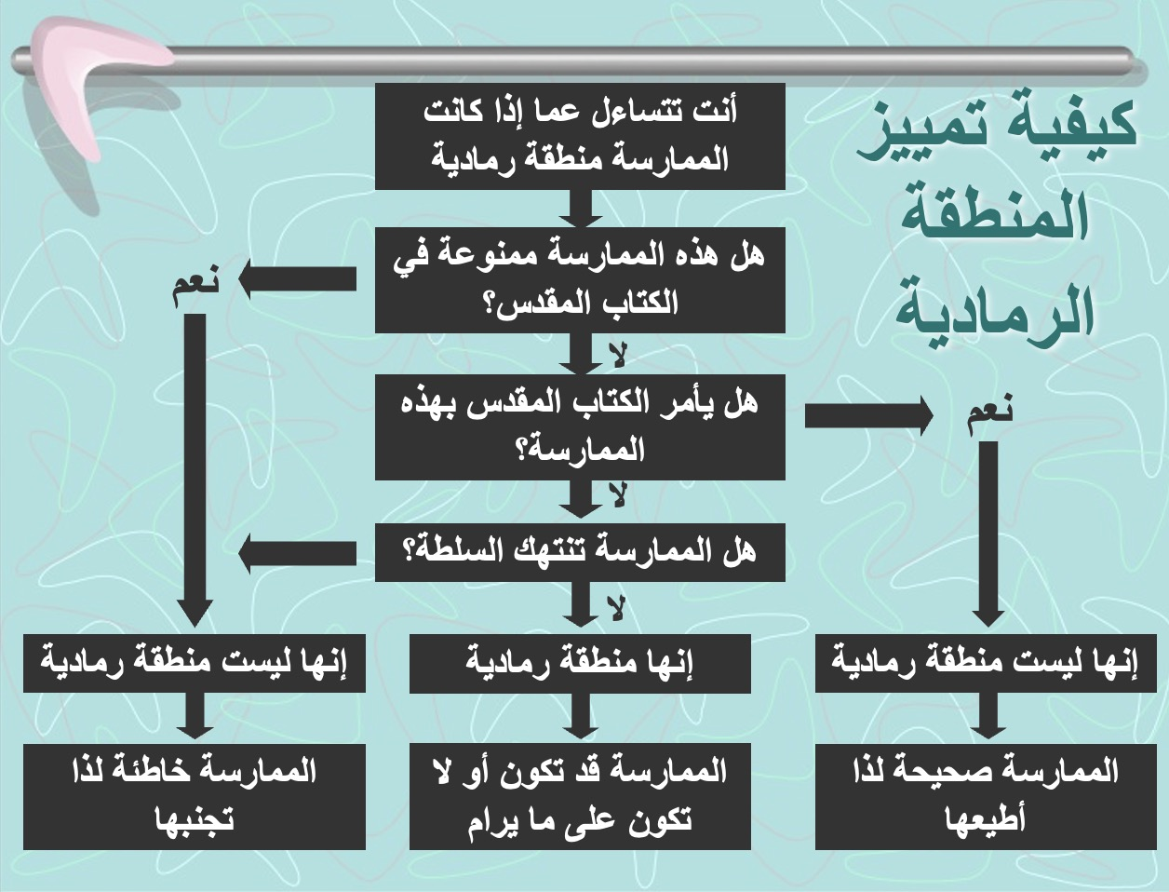
كيفيَّة التعامل مع المناطق الرماديَّة في نفْسِك

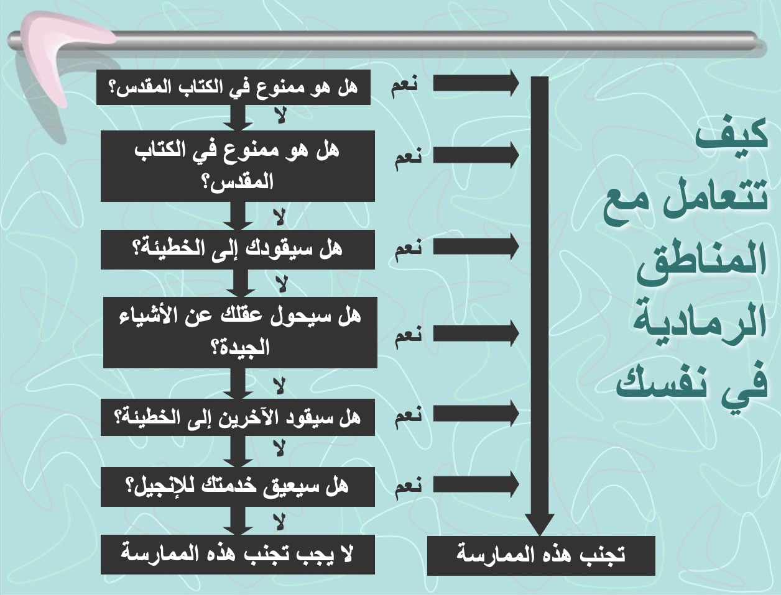
كيفيَّة التعامل مع المناطق الرماديَّة في الكنيسة

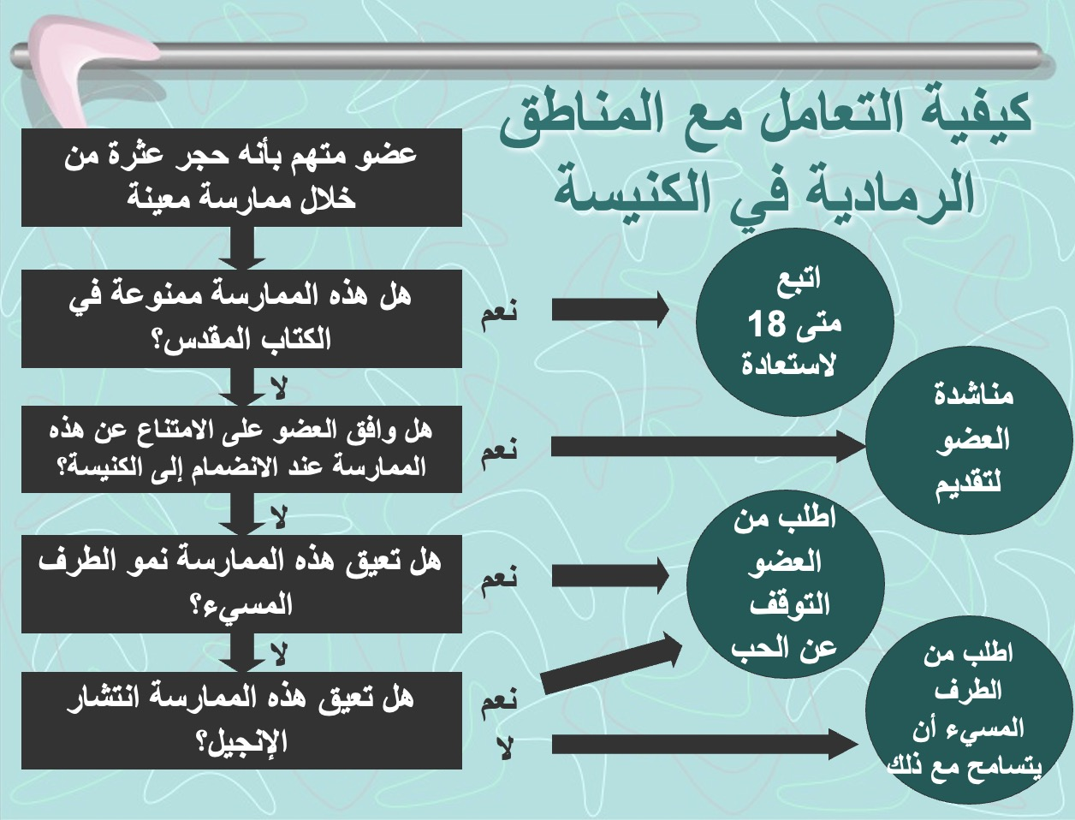
أمثلةٌ على المناطق الرماديَّة المحتملة (رومية 14-15)

تشتمل المناطقُ الرماديَّة المذكورة في الأصحاحَيْن 14-15 من رسالة رومية على أيَّامِ العبادة المقدَّسة (يوم السبت، على الأرجح) وتناوُلِ اللحوم (انظُرْ بالذات إلى 14: 5-6). لكنَّ هذين الأمرين يُمثِّلان فقط بعض القضايا التي ينقسم بشأنها المؤمنون. يمكن تعريفُ المناطق الرماديَّة على أنَّها ممارساتٌ غير مُحرَّمةٍ في الكتاب المقدَّس، والتي يختلف المسيحيُّون بشأنها. لذلك يحسبها بعضُ المؤمنين خطيَّةً في حين يعتقد آخَرون أنَّها مشروعة. ونجد في ما يلي قائمةً جزئيَّةً فقط، والتي تختلف من كنيسةٍ إلى أُخرى ومن ثقافةٍ إلى أُخرى:

قبول الهدايا باليد اليسرى
الاحتفال بعيد الميلاد
الاحتفال بعيد الفصح
الاحتفال بالجمعة العظيمة
الاحتفال بالصوم الكبير
الاحتفال بأحد الشعانين
تغيير الاسم إلى اسمٍ "مسيحيّ"
إعطاء هدايا الهونغ باوس (hong baos) في احتفال السنة الصينيَّة الجديدة. (مغلَّفاتٌ حمراء يعتقد الصينيُّون أنَّها تُبعِد الأرواحَ الشريرة وتجلب الحظّ)
أشجار عيد الميلاد في هيكل (معبد) الكنيسة
التصفيق في أثناء خدمات العبادة في الكنيسة
الرقص (الغربيّ، القَبَلِيّ، قاعات الرقص، نوبات الرقص الهستيريَّة)
شُرْبُ البيرة
شُرْبُ المشروبات الكحوليَّة القويَّة
شُرْبُ النبيذ
قيادة درَّاجةٍ ناريَّة
تناوُلُ الأطعمة الدمويَّة
أكْلُ ما ذُبِح للأصنام
تناوُلُ الوجبات السريعة
أكْلُ اللحوم
تناوُلُ "الطعام المسيحيِّ" فقط (أيًّا كان المقصود بهذا التعبير!)
تقديم التحيَّات "المسيحيَّة" فقط (رأس السنة)
التبرُّع لقضايا غير دينيَّة
وجود طبيب أمراض النساء الذي يقوم بإجراء عمليَّات الإجهاض
القتل في الحرب
الضحك عندما يكون الرجال والنساء معًا
الاستماع إلى موسيقا الروك
الاستمناء (العادة السرِّيَّة)
الرجال ذوو اللحية أو السوالف
الرجال الذين يضعون الأقراط
الرجال ذوو الشعر الطويل
الأمَّهات اللواتي يعملْنَ خارج المنزل
السمنة والشراهة
امتلاك سيَّارة مرسيدس أو سيَّارة بي. إم. دبليو.
امتلاك شقَّةٍ تنفيذيَّةٍ (شقَّة فاخرة جدًّا)
اللعب بورق اللعب
لعب الغولف يوم الأحد (يوم الاجتماع الأسبوعيِّ للعبادة)
العزف على الطبول في الكنيسة
العزف على آلة الأرغن في الكنيسة
نشْرُ صُورِ يسوع
الوعظ بعْدَ الساعة 12 ظهرًا
الوعظ جالسًا (وليس على المنبر)
الوعظ دون ربطة عنق
التقبيل قبْلَ الزواج
رفْعُ يدٍ واحدةٍ في الكنيسة
رفْعُ اليدين في الكنيسة
خدمات العبادة للكنيسة ليلة السبت
مصافحة النساء (نيبال، كمبوديا)
غناء الكاريوكي (karaoke)
الجلوس مع شريك حياتك في الكنيسة
عدم حضور الكنيسة في أثناء العطلة
عدم حضور مدرسة الأحد في الكنيسة
التدخين
السباحة مع الجنس الآخَر
الحديث ما بين الرجال والنساء (الثقافة البورميَّة)
التعشير (تقديم العشور)
استخدام وسائل منْعِ الحمل
استخدام ترجمات غير ترجمة فاندايك
التصويت لمرشَّحي الأحزاب السياسيَّة المعارِضة
مشاهدة قنوات الكابل على التلفزيون
مشاهدة الأفلام في الكنيسة (لا سيَّما في أثناء فترة العبادة(
مشاهدة الأفلام ذات التصنيف PG(التي تتطلب رقابة الأهل عند حضور الفيلم/البرنامج)
مشاهدة الأفلام تحتوي على مشاهد عنيفة
ارتداء الزيِّ المحلِّيِّ بدلًا من الملابس الغربيَّة
ارتداء العدسات اللاصقة بدلًا من النظَّارات
ارتداء الصنادل عند الذهاب إلى الكنيسة
ارتداء السراويل القصيرة في الكنيسة
أن يكون المديرُ التنفيذيُّ الرئيسيُّ امرأةً
النساء القساوسة للنساء
قادة الترانيم من النساء لقيادة خدمات العبادة في الكنيسة
النساء اللواتي يساعدْنَ كمشرفاتٍ في مدارس الأحد
النساء اللواتي يساعدْنَ في دَورِ مُعَلِّماتٍ في مدارس الأحد (مستوى الكبار)
النساء اللواتي يساعدْنَ في دَورِ مُعَلِّماتٍ في مدارس الأحد (مستوى الابتدائيَّة)
النساء يخرجْنَ دون حمَّالة الصدر
النساء اللواتي يستخدمْنَ حقنة فوق الجافية (الإبيديورال/ إبرة الظهر) لتخفيف آلام الولادة
المرأة التي تضع نقطةَ الجبهة الهنديَّة
النساء اللواتي يرتديْنَ الساري (sari) (الرداء الهنديُّ الملتفُّ حول الجسد)
النساء اللواتي لا يرتديْنَ الساري (sari)
النساء اللواتي يرتديْنَ المجوهرات
النساء اللواتي يضعْنَ المكياج و/أو أحمر الشفاه
النساء اللواتي يرتديْنَ السراويل في الكنيسة
النساء ذوات الشعر القصير
العمل في منشأةٍ للإجهاض
العمل في ملهى ليليّ
العمل في شركة التبغ
العمل يوم الأحد (يوم الاجتماع الأسبوعيِّ للعبادة)
العبادة بلغةٍ مختلفة

العيش مِثْل يسوع، يهوديٌّ ملتزمٌ بالتوراة
1 من 2
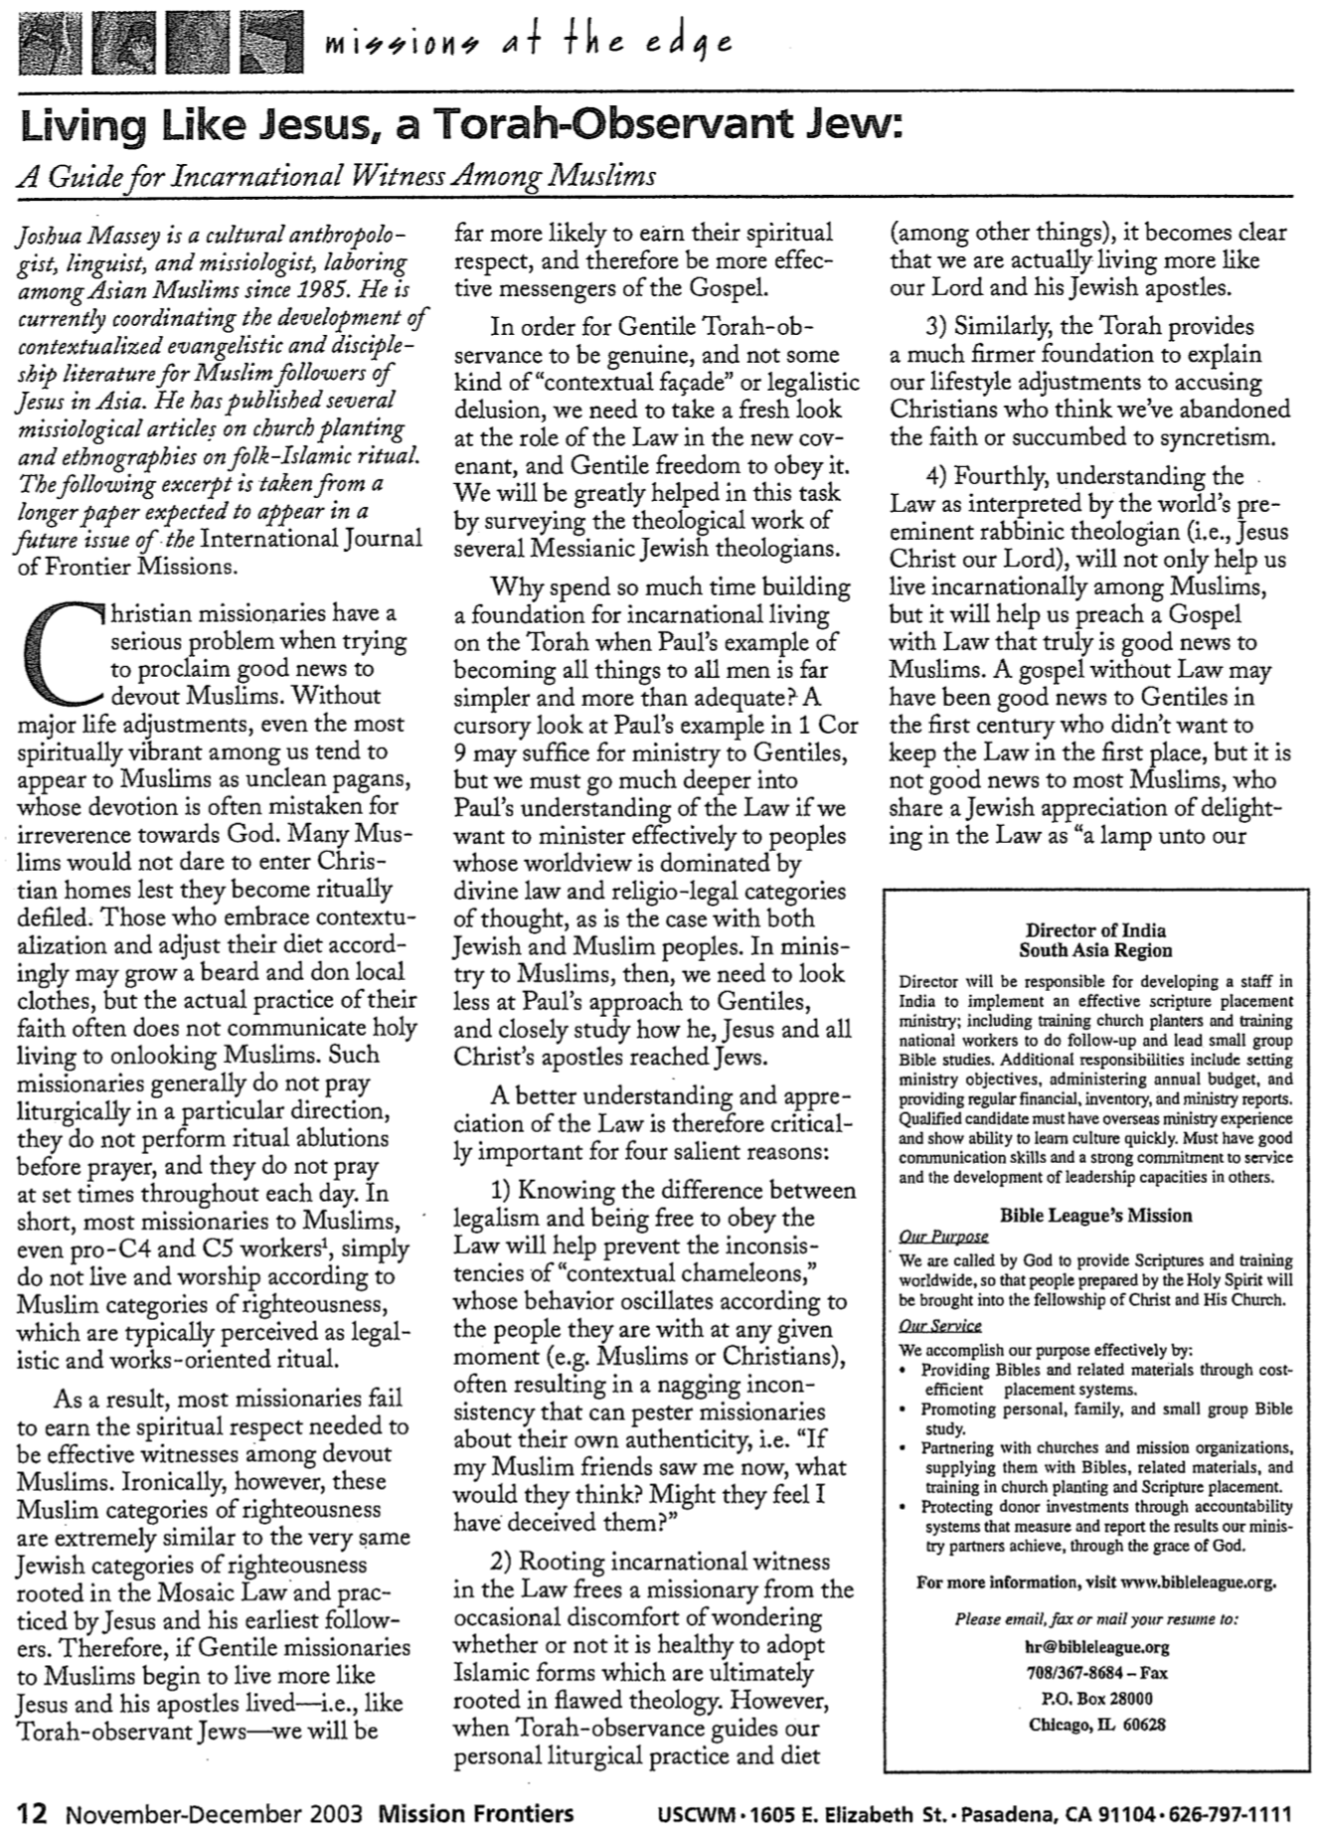

العيش مِثْل يسوع، يهوديٌّ ملتزمٌ بالتوراة
2 من 2
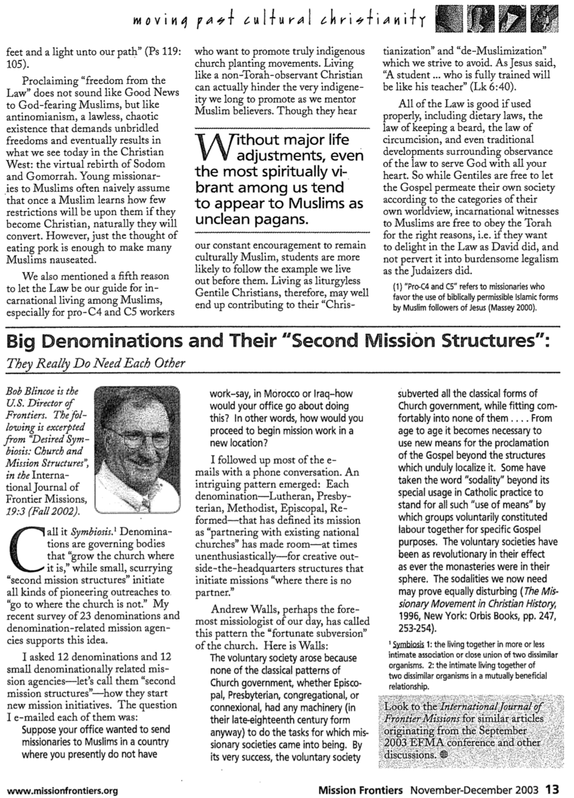
الاسم ______________________________ التاريخ __________________

جرْدُ المواهب الروحيَّة

صُمِّمَ هذا الجرد ليس لاختبار معرفتك بالمواهب الروحيَّة، بل لاختبار اهتمامك باستخدام موهبتك (مواهبك) وخبرتك في ذلك. أجبْ عن كلِّ سؤالٍ من الأسئلة الـ 90 الآتية وفقًا للمقياس أدناه. (سجِّلْ إجاباتك على ورقة مُسَوَّدةٍ إذا كنْتَ تريد استخدامَ هذا الجرد مرَّةً أُخرى). احرصْ ألَّا تكون إجابتُك هي ما تُحِبُّ أن يكون صحيحًا لك، ولكن ما هو في الحقيقة صحيحٌ لك. (كنْ صادقًا!) إذا طُرِحَ عليك سؤالٌ حول ما إذا كنْتَ تستمتع بفعلِ أمرٍ لم تُجرِّبْه من قبْلُ، فأجِبْ وفقًا للمدى الذي تعتقد أنَّك ستستمتع به. بعْدَ الانتهاء، انقُلْ إجاباتك إلى ورقة عمَلِ جرْدِ المواهب الروحيَّة لتضع درجاتِك ضمن جدول. لا تُسجِّلْ إجاباتِك مباشرةً في ورقة العمل لكي تتمكَّن من إجراء الجرد بموضوعيَّة.

0 1 2 3 4 5
أبدًا نادرًا جدًّا نادرًا أحيانًا عادةً دائمًا
(أو مرَّةً واحدةً فقط) (تقريبًا أبدًا) (غير منتظم) (من حينٍ لآخَر) (غالبًا) (أو دائمًا تقريبًا)

- أشعر بالدافع لدراسة الكتاب المقدَّس من أجْلِ تقديم عرْضٍ منظَّمٍ للكتاب المقدَّس.
- أستمتعُ بالإدلاء بشهادةٍ علنيَّةٍ عن الكيفيَّة التي غيَّرَ بها المسيحُ حياتي.
- أُحِبُّ أن أعطي نفْسِي (للآخَرين)- حتَّى عندما يُسبِّب ذلك إزعاجًا لي- إذا كان ذلك سيساعد المؤمنين الآخَرين على النموِّ في علاقتهم بالمسيح.
- لديَّ قلبٌ دافئ تُجاه الناس وأستمتع "بالوقوف إلى جانبهم" لتشجيع النموِّ في حياتهم.
- أرغب في إكمال المهمَّات والمشاريع في أسرع وقتٍ ممكن.
- أجِدُ الفرحَ في أن أشكرَ الله مُقدَّمًا في أثناء صلاتي وكأنَّ طلبتي قد استُجِيبَتْ بالفعل.
- أستمتعُ بالتبرُّع بالأشياء للآخَرين في جسَدِ المسيح.
- أستمتعُ بالمساعدة في المهمَّات العمليَّة التي يجب القيام بها في الكنيسة.
- أستمتعُ ببذل جهدٍ كبيرٍ ومميَّزٍ لمساعدة الأشخاص الذين يجتازون في محنة.
- أنشغلُ بشأن دقَّة الكلمات المستخدَمة في المسائل الكتابيَّة.
- أشعر بأنَّني يجب أن أُعطي الناسَ الفرصةَ ليصبحوا مسيحيِّين بعْدَ أن أشاركهم برسالة الإنجيل.
- أُحِبُّ تَحَمُّلَ مسؤوليَّة رعاية المسيحيِّين الجدد في نموِّهم الروحيّ.
- أرغب في تَصَوُّر تحقيق إنجازاتٍ محدَّدةٍ وتصميم خطوات عمَلٍ للآخَرين لبناء التزامٍ أعمق تُجاه المسيح.
- أشعر بالرضا عندما أقوم بتنظيم الأشخاص ذوي القدرات المختلفة من أجْلِ تحقيق هدفٍ مشترك.
- أستمتعُ بالثقة بالله في ما يتعلَّق بالأهداف حتَّى عندما تجعل الظروفُ الخارجيَّة تحقيقَ هذه الأهداف يبدو مستحيلًا من الناحية البشريَّة.
- أنشغلُ جدًّا وأهتمُّ بأن تكون استثماراتي الماليَّة (أي الطريقة التي أستخدم بها أموالي) في عمَلِ الله ذاتَ جودةٍ عالية (ذات تأثيرٍ كبير).
- أُحِبُّ التطوُّع في المهمَّات اليدويَّة "خلف الكواليس" مِثْل التنظيف والطباعة على الكمبيوتر والترحيب بالناس وإرشادهم عند حضورهم حدثًا ما، وما إلى ذلك.
- أشعر بالمسؤوليَّة على عاتقي لمواساة شخصٍ يشعر بالحَرَج أو يحتاج إلى التعزية والمواساة.
- أنا مهتمٌّ بالبحث بشأن ما يقوله الكتاب المقدَّس من أجْلِ تمييز الحقيقة في ما يتعلَّق بالتعليم الكتابيِّ الـمُقدَّم لي (أقوم بتقييم ما تعَلَّمته بعناية).
- أُحِبُّ أن أذهب إلى الأماكن التي يمرُّ بها أو يتجمَّع فيها غيرُ المسيحيِّين، وذلك لكي أربحَهم للمسيح.
- أستمتعُ ببذل جهدٍ كبيرٍ ومميَّزٍ مع الأشخاص الجدد في الكنيسة لأجعلهم يشعرون بالترحيب.
- أستمتعُ بقضاء الوقت مع الأشخاص الذين يتوقون إلى اتِّباع الاستراتيجيَّات التي تُمَكِّنهم من تغيير نمطٍ في سلوكهم الشخصيِّ أو السعي لتحقيق هدفٍ معيَّن.
- أبتهجُ بتنظيم الأشخاص لإنجاز المشاريع (أي أبتهجُ بأن أُستخدَم للمساعدة على "رؤية كلِّ القطع وهي تُجَمَّع معًا" ورؤية الآخَرين يستمتعون بالمنتَج النهائيّ).
- أُحِبُّ أن أحلمَ بأحلامٍ عظيمةٍ وأقوم بمهمَّاتٍ عظيمةٍ من أجْلِ الله.
- أستمتعُ بالمساهمة بالمال أو الممتلكات من أجْلِ تشجيع الآخَرين على المساهمة أيضًا.
0 1 2 3 4 5
أبدًا نادرًا جدًّا نادرًا أحيانًا عادةً دائمًا
(أو مرَّةً واحدةً فقط) (تقريبًا أبدًا) (غير منتظم) (من حينٍ لآخَر) (غالبًا) (أو دائمًا تقريبًا)

- أستطيعُ أن أشعرَ بسهولةٍ ما إذا كان الآخَرون يُقَدِّرون حقًّا المساعدةَ التي أُقدِّمها في المشاريع.
- أشعر بالتعاطف ليس فقط مع الأشخاص الذين يعانون من عدم راحةٍ جسديَّة، بل أيضًا مع أولئك الذين يختبرون إجهادًا عقليًّا.
- أجد أنَّني على استعدادٍ لتَقَبُّل الانتقاد بأنَّني عنيدٌ أو ضيِّقُ الأفق لالتزامي بكلمة الله عندما تختلف آراء الآخَرين عمَّا أومن بأنَّ الكتاب المقدَّس يقوله.
- أنا مهتمٌّ باستخدام النهج الصحيح عند مشاركة رسالة الإنجيل مع أنواعٍ مختلفةٍ من الناس.
- عندما يبتعد أخٌ مسيحيٌّ عن الربّ، أشعر بالعطف والحنان تُجاهه وأرغب في مساعدته على العودة إلى المسيح.
- أُحِبُّ المحادثات التي تعطيني نظرةً ثاقبةً حول كيفيَّة تلبيتي لاحتياجات الناس الروحيَّة بصورةٍ أفضل.
- يمكنني تَحَمُّل انتقادات الأشخاص الذين يعملون تحت قيادتي من أجْلِ إنجاز المهمَّة النهائيَّة.
- أُحِبُّ المثابرة في الصلاة حتَّى يُغيِّر الله الظروفَ بطريقةٍ معجزيَّةٍ (أو حتَّى يتبيَّن بوضوحٍ أنَّ ما أُصلِّي لأجله ليس ضمن مشيئة الله).
- لا أنشغلُ كثيرًا من أنَّ تبرُّعاتي وتَقْدِماتي ستمنعني من أن يكون لديَّ ما يكفي من المال، لذلك أُظهِر ثقتي بالله بواسطة المساهمة بطريقةٍ تتميَّز بالتضحية رغم احتياجي.
- أُحِبُّ تَجَنُّبَ تفويض تلك المسؤوليَّات التي أعتقد أنَّني قد أكون قادرًا على القيام بها بنفْسِي.
- أُفَضِّل ألَّا أكون صارمًا في تنفيذ الانضباط والتأديب.
- أجدُ متعةً في مواءمة محتوى الكتاب المقدَّس بعضه مع بعض، وفي ترتيب ذلك المحتوى.
- أستمتعُ بتقديم التشجيع والتعليم للمسيحيِّين الآخَرين بشأن الكيفيَّة التي يكونوا بها فعَّالين أكثر في الشهادة.
- أريد أن أعْرِفَ الآخَرين جيِّدًا لكي أستطيع أن أُرشِدَهم بصورةٍ فعَّالةٍ على نحوٍ أكثر، وأتمكَّن من تلبية احتياجاتهم الروحيَّة.
- عند تشجيعي للآخَرين، أكون مشغولًا جدًّا بكيفيَّة استجابة الشخص لجهودي في المساعدة.
- أرغَبُ في الانتقال إلى تَحَدٍّ جديدٍ بعْدَ إكمال المشروع السابق تمامًا.
- تحقيق رؤيتي أكثر أهمِّيَّةً لي من رؤية التفاصيل اللازمة لتحقيقها.
- أشعْرُ أنَّ تقدمات المسيحيِّين يجب أن تكون على الأقلِّ بقيمة العُشْر، ولكن يجب على الأرجح أن تكون أكثر.
- أبتهجُ بمساعدة الآخَرين في المهمَّات اليوميَّة لمساعدتهم على أن يكونوا فعَّالين أكثر في خدماتهم.
- أُشفِقُ على الآخَرين لدرجة أنَّني أفشلُ في مواجهتهم بالحقيقة عندما يحتاجون إليها.
- أُظهِرُ القدرةَ على إيصال الحقيقة الروحيَّة على نحوٍ فعَّال، وهي الحقيقة التي كان قد شارَكَها معي سابقًا شخصٌ آخَر.
- أشعرُ بفرحٍ عظيمٍ عندما أقود شخصًا ما إلى المسيح.
- أظهرَتْ تجربتي أنَّ الآخَرين يتطلَّعون إليَّ للحصول على التوجيه في نموِّهم الروحيّ.
- يأتي المؤمنون إليّ للحصول على المشورة المسيحيَّة لأنَّني أستطيع تطبيق الكتاب المقدَّس على مواقفهم.
- لديَّ القدرة على رؤية الصورة الشاملة وتوضيح الأهداف بعيدة المدى.
- يقول آخَرون إنَّني أمتلك قدرةً غير عاديَّةٍ على الاستناد إلى وعود الله رغم المواقف "المستحيلة".
- أنا "كريمٌ بصورةٍ غير عاديَّةٍ" عندما أُعطي تقدمةً لعمل الربِّ (أي مقارَنةً بِدَخْلي).
- طُلِبَ مني أنْ أُساعدَ في المشاريع العمليَّة لأنَّني أُحِبُّ المساعدة وسوف "أبذلُ جهدًا أكثر ممَّا هو مطلوب".
- أنا متفهِّمٌ جدًّا ومتعاطفٌ مع أولئك الذين يعانون من الحزن والـمِحَن.
- علَّق آخَرون على مدى وضوح شرْحِي للكتاب المقدَّس.
- أجِدُ أنَّه من الطبيعيِّ والسهل أن أدعو الآخَرين إلى الالتزام بقرار قبول المسيح مُخَلِّصًا لحياتهم.
- أستطيعُ أن أمقتَ خطيَّةَ شخصٍ ما، وفي الوقت ذاته أقْبَلُ ذلك الشخص بمحبَّةٍ بصفته فَرْدًا.
- أشعر بالحزن عندما يفتقر التعليم الكتابيُّ إلى التطبيق العمليِّ (مثلًا، خطوات عمَلٍ وتَصَرُّفٍ محدَّدة).
- سأقوم بتفويض المسؤوليَّة إذا تمكَّنْتُ من العثور على شخصٍ آخَر يمكنه القيام بذلك على نحوٍ أفضل.
- أستطيعُ أن أفهمَ الخُططَ المتوقَّعة للمستقبَل وأُميِّز في ما إذا كانت هذه مشيئة الله أم لا.
- أكون عادةً من أوائل الناس الذين يساهمون في مساعدة الأشخاص الذين يحتاجون إلى الطعام أو الملابس أو المال.
- أتَذَكَّر ما يحبُّه ويكرهه الآخَرون، وهو ما يتيح لي تلبية احتياجاتهم العمليَّة بصورةٍ فعَّالة.
- أنا قادرٌ على إزالة الآلام وتجديد الأمل وجلْبِ الشفاء للآخَرين.
- أنا أفحصُ باستمرارٍ صحَّةَ وعْظِ الآخَرين أو تعليمِهم مُقارنًا إيَّاه بما يقوله الكتاب المقدَّس عن ذلك الموضوع الذي يتكلَّمون عنه.
- أشرحُ رسالةَ الإنجيل بوضوحٍ (لأنَّني أعرِفُها جيِّدًا) وبكلِّ ثقةٍ (أنا جريء).
0 1 2 3 4 5
أبدًا نادرًا جدًّا نادرًا أحيانًا عادةً دائمًا
(أو مرَّةً واحدةً فقط) (تقريبًا أبدًا) (غير منتظم) (من حينٍ لآخَر) (غالبًا) (أو دائمًا تقريبًا)

- أنا صبورٌ مع المؤمنين الذين يحرزون تَقَدُّمًا بطيئًا في نموِّهم المسيحيّ.
- يمكنني بسهولةٍ أن أُطَبِّقَ الحقَّ الإلهيَّ على ظروف الشخص حتَّى يتشجَّع.
- أتولَّى القيادة في الإدارة في حالة عدم وجود قيادةٍ لها هيكليَّةٌ منظَّمة، لكنَّني لستُ متسلِّطًا.
- أجِدُ أنَّه من السهل عليَّ أن أثقَ بالله حتَّى عندما لا يثقُ الآخَرون بأعماله وصنائعه.
- أحتاجُ أن أشعرَ بأنَّني جزءٌ من العمل الذي أساهِمُ فيه بالدعم الماليّ.
- أنا متيقِّظٌ جدًّا لاكتشاف التفاصيل الصغيرة غير الملحوظة التي تتطلَّب الانتباه، والعمل على الاهتمام بتلك التفاصيل.
- أُظْهِرُ حساسيَّةً كبيرةً (مراعاةً للآخَرين) تُجاه الكلمات والأفعال التي قد تُثبِط عزيمةَ الآخَرين وتؤذيهم.
- لديَّ رفْضٌ للاقتباسات الكتابيَّة المستخدَمة خارج السياق.
- إذا قارنْتُ نفْسِي بمعظم المسيحيِّين، أجِدُ أنَّني أُحقِّق نجاحًا غير عاديٍّ في مشاركة الآخَرين عن المسيح وتعريفهم به.
- أتحَمَّلُ مسؤوليَّةَ حماية المسيحيِّين الضعفاء من التأثيرات التي قد تُقوِّض إيمانَهم.
- أستطيعُ أن أُوبِّخ الآخَرين بلطفٍ دون إدانتهم أو تثبيطهم.
- أعمَلُ بصورةٍ جيِّدةٍ تحت الضغط وأصِلُ إلى جوهر الأمر بسرعةٍ لاتِّخاذ إجراءٍ حاسِم.
- إنَّ رفْعَ توقُّعات الآخَرين بأنَّ الله سيفعل ما هو غير محتملٍ هي قدرةٌ موجودةٌ لديَّ وأمارسها.
- أشعرُ بفرحٍ عظيمٍ عندما تكون هديَّتي التي أُقدِّمها (سواء المال أو الممتلكات) استجابةً لصلاةٍ محدَّدة.
- يمكن بسهولةٍ أن أجِدَ نفْسِي أُفرِطُ (أُبالِغُ) في المساعدة في مجموعةٍ متنوِّعةٍ من المشاريع لأنَّني أجِدُ صعوبةً في أن أقولَ "لا" للطلبات الموجَّهة إليّ.
- أُحِسُّ بالآخَرين عندما يتألَّمون داخليًّا، ويحدث هذا الشعور معي بصورةٍ طبيعيَّةٍ تلقائيَّة.
- أميلُ إلى رؤية كيفيَّة ارتباط الحقائق الكتابيَّة بعضها ببعضٍ بصورةٍ شاملةٍ متكاملة.
- أشهد للغرباء مع أنَّني أعلم أنَّني لن أستطيعَ متابعتهم روحيًّا بعْدَ ذلك.
- يمكنني بسهولةٍ التعبير عن المشاعر الدافئة تُجاه الآخَرين رغم أنَّني قد لا أعرفهم جيِّدًا.
- أجِدُ أنَّه من السهل إخراج أفضلِ ما في الآخَرين (إمكاناتهم).
- يمكنني بسهولةٍ أن أُميِّزَ قدراتِ الآخَرين ومواهبَهم، وأُوظِّفَ تلك القدرات والمواهب لتلبية الاحتياجات العمليَّة.
- لديَّ قدرةٌ غير عاديَّةٍ في الصلاة نيابةً عن الآخَرين للاستفادة من موارد الله.
- أستطيعُ أن أشعرَ عندما تكون بعض المناشدات للحصول على الدعم الماليِّ ليست أصيلةً ولا تستحقُّ تقديمَ الدعم.
- أشعرُ بالإحباط عندما تُوضَع قيودٌ زمنيَّةٌ على ما يجب عليَّ القيام به (مِثْل جرْدِ المواهب هذا!).
- يمكنني بكلِّ سرورٍ أن أُخصِّصَ وقتي لمواساة أولئك الذين يحتاجون إلى أُذُنٍ صاغية.
الاسم ________________________ التاريخ ____________________

ورقة عمَلٍ لجرد المواهب الروحيَّة
التعليمات

- انقُلْ الدرجة التي أعطيْتَها لنفْسِك في إجاباتِك عن أسئلة "جرْدِ المواهب الروحيَّة" (أعلاه) إلى الفراغات المقابلة (أدناه) بحسب رقم كلِّ سؤال. لا تَقُمْ بتسجيل إجاباتك مباشرةً على هذه الورقة في أثناء الإجابة عن أسئلة الجرد لأنَّ هذا سيجعلك أكثر انحيازًا في تقييمك الذاتيّ. يحتوي "جرْدُ المواهب الروحيَّة" على عشرة أسئلةٍ لكلِّ موهبةٍ (يوجد 9 مواهب): وفي كلِّ موهبة، تتعلَّق خمسةٌ من هذه الأسئلة العشرة بالاهتمام أو التفضيل، في حين تتعلَّق الأسئلة الخمسة المتبقِّية بالخبرة أو القدرة. وتَظهَر الأسئلةُ المتعلِّقة بالاهتمام أو التفضيل في النصف الأوَّل من الجرد (الأسئلة 1-45)، في حين تَظهَر الأسئلةُ المتعلِّقة بالخبرة أو القدرة في النصف الثاني من الجرد (الأسئلة 46-90).
- قُمْ بعمليَّة الجمع للأرقام التي وضعْتَها لتُمثِّل درجاتك في الأعمدة الرأسيَّة لتحديد النتيجة الإجماليَّة (المجموع) لكلِّ موهبةٍ وقُمْ بوضع هذه النتيجة الإجماليَّة (المجموع) لكلِّ موهبةٍ في السطر الذي بجانب العنوان "النتيجة الإجماليَّة (المجموع)". الدرجة الأعلى الممكنة لكلِّ موهبةٍ هي "50".
- قُمْ بتصنيف (ترتيب) كلِّ موهبة، وقُمْ بوضع هذا التصنيف (الترتيب) لكلِّ موهبةٍ في السطر الذي بجانب العنوان "تصنيف (ترتيب) الموهبة". يجري عمَلُ هذا التصنيف (الترتيب) للمواهب بواسطة تعيين التصنيف 1 لأعلى مجموعٍ للنقاط حصلْتَ عليه في السطر السابق (سَطْر "النتيجة الإجماليَّة (المجموع)")، وتعيين التصنيف 2 لثاني أعلى مجموع للنقاط حصلْتَ عليه في ذلك السطر السابق، وهلُمَّ جرَّا حتَّى تنتهي من تصنيف المواهب الروحيَّة التسع من 1-9. إذا كانت هناك درجاتٌ (مجاميع) متعادلةٌ بين بعض المواهب فاعمَلْ على إعطاء التصنيف ذاته لهذه المواهب، ثمَّ انتقِلْ إلى مجموع النقاط الأعلى الذي يليها.

1 ____ 2 ____ 3 ____ 4 ____ 5 ____ 6 ____ 7 ____ 8 ____ 9 ____
10____ 11 ____ 12 ____ 13 ____ 14 ____ 15 ____ 16 ____ 17 ____ 18 ____
19 ____ 20 ____ 21 ____ 22 ____ 23 ____ 24 ____ 25 ____ 26 ____ 27 ____
28 ____ 29 ____ 30 ____ 31 ____ 32 ____ 33 ____ 34 ____ 35 ____ 36 ____
37 ____ 38 ____ 39 ____ 40 ____ 41 ____ 42 ____ 43 ____ 44 ____ 45 ____
46 ____ 47 ____ 48 ____ 49 ____ 50 ____ 51 ____ 52 ____ 53 ____ 54 ____
55 ____ 56 ____ 57 ____ 58 ____ 59 ____ 60 ____ 61 ____ 62 ____ 63 ____
64 ____ 65 ____ 66 ____ 67 ____ 68 ____ 69 ____ 70 ____ 71 ____ 72 ____
73 ____ 74 ____ 75 ____ 76 ____ 77 ____ 78 ____ 79 ____ 80 ____ 81 ____
82 ____ 83 ____ 84 ____ 85 ____ 86 ____ 87 ____ 88 ____ 89 ____ 90 ____
____ ____ ____ ____ ____ ____ ____ ____ ____النتيجة الإجماليَّة (المجموع)
____ ____ ____ ____ ____ ____ ____ ____ ____تصنيف (ترتيب) الموهبة
_{التعليم} | _{التبشير} | _{الراعي-الـمُعَلِّم} | _{الوعظ} | _{التدبير} |  | _{الإيمان} | _{العطاء} | _{الخدمة} | _{الرحمة}
–––––––––– مواهب التكلُّم ––––––––––– |  |  |  |  | ––––––––––––––––مواهب الخدمة–––––––––––––
أسئلةٌ للمناقشة في مجموعةٍ صغيرة

- ما الموهبة (المواهب) التي أَظهَرَ "جرْدُ المواهب الروحيَّة" بأنَّك تمتلكها؟ هل حصلْتَ على مجموع درجاتٍ أعلى في مواهب التكلُّم أم في مواهب الخدمة؟

- هل توافق على نتائج الجرد؟ هل يوافق الآخَرون في مجموعتك (على نتائجك)؟

- ما الالتزام الذي ستلتزم به أمام الربِّ لتطوير موهبتك (مواهبك)؟ كنْ مُحدَّدًا بشأن المكان والكيفيَّة التي تعتقد أنَّها ستُستخدَم فيها. تأكَّدْ من مشاركة هذا مع مجموعتك الصغيرة.
الصفُّ الدراسيّ _____________________ التاريخ ___________________

سِجِلُّ مجموعة جرْدِ المواهب الروحيَّة

التعليمات: بعْدَ إكمال جرْدِ المواهب الروحيَّة وورقة عمَلِ جرْدِ المواهب الروحيَّة، يُرجَى طباعة اسمك وتسجيل تصنيفات المواهب الشخصيَّة الخاصَّة بك لكلِّ موهبةٍ أدناه، ثمَّ ضَعْ دائرةً حول تصنيفات المواهب التي تعتقد أنَّها قد تكون مواهبك الروحيَّة.

 | _{التعليم} | _{التبشير} | _{الراعي-الـمُعَلِّم} | _{الوعظ} | _{التدبير} | _{الإيمان} | _{العطاء} | _{الخدمة} | _{الرحمة}
_{مثال: ريك غريفيث} | ₁ | ₆ | ₂ | ₃ | ₂ | ₈ | ₄ | ₅ | ₇
₁
₂
₃
₄
₅
₆
₇
₈
₉
₁₀
₁₁
₁₂
₁₃
₁₄
₁₅
₁₆
₁₇
₁₈
₁₉
₂₀
₂₁
₂₂
₂₃
₂₄
₂₅
العدد الإجمالي للأشخاص الذين تُمثِّل هذه الموهبةُ موهبتَهم الأُولى (اجمَعْ فقط تكرارات الرقم 1 في كلِّ عمود)

أسئلة المناقشة:
- ما نقاط قوَّة كنيستنا التي تشير إليها نتائج الجرد هذه؟ ما نقاط الضعف؟ هل توافق؟ لماذا نعم؟ أو لما لا؟

- هل تؤدِّي كنيستُنا عمَلًا جيِّدًا في ملاحظة مواهب الناس ودمْجِهم في الخدمات التي يستمتعون بها؟ (أم أنَّنا في حاجةٍ ماسَّةٍ إلى أيِّ متطوِّعٍ حتَّى لو كان غير مؤهَّل؟) كيف يمكننا التحسُّن في هذا الجانب؟

- هل تشعر بأنَّ هناك مَن يهتمُّ بك في جسَدِ كنيستنا وبأنَّك مفيدٌ في هذا الجسَد؟ كيف؟ إذا لم يكنِ الأمر كذلك، ماذا يمكننا أن نفعل؟
مُلحَقٌ توضيحيٌّ لجرد المواهب الروحيَّة

الغرض من جرْدِ المواهب الروحيَّة

إنَّ جرْدَ المواهب الروحيَّة هو اختبارٌ تشخيصيٌّ ذاتيٌّ (يُنَفِّذُه الشخصُ بنفْسِه)، والذي إذا نُفِّذَ بأمانة، فإنَّه سيقيس بدقَّةٍ نقاطَ القوَّة والضعف في ما يتعلَّق بالمواهب الروحيَّة. فهو يساعد في تقييم الاهتمامات والتفضيلات (الأسئلة 1-45)، إضافةً إلى الخبرة والقدرة (الأسئلة 46-90). تَحْصُلُ كلُّ موهبةٍ من المواهب التسع على نتيجةٍ (درجةٍ) نهائيَّةٍ ساعدَتْ مئاتِ المؤمنين على تمييز مجالات القوَّة لديهم، والتي أدَّت إلى أحد أمرين: (1) تأكيد ما يعرفونه بالفعل عن أنفسهم، أو (2) الإشارة إلى الأمور "المخفيَّة" مِثْل مجالات الاهتمام والإمكانات التي ينبغي أن يجري تطويرها. ولكن توجد بعض الـمُحَدِّدات (أوجه القصور) والتحذيرات حول استخدام هذا الجرد، وهي مُوضَّحةٌ أدناه.

مُحَدِّدات جرْدِ المواهب الروحيَّة

- مؤشِّرٌ واحد: في الحقيقة يعمل هذا الجرد بصفته مؤشِّرًا محتملًا واحدًا فقط للمواهب الروحيَّة التي قد تكون لديك. واضحٌ أنَّ أخْذَ آراء الآخَرين الذين يعرفونك جيِّدًا بعين الاعتبار له أيضًا قيمةٌ كبيرة. قد ترغبُ في أن يقومَ شريك حياتك أو صديقك الـمُقرَّب بعمل الجرد نيابةً عنك ليقوموا بتقييم مواهبك بواسطة أسئلة الجرد، ويمكنهم أن يفعلوا ذلك ببساطةٍ بأن يضعوا اسمك بدلًا من كلمة "أنا" في تكرارات الكلمة التي تظهر في جرْدِ المواهب هذا، ثمَّ قارِنْ تقييمك لنفْسِك بتقييم الشخص الآخَر لك. قد تُفاجِئك هذه المقارنة!
- يمكن بسهولةٍ أن يُسَاء تفسيرُ نتائج هذا الجرد: يُعَلِّمنا الكتاب المقدَّس بوضوحٍ أنَّ الروح القدس يُوزِّع المواهبَ الروحيَّة (1كورنثوس 7:12، 11، 18)، لذلك فإنَّ هذا الجرد ليس هو ما "يُقرِّر" (يُحدِّد/ يُوزِّع) أيَّة مواهبَ هي التي تنطبق عليك. احذرْ من أنْ تفترضَ تلقائيًّا أنَّ العمود الذي حصل على أعلى مجموعِ نقاطٍ يشير إلى موهبتك. ورغم ذلك، فإنَّ العمود ذا المجموع الأعلى يشير من ناحيةٍ أُخرى إلى أنَّه، مقارنةً بالمواهب الأُخرى، يبدو أنَّ مجالات قدرتك واهتمامك مرتبطةٌ في أقوى صورها بتلك الموهبة المحدَّدة.
- مجموع نقاط موهبة "الراعي-الـمُعلِّم": حيث إنَّ هذه الهبة هي "الموهبة المزدوجة" الوحيدة (يُختبَر نصفُ هذه الموهبة ضمن الأسئلة الخاصَّة بموهبة التعليم)، فإنَّ الجانب "الراعويَّ" فقط من هذه الهبة تجري تغطيته في الأسئلة المرتبطة بهذه الموهبة. يجب على المرء أن ينظر إلى النتيجة (مجموع النقاط) لكلٍّ من الموهبتَيْن "التعليم" و"الراعي-الـمُعلِّم" للحصول على تقييمٍ ذاتيٍّ دقيقٍ لموهبة "الراعي-الـمُعلِّم".
- ذاتيٌّ (Subjective): إنَّ جميعَ اختبارات التشخيص الذاتيِّ (أي تقييمنا لأنفسنا) تحمل في طيَّاتها خاصِّيَّةً مُشترَكةً وهي النظرة الذاتيَّة (subjectivity) (وهي عكْسُ النظرة الموضوعيَّة objectivity)، لذلك يتأثَّر هذا الجرد بمتغيِّراتٍ معيَّنةٍ قد تؤدِّي إلى انحرافٍ (اختلالٍ) في التعبير عن "الصورة الفعليَّة". مثلًا، ينتقد بعضُ الناس أنفسَهم أكثر ممَّا قد يفعله آخَرون (لأنَّهم يمتلكون معايير أعلى من الآخَرين لا سيَّما في مجال موهبتهم!). كما قد يميل بعضُ الناس إلى افتراض وجود مَعَانٍ في أسئلة جرْدِ المواهب أكثر ممَّا تحْمِلُها في الحقيقة. وأيضًا، إذا حقَّقْتَ مؤخَّرًا نجاحًا في مجالٍ معيَّن، فستميل إلى تقييم نفْسِك بصورةٍ أعلى (من حقيقتها) في هذا المجال. (ويحدث عكْسُ ذلك في مجالات الفشل الأخيرة حيث قد تحصل على نتيجةٍ (مجموعٍ) أقلَّ من "أنت الحقيقيّ".) سيؤدِّي إجراء الجرد في فتراتٍ "غير عاطفيَّةٍ" أو "غير انتقاليَّةٍ" إلى الحصول على النتائج الأدقّ. كما أنَّ أخْذَ الجرد مرَّةً أُخرى بعْدَ مرور فترةٍ زمنيَّةٍ قد يعطي تأكيدًا إضافيًّا بشأن مجموع درجاتك.
- تَوَجُّه السمات (الخِصال): يقيس الجردُ فقط السماتِ (الخِصال) الصحيحةَ لنا جميعًا بدرجاتٍ متفاوتة. وهذا ما جعَلَ بعضَ الناس يظنُّون مخطئين أنَّه لا بدَّ أن يكون لهم "نصيبٌ" من كلِّ هذه المواهب! ورغم ذلك، فإنِّ المسيحيِّين الناضجين عمومًا يُسجِّلون نتيجةً (مجموعًا) أعلى من المؤمنين الجدد في معظم المواهب لأنَّهم امتلكوا خبرةً أكبر في الأمور الروحيَّة مع وقتٍ أطول لتطوير الصفات الإلهيَّة في حياتهم في مجالاتٍ عدَّة. ولهذا السبب، ولأغراض المقارنة، يجب استخدام "صفِّ تصنيف (ترتيب) الموهبة" فقط (وليس "صفِّ النتيجة الإجماليَّة (المجموع)") عند مقارنة النتائج مع الآخَرين. من المؤكَّد أنَّ جرْدَ المواهب الروحيَّة ليس هو أداة التشخيص المثاليَّة؛ ورغم ذلك، فإنَّ تطبيقَ الفطرة السليمة والقلبَ الـمُصَلِّي سيُمَكِّنان هذا الجردَ من مساعدتك على أن تكون أكثر فاعليَّةً في ما تفعلُه من أجْلِ ربِّنا.
أسئلةٌ للمساعدة في تمييز مواهبك

تقارن الأسئلةُ التالية بين المواهب المختلفة لتمكينك من تحديد الموهبة (المواهب) الخاصَّة بك بصورةٍ أدقّ. وسيكون هذا مفيدًا على نحوٍ خاصٍّ إذا كنتَ قد قمتَ بالفعل بتضييق خيارات مواهبك إلى عددٍ قليل. ورغم ذلك، فإنَّ وجود تباينٍ بين أيَّة موهبتين لا يعني بالضرورة أنَّه لا يمكنك الحصول على كلتيهما، أو قد يكون ما يحدث هو عدم حصولك على أيَّة واحدةٍ منهما! مثلًا، إذا لم يكنْ لديك مَيلٌ قويٌّ نحو إجابةٍ واحدةٍ عن سؤالٍ من الأسئلة أدناه، فمن المحتمل أنَّك تمتلك كلتا الموهبتين! لنأملْ أنَّ وضْعَ المواهب المختلفة في تَقَابُلٍ بعضها أمام بعض ورؤيتك لذلك سيساعدك على أنْ تتمكَّن من تطوير فهْمٍ أفضل لطبيعة كلِّ موهبة.

التعليم أم التبشير
ما الذي يجلب لك فرحًا أعظم: إعطاء تعليماتٍ للمسيحيِّين من كلمة الله (التعليم) أم نقْلُ الحقيقة الروحيَّة إلى غير المؤمنين لقيادتهم إلى الخلاص في المسيح (التبشير)؟

التعليم أم الوعظ *
هل تستمتع بالتعليم من أجْلِ المشاركة في البحث (التعليم) أو بصفته فرصةً لتقديم المشورة للآخَرين (الوعظ)؟

عند إيجاد حلولٍ لمشاكل الإنسان، هل تبدأ عادةً بالكتاب المقدَّس وتربطه بالخبرات البشريَّة (التعليم) أم تبدأ عادةً بالخبرات البشريَّة وتربطها بالكتاب المقدَّس (الوعظ)؟

التبشير أم الوعظ
ما أكثر ما يثير اهتمامك في ما يتعلَّق بالمشورة: تقديم المشورة (النصح) للهالكين من أجْلِ تعريفهم بالمسيح (التبشير) أم تقديم المشورة للمؤمنين من أجْلِ تحفيزهم على الطاعة (الوعظ)؟

الراعي-الـمُعلِّم أم التعليم
ما الدافع الأقوى لك في تعليم الكتاب المقدَّس: امتياز المشاركة في تقديم الحقِّ بدقَّةٍ (التعليم) أم امتياز أن يستخدمك الله في "تغذية احتياجات الآخَرين" بواسطة كلمة الله (الراعي-الـمُعلِّم)؟

الراعي-الـمُعلِّم أم الوعظ
هل تجد أنَّه يسهل عليك إلى حدٍّ ما تشجيعُ أولئك الذين يبدو أنَّهم يحرزون تَقَدُّمًا بطيئًا في نموِّهم الروحيّ (الراعي-الـمُعلِّم) أم تجد هذا صعبًا ومُثبطًا للهمِّة (الوعظ)؟

النصح/الوعظ أم الإدارة/التدبير*
عندما تنشأ صراعاتٌ بين اثنين من المسيحيِّين الذين أنت مسؤولٌ عنهم، هل تميل أكثر إلى تغيير مسؤوليَّاتهما لحلِّ المشكلة (الإدارة/التدبير) أم تُرَكِّز معهما على مناقشة موضوع تغيير موقف المؤمن (الوعظ)؟

التدبير أم إظهار الرحمة*
هل ترغب في وجود الانسجام في المجموعة لكي تسير بسلاسةٍ (التدبير) أم أنَّك ترغب في هذا بسبب الفرح والشركة وما ينتج عن ذلك من وَحدة الروح بين أفراد المجموعة (إظهار الرحمة)؟

هل تحصل على فرحةٍ أكبر عندما تكون قادرًا على مناقشة مشكلةٍ ما بصورةٍ مفتوحةٍ وحرَّةٍ (إظهار الرحمة) أم في تصميم خطواتٍ لحلِّ المشكلة (التدبير)؟

التدبير أم الخدمة
عند مواجهة المهمَّات، هل أنت أكثر مَيلًا للقيام بالمهمَّة كاملةً بنفْسِك (الخدمة) أم تميل إلى الاستعانة بآخَرين لمساعدتك (التدبير)؟ هل تفويض المهمَّات صعبٌ (الخدمة) أم سهلٌ (التدبير) عليك؟

الإيمان أم التدبير
في مشاركتك في مشروعٍ عظيمٍ من أجْلِ الله، ما الذي تستمتع به أكثر: تقديم الرؤية (vision) الأوَّليَّة والمستمرَّة حتَّى تضمن تحقيقها (الإيمان) أم تقديم القيادة لتنسيق الموارد اللازمة لإكمال المهمَّة (التدبير)؟

العطاء أم الخدمة
ما نوع المشاركة التي تجذبك أكثر عندما تكون أحد الأشخاص العامِلين في إكمال مشروعٍ من أجْلِ الربّ: المساهمة بقدراتك المادِّيَّة للمشروع (العطاء) أم المساهمة بوقتك وقدراتك لإكمال المشروع (الخدمة)؟

الخدمة أم الوعظ *
هل تستمتع بتقديم المشورة للأفراد من أجْلِ إعطائهم خطواتِ العمل (الوعظ) أو من أجْلِ معرفة ما هي احتياجاتهم العمليَّة حتَّى تتمكَّن من تلبية احتياجاتهم (الخدمة)؟

الخدمة أم إظهار الرحمة*
هل أنت أكثر راحةً في المساعدة على تلبية الاحتياجات العمليَّة للآخَرين (الخدمة) أم في تلبية احتياجاتهم العقليَّة والعاطفيَّة (إظهار الرحمة)؟

إظهار الرحمة أم التعليم*
هل أنت متحمِّسٌ للقيام بالبحث من أجْلِ تأسيس العقيدة الصحيحة (التعليم) أو من أجْلِ فهْمِ الاختلافات العقائديَّة بين المسيحيِّين وكيفيَّة تحقيق الانسجام والوَحدة (إظهار الرحمة)؟

هل أنت مهتمٌّ أكثر بالنموذج الكتابيِّ لخدمة العبادة (التعليم) أم بالجوِّ الموجود في أثناء خدمة العبادة (إظهار الرحمة)؟

إظهار الرحمة أم الوعظ *
ما التركيز الأكثر أهمِّيَّةً بالنسبة لك: الشفاء الروحيُّ أم النموُّ الروحيّ؟

إذا كانت الإجابة هي الشفاء الروحيّ: هل أنت مهتمٌّ بالشفاء من أجْلِ منْعِ المعاناة غير الضروريَّة (إظهار الرحمة) أم بغرض تَحَدِّي الشخص ليصل إلى النضج الروحيِّ بواسطة الشفاء (الوعظ).

إذا كانت الإجابة هي النمو الروحيّ: هل أنت مهتمٌّ بالنموِّ الروحيِّ في المقام الأوَّل بحيث أنَّه بواسطة النموِّ الروحيِّ يمكن للمرء أن يزيل المعاناة والتنافر الناجم عن الاستجابات الخاطئة (إظهار الرحمة) أم في المقام الأوَّل من أجْلِ النضج الروحيِّ لذلك الشخص (الوعظ)؟

ما الأكثر أهمِّيَّة: أن تكون قادرًا على الشعور بانشغالٍ واهتمامٍ حقيقيَّيْن يُظهِرهما تُجاهك الشخصُ الذي يساعدك (إظهار الرحمة)، أم أن يعطيك هذا الشخصُ خطواتِ عمَلٍ تُساعِدك على حلِّ المشكلة (الوعظ)؟
عندما تخدم احتياجاتِ شخصٍ آخَر، هل تُشجِّعه عمومًا في ما يتعلَّق بالأذى الناجم عن أمرٍ حدَثَ بالفعل في الماضي (إظهار الرحمة) أم هل تُشجِّعه في المجالات التي يمكن أن ينمو فيها، مُوَجِّهًا أنظارَه في المقام الأوَّل إلى المستقبَل (الوعظ)؟

* مقتبسٌ من "معهد صراعات الشباب الأساسيَّة" (Institute in Basic Youth Conflicts) بقلم بيل جوتهارد (Bill Gothard)، "فهْمُ مواهبك الروحيَّة، 6-8".

الإيضاحات التي نحتاج أن نستخدمها عندما نشارك رسالة الإنجيل

المحبَّة

محبَّةٌ أبويَّةٌ (الله يحبُّنا لأنَّنا مخلوقين على صورته): هل لديك ولدٌ أو بنت؟ هل تحبُّه/تحبُّها؟ لماذا؟ الإجابة: لأنَّهم جزءٌ من عائلتك، مخلوقين على صورتك. هل ستظلُّ تحبُّ هذا الطفلَ حتَّى لو ارتكب أمرًا خاطئًا، على عكْسِ رغبتك؟ ونحن أيضًا جزءٌ من خليقة الله في الأصل، ومخلوقين على صورته. ولكن رغم أنَّنا ابتعدنا عنه، إلَّا أنَّه يستمرُّ في مدِّ يده لنا بالمحبَّة.

الخطيَّة

صخرةٌ (ٱلْجَمِيعُ... أَعْوَزَهُمْ مَجْدُ ٱللهِ {لا يستطيعون الإيفاء بمعايير الله}): لنفترض أنَّني أنا وأنت التقطنا صخرةً ونحاول أن نرميها إلى الصين (أو إلى أيِّ موقعٍ آخَر مذكورٍ في المحادثة). لن يصِلَ أيٌّ منَّا إلى الهدف لأنَّه بعيدٌ جدًّا. حسنًا، الله قدوسٌ وكاملٌ تمامًا، لذا فإنَّ الهدف الذي يضعه لنا هو الكمال. لا يمكن لأحدٍ منَّا أن يدَّعي أنَّه بلا خطيَّة، لذلك فنحن جميعًا لا نستطيع الإيفاء بمعايير الله وتحقيق مقاييسه.

ثلاثةٌ في اليوم (ٱلْجَمِيعُ... أَعْوَزَهُمْ مَجْدُ ٱللهِ {لا يستطيعون الإيفاء بمعايير الله}): ما مدى السوء الذي نحن عليه مقارنةً بمقياس الكمال الذي وضَعَه الله؟ لنفترض أنَّك كنتَ شخصًا صالحًا نسبيًّا وترتكب الخطايا ثلاث مرَّاتٍ فقط في اليوم. وهذا يشمل كلَّ فكرةٍ سيِّئة، وكلمة، وعمَلٍ. إذا بقيْتَ على هذا المعدَّل اليوميِّ فإنَّ هذا يصل إلى أكثر من 1000 خطيَّةٍ في السنة. إذا ضربنا هذا الرقم بعدد سنيِّ عمرِك فسترى أنَّك قد قصَّرْتَ كثيرًا عن معيار الله الكامل!

منطقة الأعمال التجاريَّة المركزيَّة (ليس لدينا عذر لخطيَّتنا): ذهبْتُ ذات مرَّةٍ بالسيارة إلى فندقٍ على طريق أورتشارد (Orchard Road) عند الساعة 6:15 مساءً. عندما اقتربْتُ من الطريق، لاحظْتُ أنَّ اللافتة المروريَّة الكبيرة الموجودة على الطريق تقول "منطقةٌ محظورة: عمَلٌ قيد التتفيذ". ولكنْ فات الأوان للعودة والحصول على تصريح مرورٍ ليومٍ واحد، وهكذا حصلْتُ على مخالفةٍ مروريَّة. كتبَتِ الشرطةُ رقمَ رخصة سيَّارتي، وبعْدَ ثلاثة أسابيع تلقيَّتُ غرامةً على مخالفتي بقيمة 70 دولارًا. مع أنَّني كنتُ صادقًا، ومع أنَّني كنتُ غير منتبهٍ إلى اللافتة المروريَّة حتَّى فوات الأوان، ومع أنَّني أستطيعُ تقديمَ أعذارٍ أُخرى، إلَّا أنَّه في التحليل النهائيِّ لم يكنْ لديَّ أيُّ عذر.

الرماية بالسهام (ٱلْجَمِيعُ... أَعْوَزَهُمْ مَجْدُ ٱللهِ {لا يستطيعون الإيفاء بمعايير الله}): أحد تعريفات الخطيَّة هو مصطلحٌ في الرماية والذي يعني "أخطأ الهدف". هناك نقطةٌ تُمثِّل مركز الهدف بالضبط التي نادرًا ما يصيبها رامي السهام. إذا تَكَلَّمنا من الناحية الأخلاقيَّة، الله كاملٌ ويصيب دائمًا "مركز الهدف تمامًا". ولكنَّنا دائمًا ما نفشل في الإيفاء بمعايير الله وتحقيق مقاييسه.

الأشخاص الذين لا يُتقِنون السباحة (لا يستطيع الإنسان أن ينقذ نفْسَه): لنفترض أنَّ سفينةً غرقَتْ، ولم يكنْ أيٌّ من الركَّاب الذين أصبحوا في البحر بعْدَ غرقها يُتقِن السباحة. عندما يلجأُ كلُّ واحدٍ منهم إلى صديقه طلبًا للمساعدة، ماذا سيحدث؟ بطبيعة الحال، سيموت الجميع، لأنَّهم جميعًا سيكونون في المأزق نفْسِه. ماذا لو حاول كلُّ واحدٍ منهم أن ينقذَ نفْسَه بسحب نفْسِه من الماء؟ ستكون النتيجة هي الموت أيضا. على ذات القياس، لا يستطيع الإنسان أن يُخَلِّص نفْسَه روحيًّا. في الواقع- إذا نظرنا للأمر من الناحية الروحيَّة- نحن جميعًا في الماء معًا ونغرق.

الموت

عقوبة الإعدام (بعض الخطايا تؤدِّي إلى الموت)
في سنغافورة، وضعَتِ الحكومةُ قوانينَ متنوِّعةً لمعاقبة أولئك الذين يرتكبون الخطيَّة. إذا قُبِضَ على شخصٍ بحوزته المخدِّرات في المطار، فإنَّ القانون ينصُّ على أنَّ هذا الشخص يجب أن يموت. لماذا؟ للحفاظ على معايير المجتمع. إنَّ معايير الله أعلى من معايير الحكومة، وهو يقول إنَّ الخطيَّة يجب أن تؤدِّي إلى الموت.

الجزاء/الأجرة (كلُّنا نستحقُّ الموت): لنفترض أنَّك ستعمل لديَّ مدَّة يومٍ وأدفع لك 50 دولارًا. سيكون هذا أجرك لأنَّه يُمثِّل ما كسِبْتَه. يقول الكتاب المقدَّس إنَّنا جميعًا، بسبب خطيَّتنا، نستحقُّ الموت كأجرٍ لنا (رومية 6: 23).

البَدَليَّة

كتابٌ (المسيح حمَلَ ثِقلَ خطيَّتنا على نفْسِه): إنَّ ذنْبَك يضعُ ثِقلًا عليك كما يضعُ هذا الكتاب ثِقلًا على يدي. لكنَّ يدي الأُخرى تُمثِّل يسوع، والله يريد أن يرفعَ عنك هذا الثِقل ليضعه على يسوع (اقلِبِ الكتاب وقُم بوضعه على اليد الأُخرى).

السرطان (المسيح يأخذ خطيَّتَنا ويعطينا صلاحَه عِوَضًا عنها): لنفترض أنَّك مصابٌ بالسرطان، وبواسطة بعض الوسائل الطبِّيَّة تمكَّنْتُ من أخْذِ خلاياك السرطانيَّة إلى جسدي مقابل إدخال خلاياي الجيِّدة إلى جسدك. ماذا سيحدث لي؟ أنت مُحِقٌّ في استنتاجك، سأموت. ماذا سيحدث لك؟ نعم، ستعيش.

كاي (المسيح بذَلَ دمه من أجْلِنا)
في أثناء حرب فيتنام كانت هناك دارٌ للأيتام قرْبَ قاعدة مشاة البحريَّة الأميركيَّة. وفي أحد الأيَّام، أطلق مقاتلو الفيت كونغ (Viet Cong) قذائف الهاون على دار الأيتام، ما أسفر عن مقتل عشرات الأطفال وإصابة كثيرين آخَرين. كان في دار الأيتام تلك صبيٌّ يُدعَى كاي، وكان لديه صديقٌ مصابٌ بجروحٍ خطرةٍ ويحتاج إلى نقْلِ دم. كان لدى صديق كاي فصيلة دمٍ نادرةٍ ولم يطابقها سوى دم كاي. لم يسمعْ كاي الصغير عن عمليَّة نقْلِ الدم من قبْلُ، ولكن عندما أوضح الأطباء الأميركيُّون أنَّ ذلك سينقذ حياةَ صديقه، تطوَّع كاي الصغير. عندما بدأ دم كاي يتدفق إلى صديقه، بدأ كاي يتأوَّه. وعندما سأله الأطبَّاءُ إذا كان الأمر مؤلمـًا، قال لا. وبعْدَ ذلك بقليلٍ بدأ يتأوَّه مرَّةً أُخرى. ومرَّةً أُخرى، أخبر الأطبَّاءَ أنَّه لم يُصَبْ بأذى. ومع استمرار ذلك، سأله الأطبَّاءُ أخيرًا: "ما المشكلة يا كاي؟" فقال كاي متسائلًا: "متى سأموت يا سيِّد، متى سأموت؟" والدموع تسيل على خَدِّه البنِّيِّ الفاتح والمغبَرّ. كما نرى، لم يكنْ كاي الصغير يَعْلَم أنَّه سيعطي فقط جزءًا من دمه، بل كان يعتقد أنَّه سيعطي كلَّ دمه، وكان على استعدادٍ للموت من أجْلِ صديقه الصغير.

الثعبان (المسيح أخذ سبَبَ موتنا على نفْسِه): ذات مرَّة، عضَّ ثعبانٌ سامٌّ فتاةً صغيرةً في فناء منزلها الخلفيّ. عندما رأت والدة الفتاة أن ابنتها ستموت في غضون دقائق قليلة، قطعَتْ ساقَ ابنتها وامتصَّتِ السمّ. وعاشت الفتاة، لكنَّ السمَّ قتَلَ الأمّ، التي ماتت بالفعل كبديلٍ عن ابنتها.

الجسر المتحرِّك (يعتبر الناس موت المسيح أمرًا مفروغًا منه وبديهيًّا يُستخَفُّ به): كان هناك رجلٌ يعمل بوظيفةٍ مسؤوليَّتُه فيها أن يخفضَ جسرًا متحرِّكًا يقع فوق نهرٍ مرَّتين يوميًّا في الساعة 8:00 صباحًا و4:00 مساءً حتَّى يستقلَّ الناسُ قطارًا يسير فوق ذلك النهر إلى أعمالهم ثمَّ رجوعًا منها. كان لدى ذلك الرجل صبيٌّ صغيرٌ أَحَبَّه كثيرًا وكان صغيرًا جدًّا على الذهاب إلى المدرسة، لذلك كان الصبيُّ يرافقُ والدَه في كثيرٍ من الأحيان إلى محطَّة التبديل. غالبًا ما كان الأب وابنه يلوِّحان لركَّاب القطار في أثناء مرور القطار. وفي حوالي الساعة 3:45 بعد الظهر من في أحد الأيَّام، وبينما كان الجسر مرفوعًا إلى أعلى، أضاع الرجلُ ابنَه الذي تاه بينما كان يتجوَّل في المكان. وقد بحَثَ عنه مذعورًا لبضع دقائق لكنَّه اضطرَّ إلى التخلِّي عن البحث لأنَّ القطار كان متَّجهًا بأقصى سرعةٍ نحو الجسر المتحرِّك الذي كان مرفوعًا إلى أعلى. عاد إلى غرفة التبديل في الوقت المناسب لخفض الجسر، ولكن عندما وصل إلى الرافعة، رأى ابنه، موجودًا إلى الأسفل منه بكثير- في وسط التروس (المسنَّنات/الجير)! كان على الأب أن يتَّخذ قرارًا في جزءٍ من الثانية- إمَّا أن يترك الجسر مرفوعًا إلى أعلى ويتسبَّب في اصطدام القطار بالجسر المتحرِّك المرفوع والاصطدام بالنهر، وإمَّا السماح للتروس بسحق ابنه الوحيد لإنقاذ ركَّاب القطار. ومع وجود بِرَكٍ من الدموع في عينَيْ ذلك الأب ومع معاناةٍ شديدةٍ في قلْبِه، أنزل الجسر المتحرِّك، وسحق ولدَه الصغير في التروس القويَّة. مرَّ ركَّاب القطار بسلامٍ كعادتهم، غير مُدرِكين للتكلفة الباهظة التي دُفِعَتْ لإنقاذ حياتهم. أولئك الأشخاص منَّا على الأرض مدركون للتكلفة الأعظم التي دُفِعَتْ لإنقاذنا– والتي هي الابن الغالي للآب السماويّ– الذي سُحِق من أجْلِ خطايانا. ومع ذلك، فإنَّنا كثيرًا ما نتصرَّف مِثْل الركَّاب ونتجاهل التضحيات الهائلة التي قُدِّمَتْ نيابةً عنا.

القاضي (إن الله يعدل إنصافه بالرحمة): ذات مرَّة، وجَدَ القاضي أمامه صبيًّا لإصدار حُكْمٍ قضائيٍّ بشأنه، لكنَّه اكتشف أنَّ ذلك الصبيَّ هو ابنه. ولكي يكون مُنصِفًا للقانون، حدَّد الغرامة بالمبلغ المناسب، لكنَّه فعَلَ بعْدَ ذلك أمرًا غير عاديٍّ البتَّة؛ فقد خلَعَ عن نفسه ثيابَه القانونيَّة ونزَلَ من على مقعده ودفع الغرامة بنفْسِه للضابط، وبذلك استوفى الشرطَ القانونيّ، وفي الوقت نفْسِه كان كريمًا مع الصبيِّ الذي أَحَبَّه. وعلى ذات القياس، رأى المسيح أيضًا مأزقَنا الفظيع في عصياننا، إلَّا أنَّه في حالتنا كانت العقوبة أشدُّ بكثير– الموت في حدِّ ذاته. لكن ترك يسوعُ ثيابَه الملكيَّة التي كان يرتديها بوصفه الله وجاء ودفَعَ عقوبة الموت بنفْسِه، وبذلك استوفى العقوبة وأظهر لنا نعمتَه.

الإخوة (دفَعَ المسيحُ الإرضاء/الترضية عن الخطيَّة): لنفترض أنَّك قتلْتَ شخصًا وهربْتَ، ثمَّ جاء أهل القتيل يبحثون عنك للانتقام منك. ولكن لإنَّ أخاك/أختك يحبُّك كثيرًا، أسلَمَ نفْسَه لهؤلاء الأشخاص الذين قاموا بالتنفيس عن غضبهم بقتله. فهذا من شأنه أن يُرضِي غضَبَ أقارب القتيل وينقذ حياتك.

الجندي (المسيح مات من أجْلِ الفُجَّار): كان هناك ملازمٌ أميركيٌّ قد تخرَّج وهو شابٌّ واعدٌ من أكاديميَّة ويست بوينت العسكريَّة (West Point Military Academy)، وسرعان ما وجَدَ نفْسَه يقود مجموعةً من المجنَّدين لمحاربة الفيتناميِّين الشماليِّين في فيتنام. وفي إحدى الليالي واجهوا العدوَّ الذي أصاب أحد رجال ذلك الملازم. وركض الباقون للاحتماء في خندقٍ حيث مكثوا طوال الليل، يستمعون إلى آهات الجنديِّ الجريح الذي كان يحتضر على بُعْدِ بضعة أقدام. أخيرًا، لم يَعُد الملازم يتحمَّل سماع آهات صديقه لمدَّةٍ أطول، وخاطر بحياته لإنقاذ الرجل. ونجح في سحْبِه إلى الخندق، ولكن عندما كان على وشك القفز بنفْسِه، أصيب برصاصة في ظهره وقُتِل على الفور. وعندما عادوا إلى الولايات المتَّحدة في وقتٍ لاحِق، سمِعَ والدا الملازم الشجاع أنَّ الجنديَّ الشابَّ الذي أنقَذَه ابنُهما كان في المدينة. جاء الجنديُّ الناجي إلى منزلهم في وقتٍ متأخِّر، وهو في حالة سُكْرٍ وثمالة، وكان يستخدم الألفاظ النابية وغير حسَّاٍس للتكلفة الباهظة التي دفعها ابنهما الملازم لإنقاذ حياته. وبعْدَ أن أغلقَتِ الأمُّ الثكلى البابَ خلْفَ الجنديِّ الشابّ، لم يكن بوسعها إلَّا أن تقول: "قد بذلْتُ ابني الثمين لينقذ هذا الرجل البائس؟" وبالـمِثْل، بذَلَ الآبُ ابنَه الغالي، يسوع المسيح، ليُخَلِّص جنسًا جاحدًا ومُدَنَّسًا مِثْل جنسنا.

الهديَّة

عيد الميلاد (السعي لكسب خلاصنا إهانةٌ لله): يُقَدِّم لك الناسُ هدايا في عيد ميلادك، أليس كذلك؟ هل سبَقَ لك أنْ أصررْتَ على دفْعِ ثمن الهديَّة؟ بحسب اعتقادك، كيف سيشعر صديقُك أو قريبك إذا فعلْتَ هذا؟ ما هو شعور الله برأيك عندما يُقَدِّم لنا الحياة الأبديَّة مجَّانًا في حين أنَّنا نُصِرُّ على أنَّه يجب علينا أن ندفع ثمنها (بواسطة أعمالنا الصالحة، والمعموديَّة، وحضور الكنيسة، والمال، والطقوس الدينيَّة، وما إلى ذلك)؟

قلم رصاصٍ (يجب أن تُستلَم هبة الخلاص لكي نستطيع أن نختبرَها وتنطبق علينا): أودُّ أن أعطيَك هذا القلم الرصاص مجَّانًا (قُم بتوزيعه على الشخص). إذا دفعْتَ لي 10 قروشٍ أو أيًّا كان ثمنه، فهو ليس هديَّة. إذا كنتَ تعمل لصالحي بأيِّ شكلٍ من الأشكال، فهو ليس هديَّة. هذا القلم هو بكلِّ بساطةٍ مُلْكٌ لك، وكلُّ ما عليك فِعْله هو أن تمدَّ يدك وتستلمَه.

الإيمان

الطائرة (المسيح جديرٌ بالثقة): لنفترض أنَّني كنتُ موظَّفًا في شبَّاك التذاكر في مطارٍ في بلدٍ فقيرٍ لأقودك إلى طائرتك لكي تعود إلى بلدك. ثمَّ لنفترض أنَّني أخذْتُكَ إلى طائرةٍ لم يقُمْ أحدٌ بطلائها منذ سنوات، وكان الزيت يتسرَّب من الخلف، وكان جزءٌ من جناحها مكسورًا، وكانت بها ثقوبٌ في ثلاثٍ من نوافذها؟ كيف سيكون شعورك؟ وعندما تتردَّد في ركوب الطائرة، أُجِيبك ببساطة: "أوه، لا تقلق. ليكنْ عندك إيمانٌ فقط، وستوصلك هذه الطائرة إلى بلدك!" في الحقيقة، لا يهمُّ مقدارُ إيمانك، بل ما يهمُّ هو حالة الطائرة!

الجليد (المسيح جديرٌ بالثقة): إذا خرجْتَ إلى بحيرةٍ متجمِّدةٍ بجليدٍ سُمْكُه 1 ملليمتر، ماذا سيحدث برأيك؟ الإجابة: بالطبع، ستقع! ماذا لو أنَّك كنتَ تعتقدُ حقًّا وبكلِّ إخلاصٍ وصدقٍ أنَّ هذا الجليد الرقيق سيصمد أمام وزنك ويحملك؟ اِعْلَمْ أنَّه سيبقى مصيرُك ذاتَه وهو أنَّك ستقع! ماذا لو كان سُمْكُ الجليد مترًا واحدًا، فهل سيصمد أمام وزنك ويحملك في هذه الحالة؟ ماذا لو كان لديك القليل من الإيمان بأنَّه سيحملك، فهل سيحملك رغم إيمانك القليل؟ كما ترى، فالمسألة ليست في مقدار الإيمان الذي لديك، بل هي متعلِّقةٌ بالشيء أو الشخص الذي تضعُ إيمانك وثقتك به! كثيرون يثقون بشدَّةٍ بهذا "الجليد الرقيق" بأنَّه سيحفظهم في هذه الحياة وفي الحياة القادمة، لكنَّه لن ينجح. ومن ناحيةٍ أُخرى، حتَّى لو كان لديك إيمانٌ قليل، ولكن وضعْتَه في شخْصِ المسيح، فإنَّك تضع هذه الثقة في المصدر الصحيح، وهكذا فإنَّ المسيح سيحفظك.

الكرسيُّ (جميعنا نمارس الإيمان يوميًّا): هل التقيْتَ شخصيًّا بمصمِّم هذا الكرسيّ؟ ... عندما جلسْتَ على هذا الكرسيّ، مارسْتَ الإيمان.

الطبيب (يمكن أن نضع إيماننا في المسيح بسبب مؤهِّلاته وبيانات اعتماده): ذات مرَّة، مرضَتْ زوجتي مرضًا شديدًا فأخذْتُها إلى المستشفى. عندما أعطاها الطبيب بعض الأدوية لتتناولها، تناولَتْها ببساطةٍ دون طرْحِ أيَّ أسئلةٍ البتَّة! هل يمكنك أن تتخيَّل ذلك الموقف؟ لم تكنْ زوجتي قد رأت ذلك الرجل قَطُّ قبْلَ ذلك اليوم، ولم نذهبْ أبدًا إلى هذا المستشفى من قبْلُ، ولم نكن نعرفْ مَن صنَعَ الأدوية أو حتَّى ما التركيب الكيميائيُّ لها! لماذا فعلَتْ زوجني شيئًا صادمًا وغير معقولٍ مِثْل تناوُلِ حبَّة الدواء. أما كان من الممكن أن تكون الحبَّة سُمًّا؟ ... كان سلوكها هذا عمَلًا بسيطًا من أعمال الإيمان (الثقة) بمؤهِّلات الشخص الذي حسِبَتْه المستشفى شخصًا كفؤًا. وكما حسِبَتْ زوجتي الطبيبَ كفؤًا لتلبية احتياجاتها من ناحية صحَّتها الجسديَّة، هكذا وجدْتُ يسوعَ المسيح كفؤًا لتلبية جميع احتياجاتي الروحيَّة.

الطيَّار (يمكن أن نضع إيماننا في المسيح بسبب مؤهِّلاته وبيانات اعتماده): هل سبَقَ لك أن سافرْتَ بالطائرة؟ هل تعرف قائدَ الطائرة معرفةً شخصيَّة؟ الإجابة: لا، فقد مارسْتَ الثقة (الإيمان) بهذا الشخص ليوصلك إلى وُجْهَتِك دون أن تعرفه بتاتًا.

شلَّالات نياجرا (الإيمان الكتابيُّ هو التزام، وليس مجرَّد موافقةٍ فكريَّة): قام أحد مشاة الحبل المشدود المشهورين ذات مرَّةٍ بأعظم إنجاز في حياته المهنيَّة عندما مشى فوق شلَّالات نياجرا (Niagara Falls) بمساعدة قضيب التوازن فقط. كان الحشد متحمِّسًا جدًّا! فتجاوب مع حماستهم وسألهم: "هل تعتقدون أنَّني أستطيع أن أفعل ذلك دون شريط التوازن؟" وهتف له الجمهور ليُشجِّعوه على ذلك، ففعل ذلك. "كم شخصًا منكم يعتقد بأنَّني أستطيع أن آخُذَ عربةً يدويَّةً ذهابًا وإيابًا؟" ومن جديد، فقَدَ الجمهورُ صوابهم من شِدَّة الحماسة وهتفوا: "نعم! يمكنك أن تفعل ذلك!" فسار على الحبل ذهابًا وإيابًا بعربةٍ يدويَّة. ثمَّ صاح سائلًا إيَّاهم: "مَن يُصَدِّق أنَّني أستطيع أن أفعل ذلك مرَّةً أُخرى بوجود كلبٍ داخل هذه العربة اليدويَّة؟" فأجابه الحشدُ: "نحن نثق بقدرتك على ذلك!" ، فأحضروا كلبًا ووضعوه في العربة اليدويَّة، وقام الرجل والكلب برحلةٍ أُخرى ناجحةٍ على الحبل المشدود. ثمَّ سأل الرجلُ الجمهورَ سؤالًا آخَر: "والآن، مَن يُصَدِّق أنَّني أستطيع أن أفعل ذلك بحِمْلٍ أثقل داخل العربة اليدويَّة- بحِمْلٍ يبلغ مقدارَ وزْنِ شخصٍ بداخلها؟" بحلول هذا الوقت كان الجمهورُ منتشيًا وقد فقدوا صوابهم من شِدَّة الحماسة. وفي وسط هذا الجوِّ الحماسيِّ طلب منهم الآتي: "هل يوجد متطوِّعون؟" (وهنا خيَّمَ الصمت). لم يتطوَّعْ أحد! فقد آمنوا فكريًّا أنَّه كان يستطيع أن يَعْبُرَ بهم على الحبْل، لكنَّهم لم يكونوا مُستعدِّين أن يُلزِموا أنفسَهم باتِّباع هذا الاعتقاد والتصرُّف بناءً عليه. وعلى ذات القياس، يؤمن كثيرٌ من الناس فكريًّا بأنَّ المسيح يستطيع أن يأخذهم إلى الله لكنَّهم غير مستعدِّين أن يُلزِموا أنفسَهم باتِّباع هذا الاعتقاد والتصرُّف بناءً عليه. إنَّ هذا الإيمان غير المترافق بالتزامٍ شخصيٍّ لا يُمثِّل إيمانًا حقيقيًّا.

الدوائر (الإيمان الكتابيُّ هو التزام، وليس مجرَّد موافقةٍ فكريَّة): يمكن استخدام دائرتين لتمثيل نوعين من الحياة. إنَّ الثقة بالمسيح تعني أن تكون على استعدادٍ لتسليم حياتك إليه للسماح له بإدارة حياتك. (انظُرْ كُتَيِّب "المبادئ الروحيَّة الأربعة")

دوغلاس جاي. مو، "يسوع وسلطة الناموس الموسويِّ" (Douglas J. Moo, "Jesus and the Authority of the Mosaic Law," JSNT 20 (February 1984): 3-49)؛ روي إل. ألدريتش، "أسباب الخلط ما بين الناموس والنعمة" (Roy L. Aldrich, "Causes for Confusion of Law and Grace," BS 116 (July-September 1959): 221-29)؛ المرجع نفسه، "هل جرى إلغاء الشريعة الموسويَّة؟" ("Has the Mosaic Law Been Abolished?" 322-35)؛ المرجع نفسه، "الوصايا العشر الموسويَّة بالمقارنة مع إعادة صياغتها في العهد الجديد" (The Mosaic Ten Commandments Compared to Their Restatements in the New Testament," BS 118 (July-September 1961): 251-58).
قد يعترض المرءُ على هذا المنطق بناءً على حقيقة أنَّ بولس استخدم الختانَ (في ما يُطلَق عليه "الشريعة الطقسيَّة") بدلًا من السبت (في ما يُطلَق عليه "القانون الأخلاقيّ")، ولكنَّ تعاليمَ بولس حول الانطباق الحاليِّ للوصايا العشر مذكورةٌ لاحقًا في هذه المناقشة.
دوغلاس آر. دي لاسي، "مسألة السبت/الأحد والناموس في مجموعة النصوص البولسيَّة"، في "من السبت إلى يوم الربّ: تحقيقٌ كتابيٌّ وتاريخيٌّ ولاهوتيُّ"، تحرير دي. أ. كارسون، ص.ص. 159-95، (Douglas R. de Lacey, "The Sabbath/Sunday Question and the Law in the Pauline Corpus," in From Sabbath to Lord's Day: A Biblical, Historical, and Theological Investigation, ed. D. A. Carson, 159-95 (Grand Rapids: Zondervan, 1982), 166).
إي. بي. ساندرز، "بولس، والناموس، والشعب اليهوديُّ" (E. P. Sanders, Paul, the Law, and the Jewish People (Philadelphia: Fortress Press, 1983), 144).
بالتأكيد، لا يعني هذا أنَّ المؤمنين أصبحوا الآن أحرارًا ليمارسوا الشهوة، لأنَّ هذا محظورٌ في كلِّ مكانٍ آخَر في العهد الجديد (مثلًا، يعقوب 4: 2). ما يعنيه بولسُ هو أنَّ تحريم الشهوة في الوصايا العشر كشَفَ عن عدم قدرة الإنسان على اتِّباع وصايا الله.
برناردين شنايدر، "معنى التضادِّ (النقيض) لدى القديس بولس: الحرف والروح" (Bernardin Schneider, "The Meaning of St. Paul's Antithesis 'The Letter and the Spirit,'" CBQ 15 (1953): 193-207).
تشارلز هودج، "تفسير 1 و2 كورنثوس" (Charles Hodge, A Commentary on 1 & 2 Corinthians, GCS, 428). لمراجعة أعدادٍ كتابيَّةٍ أُخرى تشير إلى اللوحين، انظُرْ أيضًا خروج 24: 12؛ 31: 18؛ 32: 15-16. يطرح كثيرون الحُجَّة بأنَّ إشارة بولس إلى "الألواح الحجريَّة" هي بمثابة تسميةٍ رمزيَّةٍ للشريعة كاملةً أو العهد القديم (Old Covenant) (مثلًا، فيكتور بول فورنيش، "كورنثوس الثانية" Victor Paul Furnish, II Corinthians, AB, 200؛ بولتمان، 73-75، Bultmann, 73-75؛ فريدريك دبليو. دانكر، "كورنثوس الثانية" Frederick W. Danker, II Corinthians, ACNT, 54؛ كولن كروس، "رسالة بولس الرسول الثانية إلى أهل كورنثوس" (Colin Kruse, The Second Epistle of the Paul to the Corinthians, TNTC, 91-93))؛ نوفل ستاتون، "كورنثوس الثانية" (Knofel Staton, Second Corinthians, SBS, 56-57). ولكنَّ المقطع الكتابيَّ يقارن بتعابيرَ قويَّةٍ ما بين الكتابة الفعليَّة (المحتوى) على الألواح الخارجيَّة الباردة (الخالية من المشاعر) وتلك "المكتوبة" على القلب الداخليِّ الدافئ؛ وهكذا فإنَّ المقارنة هي بين الوصايا العشر وما يَحَلُّ محلَّها- وهو عمَلُ الروح القدس في الإنسان الداخليّ. ولكنْ حتَّى لو كانت الألواح تُمثِّل كامل الشريعة (العهد القديم Old Covenant هو التناقض/التقابل الـمُشار إليه ضمنيًّا في العدد 6 والمذكور تحديدًا في العدد 14)، فإنَّ هذا ما يزال يدعو إلى إلغاء السبت بصفته جزءًا من هذا الناموس.
دي لاسي، "مسألة السبت/الأحد والناموس في مجموعة النصوص البولسيَّة" ("The Sabbath/Sunday Question and the Law in the Pauline Corpus," 167).
إرنست بيست، "كورنثوس الثانية" (Ernest Best, Second Corinthians, Interp., 31).
وحتَّى عبارة بولس التي تشير إلى أنَّ الختان ليس شيئًا وأنَّ ما يهمُّ هو "حِفْظ وصايا الله" (1كورنثوس 7: 19) ليست دليلًا كافيًا على أنَّ المؤمنين يجب أن يحفظوا الوصايا العشر. لا يوجد أيُّ دليلٍ على أنَّ عبارة "وصايا الله" تشير بصورةٍ حصريَّةٍ أو حتَّى بصورةٍ رئيسيَّةٍ إلى الوصايا العشر ({سي. كاي. باريت، "1كورنثوس"، C. K. Barrett, 1 Corinthians, 169}؛ {دي لاسي، "مسألة السبت/الأحد والناموس في مجموعة النصوص البولسيَّة"، de Lacey, "The Sabbath/Sunday Question and the Law in the Pauline Corpus," 176}). إنَّ الاعتراض- على الطرح المذكور سابقًا لوجهة نظَرِ بولس بشأن الوصايا العشر- يمكن أن يُبنَى أيضًا على احتكامه إلى الوصيَّة الخامسة ومناشدته للُّجوء إليها ضمن كلامه في أفسس ١:٦-٣. ولكنَّ الدافع الأساسيَّ هنا بشأن إطاعة الأطفال لوالديهم ليس هو الوصايا العشر، ولكن لأنَّ هذا جزءٌ من دعوة الإنسان في المسيح (4: 1) ولأنَّه حقٌّ (العدد 1ب). إنَّ الاحتكام إلى الوصايا العشر هو في أحسن الأحوال دافِعٌ ثالثٌ (المرجع نفسه، 176).
للمزيد عن تقييم العقوبات لكلِّ وصيَّةٍ من الوصايا العشر، انظُرْ ألدريتش، "الوصايا العشر الموسويَّة بالمقارنة مع إعادة صياغتها في العهد الجديد"، (Aldrich, "The Mosaic Ten Commandments Compared to Their Restatements in the New Testament," 251-58). يُوضِّح ألدريتش أنَّ المؤمن ليس تحت الوصايا العشر، بل "هو تحت القانون الإلهيِّ الأخلاقيِّ الأبديِّ الذي يتطلَّب أكثر بكثيرٍ من متطلَّبات الوصايا العشر. وما يدعو إليه هذا القانون الأخلاقيُّ ليس أقلَّ من التغيُّر لمُشَابَهَة شخصيَّة الله" (ص. 257).

